温州市政府分散采购

招 标 文 件

项目编号：ZJWS2023-WZJJ02
项目名称：2023年温州市区（一、二、四大队）道路标志、标线、隔离护栏及其他设施建设维护项目（第二次）
采购方式：公开招标

采 购 人：温州市公安局交通管理局
采购代理：浙江五石中正工程咨询有限公司

二〇二三年四月
目 录
浙江五石中正工程咨询有限公司关于2023年温州市区（一、二、四大队）道路标志、标线、隔离护栏及其他设施建设维护项目（第二次）项目的公开招标公告 2
第一部分 投标人须知 7
投标人须知前附表 7
第二部分 政府采购政策功能相关说明 30
第三部分 合同主要条款 34
第四部分 附件 95
第五部分 招标内容及要求 151
第六部分 评标原则及方法 233

注：招标文件中加“▲”且加下划线条款，为招标的实质性要求和条件，着重提醒各投标人注意，并认真查看招标文件中的每一个条款及要求，因误读招标文件而造成的后果，采购人概不负责。

浙江五石中正工程咨询有限公司关于2023年温州市区（一、二、四大队）道路标志、标线、隔离护栏及其他设施建设维护项目（第二次）项目的公开招标公告
项目概况
2023年温州市区（一、二、四大队）道路标志、标线、隔离护栏及其他设施建设维护招标项目（第二次）的潜在投标人应在政府采购云平台（www.zcygov.cn）上自主获取（未注册政采云账号请尽早办理，注册流程详见“浙江政府采购网—网上办事指南—投标人注册申请”，咨询电话：4008817190）。获取（下载）招标文件，并于2023年4月27日09:30（北京时间）前递交（上传）投标文件。
一、项目基本情况
项目编号：ZJWS2023-WZJJ02
项目名称：2023年温州市区（一、二、四大队）道路标志、标线、隔离护栏及其他设施建设维护项目（第二次）
预算金额(元)：10900000.00
最高限价(元)：/
采购需求：
温州市区（一、二、四大队）道路标志、标线、隔离护栏及其他设施建设维护项目分为三个标项，具体招标内容及要求详见采购文件相关部分。

标项1
标项名称：2023年温州市区（一大队）道路标志、标线、隔离护栏及其他设施建设维护项目
数量：不限
预算金额(元)：3100000
单位：1项
简要规格描述或项目基本概况介绍、用途：确定1家供应商提供道路标志、标线、隔离护栏及其他设施建设维护，具体招标内容及要求详见采购文件相关部分。
备注：无

标项2
标项名称：2023年温州市区（二大队）道路标志、标线、隔离护栏及其他设施建设维护项目
数量：不限
预算金额(元)：3100000
单位：1项
简要规格描述或项目基本概况介绍、用途：确定1家供应商提供道路标志、标线、隔离护栏及其他设施建设维护，具体招标内容及要求详见采购文件相关部分。
备注：无

标项3
标项名称：2023年温州市区（四大队）道路标志、标线、隔离护栏及其他设施建设维护项目
数量：1项
预算金额(元)：4700000
单位：件
简要规格描述或项目基本概况介绍、用途：确定1家供应商提供道路标志、标线、隔离护栏及其他设施建设维护，具体招标内容及要求详见采购文件相关部分。
备注：无

合同履约期限：标项1、2、3，自合同签订之日起至2023年10月31日止。
本项目（否）接受联合体投标。
二、申请人的资格要求
1.满足《中华人民共和国政府采购法》第二十二条的规定；未被“信用中国”（www.creditchina.gov.cn)、中国政府采购网（www.ccgp.gov.cn）列入失信被执行人、重大税收违法案件当事人名单、政府采购严重违法失信行为记录名单。
2.落实政府采购政策需满足的资格要求：无。
3.本项目的特定资格要求：标项1、2、3：具备安全生产许可证、市政公用工程施工总承包三级及以上资质或公路交通工程（公路安全设施分项）专业承包贰级及以上资质且在有效期内。
三、获取招标文件
时间：至2023年4月27日，每天上午00:00至12：00，下午12:00至23：59（北京时间，线上获取法定节假日均可，线下获取文件法定节假日除外）。
地点（网址）：政府采购云平台（www.zcygov.cn）上自主获取（未注册政采云账号请尽早办理，注册流程详见“浙江政府采购网—网上办事指南—投标人注册申请”，咨询电话：4008817190）。
方式：潜在投标人登录政府采购云平台（www.zcygov.cn），在线申请获取招标文件（进入“项目采购”应用，在获取采购文件菜单中选择项目，申请获取采购文件；仅需浏览采购文件的投标人可点击“游客，浏览采购件”直接下载采购文件浏览，不视作依法获取采购文件）。未依法获取采购文件的潜在投标人对采购文件提起质疑投诉，不予受理。
售价（元）：0
四、提交投标文件截止时间、开标时间和地点
提交投标文件截止时间：2023年4月27日09:30（北京时间）
投标地点（网址）：政采云平台（www.zcygov.cn）在线递交
开标时间：2023年4月27日09:30（北京时间）
开标地点（网址）：政采云平台（www.zcygov.cn）在线评标
五、公告期限
自本公告发布之日起5个工作日。
六、其他补充事宜
1.《浙江省财政厅关于进一步发挥政府采购政策功能全力推动经济稳进提质的通知》（浙财采监（2022）3号）、《浙江省财政厅关于进一步促进政府采购公平竞争打造最优营商环境的通知》（浙财采监（2021）22号）已分别于2022年1月29日和2022年2月1日开始实施，此前有关规定与上述文件内容不一致的，按上述文件要求执行。
2.根据《浙江省财政厅关于进一步促进政府采购公平竞争打造最优营商环境的通知》（浙财采监（2021）22号）文件关于“健全行政裁决机制”要求，鼓励供应商在线提起询问，路径为：政采云-项目采购-询问质疑投诉-询问列表:鼓励供应商在线提起质疑，路径为：政采云-项目采购-询问质疑投诉-质疑列表。质疑供应商对在线质疑答复不满意的，可在线提起投诉，路径为：浙江政府服务网-政府采购投诉处理-在线办理。注意：需在线质疑后才可在线投诉，并电话告知相关采购人、代理机构、财政部门。
3.供应商认为采购文件使自己的权益受到损害的，可以自获取采购文件之日或者采购公告期限届满之日（公告期限届满后获取采购文件的，以公告期限届满之日为准）起7个工作日内，对采购文件需求的以书面形式向采购人提出质疑，对其他内容的以书面形式向采购人和采购代理机构提出质疑。质疑供应商对采购人、采购代理机构的答复不满意或者采购人、采购代理机构未在规定的时间内作出答复的，可以在答复期满后十五个工作日内向同级政府采购监督管理部门投诉。质疑函范本、投诉书范本请到浙江政府采购网下载专区下载。
4.其他事项
（1）根据浙江省财政厅关于明确政府采购保证金管理工作的通知【浙财采监（2019）5号文件】规定，本项目不要求缴纳投标保证金；
（2）本项目对符合财政扶持政策的中小企业（小型、微型）、监狱企业、残疾人福利性单位给予价格优惠扶持，执行节能产品政府强制采购和优先采购政策，执行环境标志产品政府优先采购政策，详见招标文件相关政府采购相关政策说明部分；
（3）根据《关于规范政府采购供应商资格设定及资格审查的通知（浙财采监【2013】24号）》第六条的规定，金融、保险、通讯等特定行业的全国性企业所设立的区域性分支机构，以及个体工商户、个人独资企业、合伙企业，如果已经依法办理了工商、税务和社保登记手续，并且获得总公司（总机构）授权或能够提供房产权证或其他有效财产证明材料，证明其具备实际承担责任的能力和法定的缔结合同能力，可以允许其独立参加本次政府采购活动。
（4）本项目依据《浙江省政府采购项目电子交易管理暂行办法》，通过“政府采购云平台”（网址： www.zcygov.cn ）实行电子交易（在线投标响应）。潜在供应商在参与本项目投标前应当完成“政府采购云平台”的账号注册、身份认证（CA 数字证书申领）、“政采云电子交易客户端”下载安装，相关操作指南参考如下：
a.供应商注册（入驻）：https://middle.zcygov.cn/v-settle-front/registry；
b.浙江省“电子交易/不见面开评标”学习专题（网址https://edu.zcygov.cn/luban/e-biding）
c.“政府采购云平台”服务热线电话：400-881-7190。
（5）本项目执行《温州市财政局关于温州市政府采购支持中小企业信用融资的通知》（温财采〔2020〕3号）文件，供应商若有融资意向，可直接登录http://jinrong.zcygov.cn，查看信用融资政策文件及各相关银行服务方案，也可直接向各银行咨询相关业务。
七、对本次招标提出询问、质疑、投诉，请按以下方式联系
名称：温州市公安局交通管理局
地址：温州市鹿城区金桥路1号
传真：/
项目联系人（询问）：余警官
项目联系方式（询问）：0577-88300253
质疑联系人：张警官
质疑联系方式：0577-88300255
2.采购代理机构信息
名称：浙江五石中正工程咨询有限公司
地址：杭州市拱墅区白石巷318号中国人力资源服务产业园北楼5楼512室
传真：/
项目联系人（询问）：王剑强、高琳
项目联系方式（询问）0571-85334203、13588304654
质疑联系人：罗秦
质疑联系方式：13957144873
3.同级政府采购监督管理部门
名称：温州市财政局政府采购监管处
地址：温州市鹿城区绣山路299号
传真：/
联系人：项先生、蔡女士
监督投诉电话：0577-88505289、88521948
若对项目采购电子交易系统操作有疑问，可登录政采云（https://www.zcygov.cn/），点击右侧咨询小采，获取采小蜜智能服务管家帮助，或拨打政采云服务热线400-881-7190获取热线服务帮助。
CA问题联系电话（人工）：汇信CA 400-888-4636；天谷CA 400-087-8198。

第一部分 投标人须知

投标人须知前附表
序号 | 条款名称 | 编列内容
1 | 采购人 | 采购人名称：温州市公安局交通管理局  地址：温州市鹿城区金桥路1号  联系人：余警官  联系电话：0577-88300253
2 | 采购代理机构 | 采购代理机构名称：浙江五石中正工程咨询有限公司  地址：杭州市拱墅区白石巷318号中国人力资源服务产业园北楼5楼512室。  联系人：王剑强、高琳  联系电话：0571-85334203、13588304654
3 | 项目名称及项目编号 | 项目名称：2023年温州市区（一、二、四大队）道路标志、标线、隔离护栏及其他设施建设维护项目（第二次）  标项1：2023年温州市区（一大队）道路标志、标线、隔离护栏及其他设施建设维护项目  标项2：2023年温州市区（二大队）道路标志、标线、隔离护栏及其他设施建设维护项目  标项3：2023年温州市区（四大队）道路标志、标线、隔离护栏及其他设施建设维护项目  项目编号：ZJWS2023-WZJJ02
4 | 招标内容 | 标项1：确定1家供应商提供道路标志、标线、隔离护栏及其他设施建设维护，具体招标内容及要求详见采购文件相关部分。  标项2：确定1家供应商提供道路标志、标线、隔离护栏及其他设施建设维护，具体招标内容及要求详见采购文件相关部分。  标项3：确定1家供应商提供道路标志、标线、隔离护栏及其他设施建设维护，具体招标内容及要求详见采购文件相关部分。
5 | ▲合同履行期限 | 标项1、2、3，自合同签订之日起至2023年10月31日止。
6 | ▲申请人资格要求 | 1.满足《中华人民共和国政府采购法》第二十二条的规定；未被“信用中国”（www.creditchina.gov.cn)、中国政府采购网（www.ccgp.gov.cn）列入失信被执行人、重大税收违法案件当事人名单、政府采购严重违法失信行为记录名单。  2.落实政府采购政策需满足的资格要求：无。  3.本项目的特定资格要求：标项1、2、3：具备安全生产许可证、市政公用工程施工总承包三级及以上资质或公路交通工程（公路安全设施分项）专业承包贰级及以上资质且在有效期内。
7 | 是否接受联合体投标 | R不接受  □接受
8 | 踏勘现场 | □组织  ☑不组织，投标人自行前往项目现场进行踏勘。
9 | 投标预备会 | □召开  ☑不召开
10 | ▲投标截止时间 | 见招标公告
11 | 分包 | □允许  R不允许
12 | 是否提供样品 | ¨A不要求提供。  þB要求提供，  1.样品：需求中标注“◆”需提供样品，具体为（1）路锥：71cmpvc，30*30*71cm 1个（2）荧光轮廓标：120mm*100mm*60mm 反射区域尺寸100mm*110m1个（3）道钉（单面）：101.6mm*89mm*16mm 1只（4）一体式弹性交通柱：750mm*200mm 直径80mm；  2.样品制作的标准和要求：采购需求；  3.样品的评审方法以及评审标准：详见评标办法；  4.是否需要随样品提交检测报告：¨否；þ是，需提供具有CMA检测资质的第三方检测机构出具的CMA检测报告复印件，在评审时按相应规定进行评分）。  5.提供样品的时间：开标当日7:30至提交投标文件截止时间前；地点：温州市民中心A座东侧一楼“样品间”；联系人：王剑强，联系电话：13588304654。请投标人在上述时间内提供样品并按规定位置安装完毕。超过截止时间的，采购人或采购代理机构将不予接收，并将清场并封闭样品现场。  6.采购活动结束后，对于未中标人提供的样品，未中标人在开标结束后当日取回，逾期未取回的，采购人、采购代理机构不负保管义务；对于中标人提供的样品，采购人将进行保管、封存，并作为履约验收的参考。  7.样品不得出现任何公司名称、品牌等信息，否则可能被评标委员会认定为“投标样品的提供情况”不得分）。  8.制作、运输、安装和保管样品所发生的一切费用由投标人自理。
13 | 偏离 | 偏差允许幅度及其处理方法：允许细微偏差，不允许重大偏差。由评标委员会判断，细微偏差要求投标人在评审结束前予以澄清、说明或补正，不接受要求进行的，评标委员会有权做无效标处理，详见评标办法。
14 | 投标文件有效期 | 投标文件自投标截止时间起生效，有效期90天。
15 | 投标保证金 | 根据浙江省财政厅关于明确政府采购保证金管理工作的通知【浙财采监（2019）5号文件】规定，本项目不要求缴纳投标保证金。
16 | 电子投标文件的组成 | 由资格文件、商务技术文件、报价文件三个部分组成。
17 | 电子投标文件的编制 | 投标人应先安装“政采云电子交易客户端”，并按照本招标文件和政府采购云平台的要求，通过“政采云电子交易客户端”编制并加密电子投标文件。
18 | ▲签字或盖章要求 | 电子投标文件的相应位置应加盖：CA电子签章。  1.单位公章：电子投标文件中所须加盖公章部分均采用CA电子签章，如投标人以联合体形式参与投标的，由联合体牵头人进行CA电子签章；  2.法定代表人（负责人）签署的规定：  如投标人已办理法人CA电子签章的，则法定代表人（负责人）签署的地方可用CA电子签章进行签署；  如投标人未办理法人CA电子签章的，电子投标文件中要求投标人法定代表人（负责人）签署的地方，须投标人制作成word版本先打印出来，由法定代表人（负责人）签署后再上传PDF。  3.授权代表签署的规定：  如授权代表已办理CA电子签章的，则授权代表签署的地方可用CA电子签章进行签署；  如授权代表未办理CA电子签章的，电子投标文件中要求授权代表签署的地方，须投标人制作成word版本先打印出来，由授权代表签署后再上传PDF。  4.政府采购云系统平台有新的操作流程的，按其规定。
19 | 投标文件的形式、制作及组成 | ☑电子投标文件。  投标人须准备电子投标文件（包括“电子加密投标文件(文件后缀格式为.jmbs)”和“备份投标文件(文件后缀格式为.bfbs)”两类，在投标文件编制完成后同时生成）。  1.“电子加密投标文件”是指通过“政采云电子交易客户端”完成投标文件编制后生成并加密的数据电文形式的投标文件。  2.“备份投标文件”是指与“电子加密投标文件”同时生成的数据电文形式的电子文件（备份标书），其他方式编制的备份投标文件视为无效备份投标文件。  以上两类投标文件均由资格文件、商务技术文件、报价文件三部分组成。
20 | 电子投标文件份数 | 1.“电子加密投标文件”：一份，后缀格式为.jmbs。  2.“备份投标文件”：一份，后缀格式为.bfbs。
21 | ▲电子投标文件的上传和递交 | 1.“电子加密投标文件”的上传、递交，具体详见《政府采购项目电子交易管理操作指南-投标人》（投标人自行去政采云系统上进行下载）：  （1）投标人应在投标文件递交截止时间前将“电子加密投标文件”成功上传递交至“政府采购云平台”，接到解密通知后，解密电子加密投标文件。  （2）电子加密投标文件上传成功后，在“电子投标文件上传-进行中”标签页下，显示状态为“已上传”。可在此处下载打印回执；在投标截止时间前，投标人可撤回电子加密投标文件，修改内容。  2.“备份投标文件”的递交：  （1）投标人在“政府采购云平台”完成“电子加密投标文件”的上传递交后，可以（建议）在投标截止时间前将系统生成的备份投标文件（后缀格式为.bfbs）以电子邮件形式传送至采购代理机构指定邮箱hzwszb@163.com，传送的备份标书需打包压缩并加密，加密密码由投标人自行保管；  （2）通过“政府采购云平台”成功上传递交的“电子加密投标文件”已按时解密的，“备份投标文件”自动失效。无法按时解密的，投标人递交了备份投标文件的，以备份投标文件为依据，否则视为电子投标文件撤加。投标文件递交截止时间前，投标人仅递交了“备份投标文件”而未将“电子加密投标文件”成功上传至“政府采购云平台”的，投标无效。  3.投标人需保证上传的电子加密投标文件与提交的备份投标文件必须同时生成且内容完全一致。  4.解密CA必须是上传并制作电子投标文件CA锁。
22 | ▲电子加密投标文件的解密和异常情况处理 | 1.开标后，采购组织机构将向各投标人发出“电子加密投标文件”的解密通知，各投标人代表应当在接到解密通知后30分钟内自行完成“电子加密投标文件”的在线解密（解密电子加密投标文件必须插入CA）。  2.投标文件递交截止时间前，投标人仅递交了“备份投标文件”而未将电子加密投标文件上传至“政府采购云平台”的，投标无效。  3.投标人务必按时自行解密，规定时间内解密失败且经异常处理但政采云电子交易系统仍未能识别备份投标文件的投标文件作无效标处理。  4.异常处理：如政采云上电子加密投标文件出现解密失败情况，投标人可根据自身意愿确认是否将备份电子投标文件压缩包的解密密码传送至采购代理机构邮箱hzwszb@163.com,采购代理机构收到解密密码后通过【异常处理】的端口对投标人的备份电子投标文件进行上传（上传成功后，“电子加密投标文件”自动失效），由政采云系统进行识别，不能成功上传的视为电子投标文件撤回）。
23 | ▲政采云系统默认投标人自动放弃的情形 | 1.投标人未按规定上传电子投标文件的；  2.在解密期限内投标人电子加密投标文件解密失败，且经异常处理后政采云电子交易系统仍未能解决的。
24 | ▲提交投标文件截止时间、开标时间和地点 | 详见招标公告  注：本项目政府采购项目电子交易，相关的电子交易流程（招标文件下载、电子投标文件上传等程序）均在 “政府采购云平台”进行，投标人不必前往现场进行投标活动等事宜。
25 | 询标澄清 | 1.在评标过程中，如评标委员会对投标人递交的电子投标文件存有疑问要求投标人进行澄清，将采用在政采云系统上向投标人发起询标函的方式进行。投标人须在“规定时间”内登录政采云系统根据标项回复询标函，具体操作流程详见《政府采购项目电子交易管理操作指南-投标人》（投标人自行去政采云系统上进行下载）。  2.评标过程中，建议各投标人代表应在电脑前及时在线关注评审动态，若投标人在询标澄清环节，由于CA等原因无法进行线上操作时，应在规定时限内由授权代表将线下材料传送至采购代理机构邮箱hzwszb@163.com;因投标人自身原因导致其未能在规定时间内完成询标澄清事宜的，由此造成的后果由投标人自行承担。  3.本项目采购过程中，涉及的投标人联系方式（如手机号码、投标文件中预留的邮箱、投标人地址），均以投标人递交的电子投标文件中《法定代表人（负责人）资格声明书》或《法定代表人（负责人）授权委托书》上注明的联系方式为准。
26 | 评标委员会  的组建 | 采购人按照《中华人民共和国政府采购法》等有关法律、法规的规定组建评标委员会，评标委员会成员由采购人代表和有关技术、经济等方面的专家组成，成员人数为7人（含）以上单数，除采购人代表外的专家将在评标专家库中随机抽取产生。
27 | 履约保证金 | ☑不需要
28 | 政府采购政策 | 1.本项目对符合财政扶持政策的中小企业（小型、微型）、监狱企业、残疾人福利性单位给予价格优惠扶持，执行节能产品政府强制采购和优先采购政策，执行环境标志产品政府优先采购政策，详见招标文件相关政府采购相关政策说明部分；  2.本项目执行《温州市财政局关于温州市政府采购支持中小企业信用融资的通知》（温财采〔2020〕3号）文件，供应商若有融资意向，可直接登录http://jinrong.zcygov.cn，查看信用融资政策文件及各相关银行服务方案，也可直接向各银行咨询相关业务。  3.本项目《面向中小企业预留采购份额》执行的政策：  （1）本项目否（是/否）属于预留份额专门面向中小企业采购的项目。  （2）本项目属性：②（①货物类/②服务类/③工程类）。  （3）项目对应的中小企业划分标准所属行业：工业（具体根据《中小企业划型标准规定》执行）  （备注：现行中小企业划分标准行业包括农、林、牧、渔业，工业，建筑业，批发业，零售业，交通运输业，仓储业，邮政业，住宿业，餐饮业，信息传输业，软件和信息技术服务业，房地产开发经营，物业管理，租赁和商业服务业和其他未列明行业等十六类。）  （4）对于经主管预算单位统筹后未预留份额专门面向中小企业采购的采购项目，以及预留份额项目中的非预留部分采购包，对小微企业报价给予10%的扣除，用扣除后的价格参加评审。
29 | 投标人信用  查询 | 1.投标人信用信息查询的查询渠道：“信用中国”(www.creditchina.gov.cn)；“中国政府采购网”（http://www.ccgp.gov.cn/）；  2.投标人信用信息查询截止时点：本项目投标文件递交截止时间。  3.投标人信用信息查询记录和证据留存的具体方式：网页截图打印；  4.信用信息的使用规则：  ①在“信用中国”具有负面记录：列入失信被执行人、重大税收违法案件当事人名单、政府采购严重违法失信行为名单；  ②被“中国政府采购网”(www.ccgp.gov.cn)列入政府采购严重违法失信行为记录名单。  5.具有以上4.所述信息记录的投标人，其投标做无效投标处理。  6.关于“信用中国”(www.creditchina.gov.cn) 信用记录网页截图相关说明：  ①若投标人查询页面“行政处罚”栏显示有行政处罚事项，须将所有行政处罚事项在“信用中国”网页上列出的明细一并打印，并附说明，是否属于“经营活动中的重大违法记录”。  ②若投标人在“信用中国”无数据，亦须将搜索结果页面打印，并附说明。  ③未按照以上①-②条要求提供“信用中国”查询结果记录的，将按照资格审查不通过处理。  7.具体结果以开标当日采购人或采购代理机构对投标人信用查询网页的查询结果为准。
30 | 合同备案 | 1.中标人须在中标通知书发出之日起30日历天内与采购人签订合同。  2.中标人与采购人签订合同后，2日历天内将合同扫描件电子版发给采购代理机构邮箱：hzwszb@163.com。
31 | 合同履约管理 | 合同签订后，采购人依法加强对合同履约进行管理，并在中标单位服务、项目验收等重要关节，如实填写《合同验收报告》（或考核资料），并及时向同级财政部门报告验收过程中遇到的问题。
32 | 解释权 | 构成本招标文件的各个组成文件应互为解释，互为说明；如有不明确或不一致，构成合同文件组成内容的，以合同文件约定内容为准，且以专用合同条款约定的合同文件优先顺序解释；仅适用于招标投标阶段的约定，按招标公告、投标人须知、评标办法、投标文件格式的先后顺序解释；同一文件中就同一事项的约定不一致的，以逻辑顺序在后者为准；同一文件不同版本之间有不一致的，以形成时间在后者为准。按本款前述约定仍不能形成结论的，由采购人负责解释。
33 | 采购代理服务费 | 1.由中标单位支付，按国家发展计划委员会计价格[2002]1980号文件标准7折计取。
34 | 注意事项 | 1.本招标文件中有关时间安排如有不一致的，一律以本“投标人须知前附表”为准；  2.本招标文件涉及的时间为“北京时间”；  3.本招标文件涉及的货币为“人民币”；  4.同级政府采购监督管理部门：温州市财政局政府采购监管处

一、说明
1.本次招标是参照《中华人民共和国政府采购法》、《中华人民共和国政府采购法实施条例》、《政府采购货物和服务招标投标管理办法》（财政部87号令）和《关于进一步规范政府采购活动的若干意见》等法律及有关法规组织和实施的。
2. ▲合格投标人要求以招标公告对申请人资格要求的表述为准。
3.投标人代表
指全权代表投标人参加投标活动并签署投标文件的人。如果投标人代表不是法定代表人（负责人），须持有《法定代表人（负责人）授权书》。
4.投标费用
投标人应承担所有与准备和参加投标有关费用，不论投标的结果如何，采购人和采购代理机构均无义务和责任承担这些费用。
5.定义
5.1“采购人”：是指依法进行政府采购的国家机关、事业单位、团体组织，即政府采购合同中的“甲方”（本项目的采购人是指“温州市公安局交通管理局”）；
5.2 “采购代理机构”：是指受采购人委托，在委托的范围内办理采购事宜的机构（本项目的采购代理机构是指“ 浙江五石中正工程咨询有限公司”）；
5.3 “采购组织机构”：是指采购人或受采购人委托组织本次采购活动的机构（本项目的采购组织机构是指“ 浙江五石中正工程咨询有限公司”）；
5.4 “投标人”：是指在规定的时间和地点向采购人提交投标人文件的供应商；
5.5 “投标人代表 ”：是指参加本项目投标活动的投标人的法定代表人（负责人）或法定代表人（负责人）的授权代表；
5.6 “联合体”：是指不同的投标人通过签署联合体投标协议，以一个投标人的身份参加投标；
5.7 “中标人”：是指经评标委员会推荐并经采购人确认的中标单位，即政府采购合同中的 “乙方”；
5.8 “同级政府采购监督管理部门”：是指“温州市财政局政府采购监管处”；
5.9 “中小企业（含中型、小型、微型）”：是指符合中小企业划分标准（工信部联企业[2011]300 号）的企业；
5.10 “监狱企业”：是指由司法部认定的为罪犯、戒毒人员提供生产项目和劳动对象，且全部产权属于司法部监狱管理局、戒毒管理局、直属煤矿管理局，各省、自治区、直辖市监狱管理局、戒毒管理局，各地（设区的市）监狱、强制隔离戒毒所、戒毒康复所，以及新疆生产建设兵团监狱管理局、戒毒管理局的企业；
5.11 “残疾人福利性单位”：是指符合《财政部 民政部 中国残疾人联合会关于促进残疾人就业政府采购政策的通知》（财库〔2017〕141 号）的规定单位；
5.12 “项目”：是指投标人按投标文件规定向采购人提供的货物或服务或工程；
5.13 “书面形式”：是指加盖有单位公章的信函、传真、电子扫描件等；
5.14 “个人有效身份证明”：是指有效的居民身份证、临时居民身份证、护照、驾驶证等，有期限规定的证件在有效期内方为有效；
5.15 “制造商”：是指拥有产品自主知识产权的单位；
5.16 “招标文件”：均系指本文件；
5.17 “进口产品”：是指通过中国海关报关验放进入中国 境内且产自关境外的产品；
5.18 “实质性条款（或要求）”： 是指本文件中标注“▲”号且加下划线的技术 、服务或商务条款（或要求），投标人响应时应对所有“实质性条款（或要求）”作出实质性响应，且不得出现负偏离，否则响应无效 ；
5.19 “重大偏离”或“保留”：是指将会影响到招标文件规定的服务范围、质量标准，或会给合同中规定的采购人的权利和投标人的责任造成实质性限制，而纠正这些偏离或保留将对其他提交了实质性响应的投标文件的投标人生不公平影响的。
5.20 “细微偏离”：是指投标文件对招标文件的非实质性内容存在不完全响应或不响应。
6.特别说明
6.1投标人应仔细阅读招标文件的所有内容，按照招标文件的要求提交投标文件，并对所提供的全部资料的真实性承担法律责任。
6.2金融、保险、通讯等特定行业的全国性企业所设立的区域性分支机构，以及个体工商户、个人独资企业、合伙企业，如果已经依法办理了工商、税务和社保登记手续，并且获得总公司（总机构）授权或能够提供房产权证或其他有效财产证明材料，证明其具备实际承担责任的能力和法定的缔结合同能力，可以允许其独立参加本次政府采购活动。
6.3联合体投标
（1）两个或以上的 自然人、法人或者其他组织可以组成一个联合体，以一个投标人的身份共同参加 投标活动 。以联合体形式参加投标活动的，应当在投标文件中予以说明；
（2）以联合体形式参加投标活动的，参加联合体的投标人均应当符合本招标文件规定的 “资格文件“的规定（联合体方均应提供资格证明材料），并应当在投标文件文件中向采购人提《联合协议书》 ，载明联合体各方承担的工作和义务。未提交有效的《联合协议书》的联合体无效 ；
（3） 联合体各方应当共同与采购人签订采购合同，就采购合同约定的事项对采购人承担连带责任 ；
（4） 联合体中有同类资质的供应商按照联合体分工承担相同工作的，按照资质等级较低的供应商确定资质等级 ；
（5）联合体形式参加投标活动的，招标文件中有明确规定联合体各方均须提供的材料应当由联合体各成员共同签、章（或分别提供各自签、章）； 招标文件没有明确规定联合体各方均须提供的材料可以由《联合协议书》中载明的牵头人（主办方）按规定进行签、章，牵头人（主办方）代表联合体签、章的，对联合体各成员方同样具有约束力；
（6）以联合体形式参加投标活动的，联合体各方均不得再单独参加或者与其他供应商另外组成联合体参加同一合同项下的投标活动，否则相关联合体均按无效联合体处理，资格审查不通过；
（7）联合体形式参加投标活动的，履约保证金、采购代理服务费可由牵头人（主办方）一方缴纳，也可以由联合体各方按《联合协议书》约定共同缴纳，《联合协议书》未约定的，由牵头人（主办方）缴纳。
6.4 ▲单位负责人为同一人或者存在直接控股、管理关系的不同投标人，不得参加同一合同项下的政府采购活动。为采购项目提供整体设计、规范编制或者项目管理、监理、检测等服务的投标人，不得再参加该采购项目的其他采购活动。
6.5投标人在投标活动中提供任何虚假材料，其投标无效，并报监管部门查处；中标后发现的，中标人须依照《中华人民共和国消费者权益保护法》第49条之规定双倍赔偿采购人，且民事赔偿并不免除违法投标人的行政与刑事责任。
6.6非浙江政府采购网注册的投标人或发生变更且未及时更新的投标人，应当在规定时间内按照《浙江省政府采购投标人注册及诚信管理暂行办法》（浙财采监字［2009］28号）的相关规定及时办理更新或投标人注册事项。一旦被确定为中标人的，在合同签订前按本办法的规定完成注册并成为正式注册投标人。

二、 招标文件
1.招标文件由招标文件目录所列内容及相关资料组成。
2.招标文件的澄清或修改
2.1采购人或者采购代理机构可以对已发出的招标文件进行必要的澄清或者修改。澄清或者修改在浙江政府采购网上发布公告，同时政采云系统会向所有已按招标文件规定方式获取招标文件的潜在投标人发送更正提醒信息，潜在投标人请自行到浙江政府采购网上下载公告附件。澄清或者修改的内容为招标文件的组成部分。
2.2澄清或者修改的内容可能影响投标文件编制的，采购人或者采购代理机构应当在投标截止时间至少15日前，在浙江政府采购网上发布公告通知所有获取招标文件的潜在投标人；不足15日的，采购人或者采购代理机构应当顺延提交投标文件的截止时间。
2.3招标文件如有补充更正均见浙江政府采购网（http://www.zjzfcg.gov.cn）。投标人须在开标前一日自行查看是否有补充更正文件，并按补充更正文件要求投标，否则责任自负。
3.质疑
3.1投标人认为招标文件、采购过程、中标或者成交结果使自己的权益受到损害的，可以在知道或者应知其权益受到损害之日起7个工作日内，以书面形式（包括传真、信函、余同）或在政采云平台向采购人、采购代理机构提出质疑，采购人将用书面形式或政采云平台在线予以答复。逾期提出的，采购组织机构将不予受理、答复。
3.2投标人提出质疑应当提交质疑函和必要的证明材料，质疑函范本请到“浙江政府采购网下载专区”下载，质疑函内容及签署等相关要求请参看《政府采购质疑和投诉办法》相关规定。
3.3提出质疑的投标人应当是参与本项目招标活动的投标人。投标人在法定质疑期内一次性提出针对同一采购程序环节的质疑。
3.4根据《政府采购质疑和投诉办法》第三十七条的规定，投诉人在全国范围12个月内三次以上投诉查无实据的，由财政部门列入不良行为记录名单。
4.投诉
4.1质疑投标人对采购人、采购代理机构的答复不满意或者采购人、采购代理机构未在规定的时间内作出答复的，可以在答复期满后十五个工作日内向同级政府采购监督管理部门投诉。投诉书范本请到“浙江政府采购网下载专区”下载。

三、 电子投标文件的编制
1. 投标人应认真阅读招标文件中所有事项格式、条款和技术规范等。投标人没有按照招标文件要求提交全部资料，或者没有对招标文件各个方面做出实质性响应，导致投标被拒绝的风险由投标人自行承担。
2．投标人法律责任
▲投标人应保证所提供文件资料的真实性，所有文件资料必须是针对本次投标的。如发现投标人提供了虚假文件资料，其投标将被拒绝，并自行承担相应的法律责任。
3. 电子投标文件的构成（适用于所有标项）
3.1 电子投标文件包括资格文件、商务技术文件、报价文件三部分。
（1）▲资格文件（强制性要求，资格审查未通过的，不进入后续评审，按无效标处理）
序号 | 内 容 | 备注
1 | 营业执照(或事业法人登记证书或其它工商等登记证明材料)  a.投标人为企业或个体工商户的，提供有效的“营业执照”；投标人为事业单位的，提供有效的“事业单位法人证书”；投标人为非企业专业服务机构的，提供执业许可证等证明文件；投标人为自然人（中国公民）的，提供个人有效身份证明文件。  b.金融、保险、通讯等特定行业的全国性企业所设立的区域性分支机构，以及个体工商户、个人独资企业、合伙企业参加本项目投标的，除提供投标人自身的营业执照外，还须提供总公司（总机构）授权书或房产权证或其他有效财产证明材料（提供复印件加盖投标人公章），以证明其具备实际承担责任的能力和法定的缔结合同能力。 | 附件一（1）
2 | 具有良好的商业信誉和健全的财务会计制度的承诺函(新成立的公司，必须提供情况说明) | 附件一（2）
3 | 具有依法缴纳税收和社会保障资金的良好记录的承诺函(新成立的公司，必须提供情况说明) | 附件一（3）
4 | 具有履行合同所必需的设备和专业技术能力的承诺函 | 附件一（4）
5 | 参加政府采购活动前3年内（新成立不满三年的组织机构自成立之日起算）在经营活动中没有重大违法记录的声明函 | 附件一（5）
6 | 投标人“信用中国”(www.creditchina.gov.cn)；“中国政府采购网”（http://www.ccgp.gov.cn/）信用记录网页截图（招标公告发布之日至投标截止时间前） | 附件一（6）
7 | 声明函（单位负责人为同一人或者存在直接控股、管理关系的不同投标人，不得参加同一合同项下的政府采购活动） | 附件一（7）
8 | 投标人不属于公益一类事业单位声明函 | 附件一（8）
9 | 法定代表人（负责人）资格声明书或法定代表人（负责人）授权委托书（如法定代表人（负责人）为投标人代表时，可不提供） | 附件一（9）、（10）
10 | 政府采购活动现场确认声明书 | 附件一（11）
11 | 投标人其他资质证书、认证证书、社保证明等扫描件（如需） | 附件一（12）
12 | 特定资格要求证明材料（根据招标公告本项目的特定资格要求提供相应的材料） | 附件一（13）
备注：
- ▲以上所需的各种材料若系复印件、扫描件，须加盖投标人有效的公章（CA电子签章）。
- 相关证书、报告等如遇年检或换证等特殊情况须按要求提供相应的证明材料。
（2）商务技术文件
序号 | 内容 | 备注
1） | 投标函 | 附件二（1）
2） | 技术规格、商务条款偏离表 | 附件二（2）
3） | 投标人基本情况表 | 附件二（3）
4） | 投标人投标截止时间前三年内同类项目业绩 | 附件二（4）
5） | 拟派项目负责人（经理）相关情况 | 附件二（5）
6） | 各服务人员配置情况 | 附件二（6）
7） | 标线维护方案 | 附件二（7）
8） | 安装施工组织方案 | 附件二（8）
9） | 现场施工车辆方案 | 附件二（9）
10） | 安全防护措施方案 | 附件二（10）
11） | 项目“设备材料制作”情况 | 附件二（11）
12） | 设施巡查方案 | 附件二（12）
13） | 项目应急方案 | 附件二（13）
14） | 项目备品备件情况 | 附件二（14）
15） | 项目履行承诺 | 附件二（15）
16） | 评标标准相应的商务技术资料（按招标文件评标办法前附表中“投标文件中评标标准相应的商务技术资料目录”提供资料。） | 附件二（16）
备注：商务技术文件内容投标人可根据招标文件第六部分《评分细则》要点自行增加，格式自拟。
备注：
- 投标文件中应承诺：投标人所提供的技术资料的所有权归采购人所有。如若发生第三方侵权事件，其侵权责任与采购人及采购代理机构无关，由投标人承担全部责任。侵权造成的所有相关费用，均由投标人支付，保证不伤害采购人的利益。
- 以上所需的各种证书、证件、证明等若系复印件、扫描件，须加盖投标人有效的公章（CA电子签章）。
- 相关证书、报告等如遇年检或换证等特殊情况须按要求提供相应的证明材料。
（3）报价文件
序号 | 内容 | 备注
1） | 开标一览表 | 附件三
2） | 分项报价表 | 附件三
3） | 中小企业证明材料（提供《中小企业声明函》或《残疾人福利性单位声明函》或监狱企业证明材料）（如果有）  注：《中小企业声明函》中项目属性、所属行业参考《投标人须知前附表》第28款。 | 附件四
3.2.电子投标文件形式
（1）本项目通过“政府采购云平台（www.zcygov.cn）”实行电子交易，投标文件为电子投标文件。投标文件由资格文件、商务技术文件、报价文件组成。投标人应通过“政采云电子交易客户端”，并按“政采云投标人项目采购-电子招投标操作指南”及本招标文件要求制作、加密并递交。
（2）“电子投标文件”是指通过“政采云电子交易客户端”完成投标文件编制后生成并加密的数据电文形式的加密标书,加密标书文件后缀格式为.jmbs。
3.3投标人应当在投标截止时间前完成电子投标文件的传输递交，并可以补充、修改或者撤回电子投标文件。补充或者修改电子投标文件的，应当先行撤回原文件，补充、修改后重新传输递交。
3.4▲投标截止时间前未完成上传递交的，视为撤回投标文件。投标截止时间后送达的投标文件，将被政府采购云平台拒收。
3.5▲投标人务必按时自行解密，规定时间内解密失败且经异常处理但政采云电子交易系统仍未能识别备份投标文件的投标文件作无效响应处理。
4.电子投标文件的编制
4.1本招标文件“第四部分 附件”中有提供投标文件格式的，投标人须参照格式进行编制（格式中要求提供相关证明材料的还需后附相关证明材料），并按格式要求在指定位置根据要求进行签章，否则视为未提供；本文件“第四部分 附件”未提供格式的，请各投标单位自行拟定格式，并在相应位置进行签章，否则视为未提供。
4.2投标应保证《电子投标文件》的字迹清晰、内容完整、排版清爽，若因《电子投标文件》字迹潦草或表达不清、内容不完整、编排混乱等原因导致《电子投标文件》被误读、漏读或者查找不到相关内容，由此造成对投标人不利的评审的，其后果由投标自行承担。
4.3 投标人没有按照本章节 “电子投标文件组成”要求提供全部资料，或者没有仔细阅读招标文件，或者没有对招标文件在各方面的要求作出实质性响应是投标人的风险，由此造成的一切后果由投标人自行承担。
4.4本项目采购过程中，涉及的投标人联系方式（如手机号码、投标文件中预留的邮箱、投标地址），均以投标人递交的电子投标文件中《法定代表人（负责人）资格声明书》或《法定代表人（负责人）授权委托书》上注明的联系方式为准。
5.投标报价
5.1▲投标报价是指卖方在正确地完全履行合同义务后买方应支付给卖方所有的服务价款，即在承包区域内提供产品供货、运输、车辆、安装、调试、售后服务、维护费、服务费用（包含人员工资、加班工资、《劳动合同法》规定的各种社会保险费、人员食宿与交通、工具、办公费、车辆使用）及税金等完成合同所需的一切本身和不可或缺的所有工作开支、政策性文件规定合同包含的所有风险、责任等各项全部费用并承担一切风险责任，实行固定单价，数量按实结算，投标人应根据上述因素自行考虑含入投标报价中。
5.2投标人必须按附件的开标一览表（统一格式）的内容填写服投标报价及其他事项，并由法定代表人（负责人）或授权代表签署。
5.3所有投标均以人民币报价。
5.4采购人不接受任何选择报价，对每一种货物/服务只允许一个报价。
5.5采购人要求分类报价是为了方便评标，但在任何情况下不限制采购人以其认为最合适的条款、条件签订合同的权利。
5.6投标人所报的投标价在合同执行过程中是固定不变的（除投标时所报不可竞争费用外），不得以任何理由予以变更。任何包含价格调整的要求，将被认为是非实质性响应投标而予以拒绝。
5.7最低报价不能作为中标的保证。
6.电子投标文件的签章
6.1单位公章：电子投标文件中所须加盖公章部分均采用CA电子签章，如投标人以联合体形式参与投标人的，由联合体牵头人进行CA电子签章；
6.2法定代表人（负责人）签署的规定：
如投标人已办理法人CA电子签章的，则法定代表人（负责人）签署的地方可用CA电子签章进行签署；
如投标人未办理法人CA电子签章的，电子投标文件中要求投标人法定代表人（负责人）签署的地方，须投标人制作成word版本先打印出来，由法定代表人（负责人）签署后再上传PDF。
6.3授权代表签署的规定：
如授权代表已办理CA电子签章的，则授权代表签署的地方可用CA电子签章进行签署；
如授权代表未办理CA电子签章的，电子投标文件中要求授权代表签署的地方，须投标人制作成word版本先打印出来，由授权代表签署后再上传PDF。
6.4政采云系统平台有新的操作流程的，按其规定。
7.投标文件的份数
7.1投标文件的份数：见投标人须知前附表第20款。
8.投标保证金
8.1根据浙江省财政厅关于明确政府采购保证金管理工作的通知【浙财采监（2019）5号文件】规定，本项目不要求缴纳投标保证金。
9.投标有效期
9.1自开标之日起 90天内投标应保持有效。投标有效期短于这个规定期限的投标将视为非响应性投标而予以拒绝。
9.2特殊情况下，在原投标有效期截止前，采购人可与投标人协商延长投标有效期，这种要求和答复均以书面形式进行。投标人可拒绝接受延期要求。同意延长投标有效期的投标人不得修改投标文件。

四、 电子投标文件的递交
1. 电子投标文件的递交
1.1电子投标文件的上传、递交：见投标人须知前附表第21款。
2. “电子加密投标文件”解密和异常情况处理。
2.1“电子加密投标文件”解密和异常情况处理：见投标人须知前附表第22款。
3. 投标文件的补充、修改或撤回
3.1投标人应当在投标文件递交截止时间前完成投标文件的上传、递交，并可以补充、修改或者撤回投标文件。补充或者修改投标文件的，应当先行撤回原文件，补充、修改后重新上传、递交。
3.2▲投标文件递交截止时间前未完成上传、递交的，视为撤回投标文件。投标文件递交截止时间后递交的投标文件，“政府采购云平台”将予以拒收。
3.3投标文件递交截止时间后，投标人不得撤回、修改投标文件。
4. ▲发生下列情况之一的投标文件将不予受理：
（1）在投标截止时间以后上传的投标文件；
（2）仅递交了“备份投标文件”而未将电子加密投标文件上传至“政府采购云平台”的；
（3）未在规定时间解密，或者解密失败且经异常处理政采云系统仍未能识别的；
（4）以纸质形式提交的；

五、 开标和评标
1.评标委员会
采购人按照《中华人民共和国政府采购法》等有关法律、法规的规定组建评标委员会，评标委员会成员由采购人代表和有关技术、经济等方面的专家组成，成员人数为7人（含）以上单数，除采购人代表外的专家将在评标专家库中随机抽取产生。
2.评标过程的保密性
开标后直至向中标人授予合同时止，凡与评审有关的资料均不得向投标人及与评标无关人员透露。如果投标人在评标过程中试图向采购人和采购代理机构施加影响，其投标将被拒绝。
3.开标、评标
3.1按招标文件规定的时间、地点开启各投标人的投标文件。各投标人无须参加现场开标会议，请自行登录政府采购云平台关注开标信息。
3.2电子招投标开标及评审程序
- 投标截止时间后，投标人登录政府采购云平台，用“项目采购-开标评标”功能对电子投标文件进行在线解密。在线解密电子投标文件时间为开标时间起30分钟内。
- 评标委员会对资格和商务技术文件进行评审；
- 在系统上公开资格和商务技术评审结果；
- 在系统上公开报价开标情况；
- 评标委员会对报价情况进行评审；
- 在系统上公布评审结果。
特别说明：1、政采云公司如对电子化开标及评审程序有调整的，按调整后的程序操作。
2、目前政府采购全流程电子化交易，投标人须在规定时间内自行解密。
3.3电子投标文件解密结束后，各投标人签署《政府采购活动现场确认声明书》（见附件一（11））后将扫描件发送至采购代理机构邮箱hzwszb@163.com。
3.4投标文件的初审。初审分为资格性审查和符合性检查。
（1）资格性审查
①依据法律、法规和招标文件的规定，采购人或采购代理机构在开启各投标人资格文件后，对各投标人进行投标资格审查，审查内容包括但不仅限于投标文件所提交证明材料是否能证明符合本项目对合格投标人的实质性要求。采购人或采购代理机构对投标人所提供的资格证明材料仅负审核的责任。如发现投标人所提供的资格证明材料不合法或不真实，采购人可取消其中标资格并追究法律责任。通过资格审查视作具备投标资格，审查不合格的投标文件将不进入后续详细评审。
②在资格审查过程中，若对投标人的资格审查文件有疑问，采购组织机构将在系统上向投标人发起询标函。
（2）符合性检查
评标委员会依据招标文件的规定，从投标文件中的有效性、完整性和对招标文件的响应程度进行审查，并在“政采云系统-符合性评审”中录入投标人的符合性审查情况。
（3）▲通过资格性审查与符合性审查的商务技术文件由评委进行综合评审，审查确认未通过的商务技术文件不予评审。
3.5▲在对各投标人的投标文件进行综合评审时，投标文件有下列情况之一的，经评标委员会认定后按无效标处理：
（1）电子投标文件未按规定进行CA签章；
（2）电子投标文件中要求投标人法定代表人（负责人）或授权代表签字（或盖章）的地方无法定代表人（负责人）签字（或盖章）或其授权代表签字（或盖章）的；
（3）不具备招标文件中规定的资格要求的；
（4）仅提交“备份投标文件”的；
（5）投标报价超过招标文件中规定的预算金额的；
（6）电子投标文件含有采购人不能接受的附加条件的；
（7）经评标委员会认定投标人串通投标的；
（8）同时出现两种及以上不一致价格且修正后投标人不确认报价的；
（9）投标报价明显低于其他通过符合性审查投标人的投标报价，且在评标现场合理的时间内不能证明其投标报价合理性的；
（10）授权代表无法定代表人（负责人）合法、有效委托的；
- 规定时间内解密失败且经异常处理但政采云电子交易系统仍未能识别备份投标文件的；
（12）评标委员会认定不符合法律、法规和招标文件中规定的其他实质性要求的。
3.6 ▲有下列情形之一的，视为投标人串通投标，其投标无效：
（1）不同投标人的投标文件由同一单位或者个人编制；
（2）不同投标人委托同一单位或者个人办理投标事宜；
（3）不同投标人的投标文件载明的项目管理成员或者联系人员为同一人；
（4）不同投标人的投标文件异常一致或者投标报价呈规律性差异；
（5）不同投标人的投标文件相互混装；
3.7“报价文件”开启后，由评标委员会对各投标人的商务报价进行核查，核查时发现投标报价内容不清楚可要求投标人书面澄清，计算上的错误，可按下面方法修正：
（1）电子投标文件中上传的价格和系统中报价一览表里填写的价格不一致的，以投标人上传的报价文件为准；投标文件中开标一览表内容与投标文件中相应内容不一致的，以开标一览表为准；投标文件的大写金额和小写金额不一致的，以大写金额为准；单价金额小数点或者百分比有明显错位的，以开标一览表的总价为准，并修改单价；总价金额与按单价汇总金额不一致的，以单价金额计算结果为准。
（2）如果投标人不接受对其价格错误进行修正，其投标无效。
（3）如投标人为小微企业（含监狱企业、残疾人福利性单位），享受政策支持的，则采购机构将在政采云系统政策价格认定中对其进行修正（未按规定递交相关证明材料或经评标委会认定其不具备享受政策支持资格的，不予修正）
3.8在详细评标之前，评标委员会要审查每份投标文件是否实质上响应了招标文件的要求。实质上响应的投标应该是与招标文件要求的全部条款、条件和规格基本相符。没有重大偏离。评标委员会决定投标的响应性只根据投标文件本身的内容，而不寻求外部的证据。
3.9实质上没有响应招标文件要求的投标将被拒绝，投标人不得通过修正或撤消不合要求的偏离或保留从而使其投标成为实质上响应的投标。
3.10评标委员会对审查合格的投标文件按照招标文件中制订的评标方法进行综合评定打分。
3.11▲评标委员会认为投标人的投标报价明显低于其他通过符合性审查投标人的投标报价，有可能影响产品质量或者不能诚信履约的，应当要求其在评标现场合理的时间内提供书面说明，必要时提交相关证明材料；投标人不能证明其投标报价合理性的，评标委员会应当将其作为无效投标处理。
3.12▲本项目采用政采云电子招投标开标及评审程序，如有以下情形之一的，按以下情况处理：
（1）投标人在规定时间内无法解密或解密失败的作无效投标处理。解密成功的投标人不足三家的，本项目流标重新组织采购活动。
（2）因政府采购云平台原因无法读取或电子开评标无法正常进行，采购机构将情况上报行业监管部门同意后，重新组织采购活动。
（3）评审期间，出现有效投标人不足3家的，本次招标按流（废）标处理，重新组织招标。
4.投标文件的澄清
4.1在评标期间，评标委员会可以对投标文件中含义不明确、对同类问题表述不一致或者有明显文字和计算错误的内容作必要的澄清、说明或补正。澄清、说明或补将采用在政采云系统上向投标人发起询标函的方式进行。投标人须在“截止时间”内登录政采云系统（路径：用户中心—项目采购—询标澄清）根据标项回复询标函，具体操作流程详见《政府采购项目电子交易管理操作指南-投标人》。澄清内容不得超出投标文件的范围或者改变投标文件的实质性内容。拒不按要求对其投标文件进行澄清，说明或补正的投标人，评标委员会可以否决其投标。
4.2各投标人应代表须在电脑前及时在线关注评审动态，并确保其在联系方式无误且保持畅通，因投标人自身原因没有及时关注评审动态或其联系方式错误或无法接通，导致其未能在规定时间内完成询标澄清事宜的，由此造成的后果由投标人自行承担。
4.3若投标人在询标澄清环节，由于CA等原因无法进行线上操作时，应在规定时限内由授权代表将线下材料通过其在投标文件中预留的邮箱（▲必须由指定预留邮箱发送，否则澄清邮件不予认可）传送至代理机构邮箱hzwszb@163.com。
4.4▲经澄清后，若偏差仍存在，且不可接受，投标人则被认为是“没有实质性响应招标文件要求”，其投标不进入下一步评审。
5.确定中标候选人
5.1本次招标由评标委员会推荐中标候选人。
5.2评标委员会依据法律、法规及招标文件有关规定在有效标中按投标人的综合得分（即商务技术得分分与投标报价得分之和）高低进行排序，综合得分前二名的投标人推荐为第一和第二中标候选人（综合得分相同的，按投标报价得分由高到底顺序排列。综合得分且投标报价得分相同的，由评标委员会随机抽取决定排名顺序。）
5.3排名第一的中标候选人放弃中标；因不可抗力提出不能履行合同；或者招标文件规定应当提交履约保证金而在规定的期限内未能提交的；或未能在规定时间内与采购单位签订合同的；或者经质疑，采购人审查后，确因排名第一的候选人在本次采购活动中存在违法违规行为或其他原因使质疑成立的，采购人可视具体情况确定是否由排名第二的中标候选人为中标人。
5.4采购人对决标结果不做任何解释，也不保证最低报价中标。
5.5中标人在中标后提供纸质投标文件一式两份，电子投标文件（PDF格式）一份，作为备案存档资料邮寄至代理公司。
6.可中止电子交易活动的情形
▲采购过程中出现以下情形，导致电子交易平台无法正常运行，或者无法保证电子交易的公平、公正和安全时，采购组织机构可中止电子交易活动：
（1）电子交易平台发生故障而无法登录访问的；
（2）电子交易平台应用或数据库出现错误，不能进行正常操作的；
（3）电子交易平台发现严重安全漏洞，有潜在泄密危险的；
（4）病毒发作导致不能进行正常操作的；
（5）其他无法保证电子交易的公平、公正和安全的情况。
7.出现前款规定情形，不影响采购公平、公正性的，采购组织机构可以待上述情形消除后继续组织电子交易活动；影响或可能影响采购公平、公正性的，应当重新采购未详尽事宜，遵照有关法律法规执行。
8.评标细则详见“评标原则及方法”。

六、 授予合同
1. 确定中标人
1.1采购代理机构在评审结束后2个工作日内将评审报告送交采购人确认。采购人自收到评标报告之日起5个工作日内，在评标报告确定的中标候选人名单中按顺序确定中标人。采购人逾期未确定中标人且不提出异议的，视为确定评审报告提出的排序第一的候选人为中标人。
1.2中标人确定之日起2个工作日内，在浙江政府采购网上公示中标结果，中标公告期限为1个工作日；
1.3在公告中标结果的同时，采购人向中标人发出中标通知书，中标通知书是合同的一个组成部分,对采购人和中标人均具有同等法律效力。
1.4各投标人对评标结果如有异议，可在中标结果公示之日起7个工作日内以书面形式向采购人进行署名投诉或提出质疑，但需对投诉或质疑内容的真实性承担法律责任。
2. 签订合同
2.1公示期结束后，中标人须在5个工作日内主动联系采购人或采购机构领取中标通知书。中标人应当在中标通知书发出之日起30日内与采购人签订合同。中标人未经采购人许可，在规定时间内未到采购人处与采购人签订合同，则视为拒签合同。
2.2招标文件、中标人的投标文件及投标修改文件、评标过程中有关澄清文件及经双方签字的询标纪要（承诺）和中标通知书均作为合同附件。
2.3拒签合同的责任
2.4中标人在规定时间内（30日历天）借故否认已经承诺的条件、拒签合同，以投标违约处理，并赔偿采购人由此造成的直接经济损失；采购人重新组织招标的，所需费用由原中标人承担。
3.履约保证金
本项目不要求提交履约保证金。

第二部分 政府采购政策功能相关说明

一、小、微企业（含监狱企业、残疾人福利性单位）扶持政策说明
1、文件依据
（1）关于《政府采购促进中小企业发展管理办法》（财库﹝2020﹞46 号）
（2）浙江省财政厅转发财政部工业和信息化部关于印发《政府采购促进中小企业发展暂行办法》的通知（浙财采监[2012]11号）
（3）浙江省省财政厅《关于开展政府采购供应商网上注册登记和诚信管理工作的通知》（浙财采监〔2010〕8号)
（4）《工业和信息化部、国家统计局、国家发展和改革委员会、财政部关于印发中小企业划型标准规定的通知》（工信部联企业[2011]300号）
（5）财政部、司法部《关于政府采购支持监狱企业发展有关问题的通知》（财库〔2014〕68号）
（6）《财政部 民政部 中国残疾人联合会关于促进残疾人就业政府采购政策的通知》（财库〔2017〕 141号）
（7）《浙江省财政厅 浙江省经济和信息化委员会关于简化中小企业类别确认流程有关事项的通知》（浙财采监〔2018〕2号)
（8）《温州市财政局转发浙江省财政厅关于进一步发挥政府采购政策功能全力推动经济稳进提质的通知》温财采〔2022〕1号
（9）《浙江省财政厅关于进一步发挥政府采购政策功能全力推动经济稳进提质的通知》 （浙财采监（2022）3号）
（10） 《浙江省财政厅关于进一步促进政府采购公平竞争打造最优营商环境的通知》（浙财采监（2021）22号）
（11）《浙江省财政厅关于进一步加大政府采购支持中小企业力度 助力扎实稳住经济的通知》（浙财采监[2022]8号）
2、在政府采购活动中，供应商提供的货物、工程或者服务符合下列情形的，享受中小企业扶持政策：
（1）在货物采购项目中，货物由中小企业制造，即货物由中小企业生产且使用该中小企业商号或者注册商标；
（2）在工程采购项目中，工程由中小企业承建，即工程施工单位为中小企业；
（3）在服务采购项目中，服务由中小企业承接，即提供服务的人员为中小企业依照《中华人民共和国劳动民法典》订立劳动合同的从业人员。
在货物采购项目中，供应商提供的货物既有中小企业制造货物，也有大型企业制造货物的，不享受规定的中小企业扶持政策。
以联合体形式参加政府采购活动，联合体各方均为中小业的，联合体视为中小企业。其中，联合体各方均为小微企业的，联合体视同小微企业。
中小企业的认定：中小企业是指在中华人民共和国境内依法设立，依据国务院批准的中小企业划分标准确定的中型企业、小型企业和微型企业，但与大企业的负责人为同一人，或者与大企业存在直接控股、管理关系的除外。
符合中小企业划分标准的个体工商户，在政府采购活动中视同中小企业。
中小企业划分标准：是指国务院有关部门根据企业从业人员、营业收入、资产总额等指标制定的中小企业划型标准，按《工业和信息化部、国家统计局、国家发展和改革委员会、财政部关于印发中小企业划型标准规定的通知》（工信部联企业[2011]300号）规定划分。
3、享受小微企业（含监狱企业、残疾人福利性单位）价格折扣比例
（1）在货物或服务项目采购中，对小微企业报价给予10%的扣除，用扣除后的价格参加评审；
（2）在工程项目采购中，对小微企业报价给予5%的扣除，用扣除后的价格参加评审。
（3）接受大中型企业与小微企业组成联合体或者允许大中型企业向一家或者多家小微企业分包的采购项目，对于联合协议或者分包意向协议约定小微企业的合同份额占到合同总金额 30%以上的，采购人、采购代理机构应当对联合体或者大中型企业的报价给予6%（工程项目为2%）的扣除，用扣除后的价格参加评审。组成联合体或者接受分包的小微企业与联合体内其他企业、分包企业之间存在直接控股、管理关系的，不享受价格扣除优惠政策。
4、享受小微企业价格折扣应提供以下证明材料（电子投标文件中，不提供的不享受价格扣除）：
（1）《中小企业声明函》（原件上传后进行CA电子签章，格式见附件四）
5、享受监狱企业价格折扣应提供以下证明材料（电子投标文件中,不提供的不享受价格折扣）：
（1）监狱企业参加政府采购活动时，应当提供由省级以上监狱管理局、戒毒管理局(含新疆生产建设兵团)出具的属于监狱企业的证明文件（原件或复印件上传后进行CA电子签章）。在政府采购活动中，监狱企业视同小型、微型企业，享受评审中价格扣除政策。
监狱企业：是指由司法部认定的为罪犯、戒毒人员提供生产项目和劳动对象，且全部产权属于司法部监狱管理局、戒毒管理局、直属煤矿管理局，各省、自治区、直辖市监狱管理局、戒毒管理局，各地（设区的市）监狱、强制隔离戒毒所、戒毒康复所，以及新疆生产建设兵团监狱管理局、戒毒管理局的企业。
6、享受残疾人福利性单位格折扣应提供以下证明材料（电子投标文件中，不提供的不享受价格折扣）：
（1）残疾人福利性单位声明函（上传后进行CA电子签章，格式见附件四）；在政府采购活动中，残疾人福利性单位视同小型、微型企业，享受评审中价格扣除政策。
7、非单一产品采购，无法核实（按投标文件资料）全部货物均为小微企业（含监狱企业、残疾人福利性单位）制造；或小微企业（含监狱企业、残疾人福利性单位）提供其他制造商制造的货物且无法核实（按投标文件资料）制造商是否为小微企，业（含监狱企业、残疾人福利性单位）的，不享受价格折扣。属于小微企业（含监狱企业、残疾人福利性单位）的供应商提供其他制造商制造的货物参与投标的，还应提供所投产品制造商属于小微企业（含监狱企业、残疾人福利性单位）的证明材料并加盖制造商公章，否则不享受价格折扣。
8、享受扶持政策获得政府采购合同的，小微企业不得将合同分包给大中型企业，中型企业不得将合同分包给大型企业。

▲说明：如为专门面向中小企业采购的项目或者标项，不再执行价格评审优惠的扶持政策。

二、节能产品 、环境标志产品扶持政策说明
1、根据财政部、国家发展改革委、生态环境部、国家市场监管总局《关于调整优化节能产品、环境标志产品政府采购执行机制的通知》财库〔2019〕9 号文件规定，对政府采购节能产品、环境标志产品实施品目清单管理，依据品目清单和认证证书实施政府优先采购和强制采购。
2、《节能产品政府采购品目清单》详见《关于印发节能产品政府采购品目清单的通知（财库[2019]19 号）》（如遇调整，按最新清单执行）。产品名称（以“★”标注的为政府强制采购产品）。
3、本次采购对属于节能产品政府采购品目清单规定的政府强制采购产品范围内的产品实施强制采购。供应商应当在投标文件中提供国家确定的认证机构出具的、处于有效期之内的节能产品认证证书（复印件、加盖公章）。 不能提供上述证书的，投标文件无效。
4、《环境标志产品政府采购品目清单》详见《关于印发环境标志产品政府采购品目清单的通知（财库[2019]18 号）》（如遇调整，按最新清单执行）。
5、本次采购对属于品目清单范围但不属于政府强制采购产品的，实施优先采购，详见采购文件《第五部分 评标原则及方法》。供应商在投标文件中提供国家确定的认证机构出具的、处于有效期之内的节能产品或环境标志产品认证证书（复印件）并提供品目清单核对，否则不享受加分。
6、节能产品政府采购品目清单，以财政部、国家发展改革委发布的最新一期节能产品政府采购品目清单为准。环境标志产品政府采购品目清单，以财政部、生态环境部发布的最新一期环境标志产品政府采购品目清单为准。
7、国家确定的认证机构以国家市场监管总局发布的参与实施政府采购节能产品、环境标志产品认证机构名录为准，详见《市场监管总局关于发布参与实施政府采购节能产品、环境标志产品认证机构名录的公告》（ 2019 年第16号）。

三、优化政府采金融服务
详见《温州市财政局关于温州市政府采购支持中小企业信用融资的通知》（温财采〔2020〕3号）文件，供应商若有融资意向，可直接登录http://jinrong.zcygov.cn，查看信用融资政策文件及各相关银行服务方案，也可直接向各银行咨询相关业务。

第三部分 合同主要条款
注：如甲、乙双方同意，合同格式也可以按照其他形式, 具体条款以甲方为主协商确定。但合同条款的基本内容应与以下要求的内容相一致。
合同编号：

第一部分合同书

项目名称：2023年温州市区（一、二、四大队）道路标志、标线、隔离护栏及其他设施建设维护项目（第二次）

甲方：温州市公安局交通管理局

乙方：

签订地：温州

签订日期：2023年月日

2023年月日，温州市公安局交通管理局以公开招标对2023年温州市区（一、二、四大队）道路标志、标线、隔离护栏及其他设施建设维护项目（第二次）进行了采购。经评标委员会评定， 为该项目标项 _中标供应商。现于中标通知书发出后30日内，按照采购文件确定的事项签订本合同。
根据《中华人民共和国民法典》、《中华人民共和国政府采购法》等相关法律法规之规定，按照平等、自愿、公平、诚实信用和绿色的原则，经温州市公安局交通管理局(以下简称：甲方)和 (以下简称：乙方)协商一致，约定以下合同条款，以兹共同遵守、全面履行。
1.1合同组成部分
下列文件为本合同的组成部分，并构成一个整体，需综合解释、相互补充。如果下列文件内容出现不一致的情形，那么在保证按照采购文件确定的事项的前提下，组成本合同的多个文件的优先适用顺序如下：
1.1.1本合同及其补充合同、变更协议；
1.1.2中标通知书；
1.1.3投标文件（含澄清或者说明文件）；
1.1.4招标文件（含澄清或者修改文件）；
1.1.5其他相关采购文件。
1.2标的
1.2.1标的名称：标项1：2023年温州市区（一、大队）道路标志、标线、隔离护栏及其他设施建设维护项目；标项2：2023年温州市区（二大队）道路标志、标线、隔离护栏及其他设施建设维护项目；标项3：2023年温州市区（四大队）道路标志、标线、隔离护栏及其他设施建设维护项目
1.2.2标的数量：一项；
1.2.3标的质量：根据采购文件确定的技术指标或者服务要求确定验收指标和标准。未进行相应约定的，应当符合国家强制性规定、政策要求、安全标准、行业或企业有关标准等。
1.3价款
本项目标项 预算 万元，折扣率 %，结算方式为固定单价，数量按实结算，结算总价不超过项目预算。
合同价格清单：详见附件1
项目人员清单：详细见附件2
车辆清单：详细见附件3
备品备件清单：详细见附件4
考核：详细见附件5

1.4 付款方式和发票开具方式
1.4.1甲方应严格履行合同，及时组织验收，验收合格后及时将合同款支付完毕。对于满足合同约定支付条件的，甲方5个工作日内将资金支付到合同约定的乙方账户，有条件的甲方可以即时支付。甲方不得以机构变动、人员更替、政策调整、单位放假等为由延迟付款。
1.4.2 合同预付款比例为项目预算的40％；在签订合同时，乙方明确表示无需预付款或者主动要求降低预付款比例的，甲方可不适用前述规定。甲方根据项目特点、供应商诚信等因素，可以要求乙方提交银行、保险公司等金融机构出具的预付款保函或其他担保措施。乙方可登录政采云前台大厅选择金融服务 - 【保函保险服务】出具预付款保函，具体步骤：选择产品—填写供应商信息—选择中标项目—确认信息—等待保险/保函受理—确认保单—支付保费—成功出单。政采云金融专线400-903-9583。
1.4.3甲方迟延支付乙方款项的，向乙方支付逾期利息。双方可以在合同专用条款中约定逾期利率，约定利率不得低于合同订立时1年期贷款市场报价利率；未作约定的，按照每日利率万分之五支付逾期利息。

1.4.4资金支付的方式、时间和条件详见合同专用条款。

1.5 履行期限、地点和方式
1.5.1 履行期限：详见合同专用条款；
1.5.2 履行地点：详见合同专用条款；
1.5.3 履行方式：详见合同专用条款。

1.6 违约责任
1.6.1 除不可抗力外，如果乙方没有按照本合同约定的期限、地点和方式履行，那么甲方可要求乙方支付违约金，违约金按每迟延履行一日的应提供而未提供服务价格的 0.05 %计算，最高限额为本项目预算的 20 %；迟延履行的违约金计算数额达到前述最高限额之日起，甲方有权在要求乙方支付违约金的同时，书面通知乙方解除本合同；
1.6.2 除不可抗力外，如果甲方没有按照本合同约定的付款方式付款，那么乙方可要求甲方支付违约金，违约金按每迟延付款一日的应付而未付款的 0.05 %计算，最高限额为本项目预算的 20 %；迟延付款的违约金计算数额达到前述最高限额之日起，乙方有权在要求甲方支付违约金的同时，书面通知甲方解除本合同；
1.6.3 除不可抗力外，任何一方未能履行本合同约定的其他主要义务，经催告后在合理期限内仍未履行的，或者任何一方有其他违约行为致使不能实现合同目的的，或者任何一方有腐败行为（即：提供或给予或接受或索取任何财物或其他好处或者采取其他不正当手段来影响对方当事人在合同签订、履行过程中的行为）或者欺诈行为（即：以谎报事实或隐瞒真相的方法来影响对方当事人在合同签订、履行过程中的行为）的，对方当事人可以书面通知违约方解除本合同；
1.6.4 任何一方按照前述约定要求违约方支付违约金的同时，仍有权要求违约方继续履行合同、采取补救措施，并有权按照己方实际损失情况要求违约方赔偿损失；任何一方按照前述约定要求解除本合同的同时，仍有权要求违约方支付违约金和按照己方实际损失情况要求违约方赔偿损失；且守约方行使的任何权利救济方式均不视为其放弃了其他法定或者约定的权利救济方式；
1.6.5 除前述约定外，除不可抗力外，任何一方未能履行本合同约定的义务，对方当事人均有权要求继续履行、采取补救措施或者赔偿损失等，且对方当事人行使的任何权利救济方式均不视为其放弃了其他法定或者约定的权利救济方式；
1.6.6 如果出现政府采购监督管理部门在处理投诉事项期间，书面通知甲方暂停采购活动的情形，或者询问或质疑事项可能影响中标结果的，导致甲方中止履行合同的情形，均不视为甲方违约；
1.6.7违约责任合同专用条款另有约定的，从其约定。

1.7 合同争议的解决
本合同履行过程中发生的任何争议，双方当事人均可通过和解或者调解解决；不愿和解、调解或者和解、调解不成的，可以选择以下第 合同专用条款 条款规定的方式解决：
1.7.1 将争议提交合同专用条款仲裁委员会依申请仲裁时其现行有效的仲裁规则裁决；
1.7.2 向合同专用条款人民法院起诉。

1.8 合同生效
本合同自双方法定代表人或授权代表签字并加盖公章时生效。

甲方：乙方：
统一社会信用代码： 统一社会信用代码或身份证号码：

住所： 住所：
法定代表人或 法定代表人或
授权代表（签字）： 授权代表（签字）:
联系人： 联系人：
约定送达地址： 约定送达地址：
邮政编码： 邮政编码：
电话: 电话:
传真: 传真:
电子邮箱： 电子邮箱：
开户银行： 开户银行：
开户名称： 开户名称：
开户账号： 开户账号：
第二部分 合同一般条款

2.1 定义
本合同中的下列词语应按以下内容进行解释：
2.1.1 “合同”系指采购人和中标供应商签订的载明双方当事人所达成的协议，并包括所有的附件、附录和构成合同的其他文件。
2.1.2 “合同总价”系指根据合同约定，中标供应商在完全履行合同义务后，采购人应支付给中标供应商的价格。
2.1.3 “服务”系指中标供应商根据合同约定应向采购人履行的除货物和工程以外的其他政府采购对象，包括采购人自身需要的服务和向社会公众提供的公共服务，具体以招标文件要求为准。
2.1.4 “甲方”系指与中标供应商签署合同的采购人；采购人委托采购代理机构代表其与乙方签订合同的，采购人的授权委托书作为合同附件。
2.1.5 “乙方”系指根据合同约定提供服务的中标供应商；两个以上的自然人、法人或者其他组织组成一个联合体，以一个供应商的身份共同参加政府采购的，联合体各方均应为乙方或者与乙方相同地位的合同当事人，并就合同约定的事项对甲方承担连带责任。
2.1.6 “现场”系指合同约定提供服务的地点。

2.2 技术规范
服务所应遵守的技术规范应与采购文件规定的技术规范和技术规范附件(如果有的话)及其技术规范偏差表(如果被甲方接受的话)相一致；如果采购文件中没有技术规范的相应说明，那么应以国家有关部门最新颁布的相应标准和规范为准。

2.3 知识产权
2.3.1 乙方应保证其提供的服务不受任何第三方提出的侵犯其著作权、商标权、专利权等知识产权方面的起诉；如果任何第三方提出侵权指控，那么乙方须与该第三方交涉并承担由此发生的一切责任、费用和赔偿；
2.3.2 合同涉及技术成果的归属和收益的分成办法的，详见合同专用条款。
2.4 履约检查和问题反馈
2.4.1甲方有权在其认为必要时，对乙方是否能够按照合同约定提供服务进行履约检查，以确保乙方所提供的服务能够依约满足甲方之项目需求，但不得因履约检查妨碍乙方的正常工作，乙方应予积极配合；
2.4.2 合同履行期间，甲方有权将履行过程中出现的问题反馈给乙方，双方当事人应以书面形式约定需要完善和改进的内容。

2.5 结算方式和付款条件
详见合同专用条款。

2.6 技术资料和保密义务
2.6.1 乙方有权依据合同约定和项目需要，向甲方了解有关情况，调阅有关资料等，甲方应予积极配合；
2.6.2 乙方有义务妥善保管和保护由甲方提供的前款信息和资料等，乙方应严格按照甲方规定使用、存储、处理文档资料和数据。合同终止时，乙方应当交还全部公安资料和数据；
2.6.3 除非依照法律规定或者对方当事人的书面同意，任何一方均应保证不向任何第三方提供或披露有关合同的或者履行合同过程中知悉的对方当事人任何未公开的信息和资料，包括但不限于技术情报、技术资料、商业秘密和商业信息等，并采取一切合理和必要措施和方式防止任何第三方接触到对方当事人的上述保密信息和资料。

2.7 质量保证
2.7.1 乙方应建立和完善履行合同的内部质量保证体系，并提供相关内部规章制度给甲方，以便甲方进行监督检查；
2.7.2 乙方应保证履行合同的人员数量和素质、软件和硬件设备的配置、场地、环境和设施等满足全面履行合同的要求，并应接受甲方的监督检查。

2.8 延迟履行
在合同履行过程中，如果乙方遇到不能按时提供服务的情况，应及时以书面形式将不能按时提供服务的理由、预期延误时间通知甲方；甲方收到乙方通知后，认为其理由正当的，可以书面形式酌情同意乙方可以延长履行的具体时间。

2.9 合同变更
合同继续履行将损害国家利益和社会公共利益的，双方当事人应当以书面形式变更合同。有过错的一方应当承担赔偿责任，双方当事人都有过错的，各自承担相应的责任。

2.10 合同转让和分包
2.10.1本项目不允许分包和转包。

2.11 不可抗力
2.11.1如果任何一方遭遇法律规定的不可抗力，致使合同履行受阻时，履行合同的期限应予延长，延长的期限应相当于不可抗力所影响的时间；
2.11.2 因不可抗力致使不能实现合同目的的，当事人可以解除合同；
2.11.3 因不可抗力致使合同有变更必要的，双方当事人应在合同专用条款约定时间内以书面形式变更合同；
2.11.4受不可抗力影响的一方在不可抗力发生后，应在合同专用条款约定时间内以书面形式通知对方当事人，并在合同专用条款约定时间内，将有关部门出具的证明文件送达对方当事人。

2.12 税费
与合同有关的一切税费，均按照中华人民共和国法律的相关规定缴纳。

2.13 乙方破产
如果乙方破产导致合同无法履行时，甲方可以书面形式通知乙方终止合同且不给予乙方任何补偿和赔偿，但合同的终止不损害或不影响甲方已经采取或将要采取的任何要求乙方支付违约金、赔偿损失等的行动或补救措施的权利。

2.14 合同中止、终止
2.14.1 双方当事人不得擅自中止或者终止合同；
2.14.2合同继续履行将损害国家利益和社会公共利益的，双方当事人应当中止或者终止合同。有过错的一方应当承担赔偿责任，双方当事人都有过错的，各自承担相应的责任。

2.15 检验和验收
2.15.1 乙方按照合同专用条款的约定，定期提交服务报告，甲方按照合同专用条款的约定进行定期验收；
2.15.2 合同期满或者履行完毕后，甲方有权组织（包括依法邀请国家认可的质量检测机构参加）对乙方履约的验收，即：按照合同约定的标准，组织对乙方履约情况的验收，并出具验收书；向社会公众提供的公共服务项目，验收时应当邀请服务对象参与并出具意见，验收结果应当向社会公告；
2.15.3 检验和验收标准、程序等具体内容以及前述验收书的效力详见合同专用条款。

2.16 通知和送达
2.17.1任何一方因履行合同而以合同第一部分尾部所列明的传真或电子邮件 发出的所有通知、文件、材料，均视为已向对方当事人送达；任何一方变更上述送达方式或者地址的，应于3个工作日内书面通知对方当事人，在对方当事人收到有关变更通知之前，变更前的约定送达方式或者地址仍视为有效。
2.17.2以当面交付方式送达的，交付之时视为送达；以电子邮件方式送达的，发出电子邮件之时视为送达；以传真方式送达的，发出传真之时视为送达；以邮寄方式送达的，邮件挂号寄出或者交邮之日之次日视为送达。

2.17 合同使用的文字和适用的法律
2.17.1 合同使用汉语书就、变更和解释；
2.17.2 合同适用中华人民共和国法律。

2.18 履约保证金
2.18.1 采购文件要求乙方提交履约保证金的，乙方应按合同专用条款约定的方式，以支票、汇票、本票或者金融机构、担保机构出具的保函等非现金形式，提交不超过项目预算1%的履约保证金；鼓励和支持乙方以银行、保险公司出具的保函形式提供履约保证，乙方以银行、保险公司出具保函形式提交履约保证金的，甲方不得拒收。
2.18.2 甲方在项目验收结束后及时退还履约保证金。甲方在项目通过验收之日起 5 个工作日内，按合同专用条款约定的方式将履约保证金退还乙方，逾期退还的，乙方可要求甲方支付违约金，违约金按每迟延退还一日的应退还而未退还金额的 0.05 %计算，最高限额为本合同履约保证金的 20 %；
2.18.3 如果乙方不履行合同，履约保证金不予退还；如果乙方未能按合同约定全面履行义务，那么甲方有权从履约保证金中取得补偿或赔偿，同时不影响甲方要求乙方承担合同约定的超过履约保证金的违约责任的权利。
2.18.4甲方向乙方收取履约保证金为项目预算的1%。
2.18.5甲方在乙方履行完合同约定义务事项后及时退还，延迟退还的，应当按照合同约定和法律规定承担相应的赔偿责任。
2.19对于因甲方原因导致变更、中止或者终止政府采购合同的，甲方应当依照合同约定对供应商受到的损失予以赔偿或者补偿。
2.20合同份数
合同份数按合同专用条款规定，每份均具有同等法律效力。
第三部分合同专用条款
本部分是对前两部分的补充和修改，如果前两部分和本部分的约定不一致，应以本部分的约定为准。本部分的条款号应与前两部分的条款号保持对应；与前两部分无对应关系的内容可另行编制条款号。
1.4.4 付款条件（进度和方式）：标项 ：
第一期：合同签订后7个工作日内，待财政资金到位，甲方支付中标人合同金额的40％，同时乙方缴纳项目预算1%的履约保证。
第二期：至2023年6月30日，无任何服务问题,凭双方签字盖章的验收意见、验收小组签字的验收报告、采购合同、单位保密协议、个人保密承诺书、日常保密教育台账、人员清单、每月人员社保交纳清单、驻点人员每日打卡记录、人员变更审批表（如有）、车辆信息、维护方案、安装施工组织方案、安全防护措施方案、工作量、工作数据、工作小结、周巡查登记记录报告、月巡查登记记录报告、月巡查维护报告、台账、设施维护前后照片、工作联系单、每日巡检报告及巡检路线图、《问题告知单》、产品说明书、产品合格证、原厂质保承诺函、质量保证书原件、三包凭证、原配的附件（如有）、产品生产日期凭证等、设施更换交接表、每季度抽测表、第三方具有CMA检测机构出具的检测报告（采购需求中反光系数等相应技术参数）、相关考核材料，根据合同单价及实际施工使用的产品数量、人员到位数、车辆使用数量，监理出具意见后按实结算，最多支付至预算安排的70%（含甲方已向乙方支付的各标项第一期合同价款）。
第三期：合同期结束，无任何服务问题，凭双方签字盖章的验收意见、验收小组签字的验收报告、采购合同、单位保密协议、个人保密承诺书、日常保密教育台账、人员清单、每月人员社保交纳清单、驻点人员每日打卡记录、人员变更审批表（如有）、车辆信息、维护方案、安装施工组织方案、安全防护措施方案、工作量、工作数据、工作小结、周巡查登记记录报告、月巡查登记记录报告、月巡查维护报告、台账、设施维护前后照片、工作联系单、每日巡检报告及巡检路线图、《问题告知单》、产品说明书、产品合格证、原厂质保承诺函、质量保证书原件、三包凭证、原配的附件（如有）、产品生产日期凭证等、设施更换交接表、每季度抽测表、监理总结、验收总结报告、相关考核材料及公示截图等相关资料，根据合同单价及实际施工使用的产品数量、人员到位数、车辆使用数量，监理出具意见后按实结算合同尾款，同时扣除乙方应向甲方支付的违约金。
双方确认，甲方按前三款结算并向乙方支付的款项总额不超过项目预算。
前述甲方根据合同单价及实际施工使用的产品数量、人员到位数、车辆使用数量与乙方进行按实结算付款的方式不影响乙方承担其因未全面履行本合同义务而产生的相应违约金。
1.5.1履行期限：合同签订之日起至2023年10月31日。
1.5.2履行地点：一大队地址：浙江省温州市瓯海区星海路33号；二大队地址：浙江省温州市鹿城区黎明西路307弄7号；四大队地址：浙江省温州市瓯海区过境公路1630号。
1.5.3履行方式：国库转账支付。
1.6.7违约责任
（1）乙方应完全按照甲方招标文件的要求和乙方投标文件及相关文件承诺完成本项目，因乙方自身财务、技术、人力等原因导致项目风险的，应承担全部责任。
（2）甲方有权依据有关法律法规、政府管理的相关职能规定，对本项目进行监督和检查，有权要求乙方按照监督检查情况制定相应措施并加以整改。甲方不因行使该监督和检查权而承担任何责任，也不因此减轻或免除乙方根据合同约定或相关法律法规规定应承担的任何义务或责任。
（3）除不可抗力外，如果乙方没有按照本合同约定的期限、地点和方式提供服务，那么甲方可要求乙方支付违约金，违约金按每迟延一日的应提供而未提供服务价格的0.05%计算，最高限额为本合同总价的20%；迟延提供服务的违约金计算数额达到前述最高限额之日起，甲方有权在要求乙方支付违约金的同时，书面通知乙方解除本合同；
（4）除不可抗力外，如果甲方没有按照本合同约定的付款方式付款，那么乙方可要求甲方支付违约金，违约金按每迟延付款一日的应付而未付款的0.05%计算，最高限额为本合同总价的20%；迟延付款的违约金计算数额达到前述最高限额之日起，乙方有权在要求甲方支付违约金的同时，书面通知甲方解除本合同。
（5）发生违反相关保密规定，除扣除违约金10000元/次外，甲方将追究乙方一切法律责任。甲方应当对乙方及工作人员开展常态化安全保密教育，组织签订安全保密承诺书，明确具体安全管理内容、安全保密义务和责任。严格按照甲方规定使用、存储、处理文档资料和数据。合同终止时，应当交还全部公安资料和数据。如乙方及乙方施工人员违反安全管理要求，构成违法犯罪的，甲方将报送本级政府采购和市场监督管理部门，提请列入政府采购严重违法失信行为记录名单、市场监督管理严重失信名单，并追究相关责任。
（6）乙方每延迟一日缴纳履约保证金，违约金则按应缴纳的履约保证金金额的0.05%计算，最高限额为本合同履约保证金的20%；乙方逾期10日，未按要求缴纳履约保证金的，甲方有权单方面解除合同，并就由此造成的一切损失均由乙方负责赔偿。服务期满，通过验收，甲方于收到乙方退还履约保证金申请之日起5个工作日内凭双方签字盖章的验收意见，退还乙方履约保证金。逾期退还的，乙方可要求甲方支付违约金，违约金按每迟延退还一日的应退还而未退还金额的0.05%计算，最高限额为本合同履约保证金的20%。
（7）乙方擅自将本合同的全部或部分事务转由第三方承担，甲方可解除本合同，且乙方应按合同总价的30%向甲方支付违约金。如发生损失的，乙方应赔偿甲方损失。
（8）服务期间，甲方每月对乙方实施考核，如有违约的，根据考核条款进行处置，直至解除合同。
（9）乙方及工作人员违反安全管理要求，出现各类涉及公安业务的资料等外流泄密的，甲方可解除本合同，且乙方应按合同总价的30%向甲方支付违约金。如发生损失的，乙方还应赔偿甲方损失，赔偿金额不受合同总价限制。
（10）乙方所有人员的事故由乙方自行全权负责。
（11）违约金在结算合同尾款时一次性扣除。
争议的解决：如发生纠纷，双方应当及时协商解决，如协商不成，向甲方所在地人民法院提起诉讼。
1.7合同争议的解决
本合同履行过程中发生的任何争议，双方当事人均可通过和解或者调解解决；不愿和解、调解或者和解、调解不成的，可以选择以下第 1.7.2条款规定的方式解决：
1.7.1 将争议提交仲裁委员会依申请仲裁时其现行有效的仲裁规则裁决；
1.7.2 向甲方所在地人民法院起诉。

2.3.2 合同涉及技术成果的归属和收益的分成办法:乙方应保证甲方在使用该货物或其任何一部分时不受任何第三方提出的侵犯其著作权、商标权、专利权等知识产权方面的起诉；如果任何第三方提出侵权指控，那么乙方须与该第三方交涉并承担由此发生的一切责任、费用和赔偿。乙方须保证所提供设备具有合法的版权或使用权，乙方已获取的知识产权归乙方所有。

2.5 结算方式和付款条件

2.5 .1结算方式:分期结算支付。

2.5 .1付款条件:详见本协议第三部分第1.4.4条。
2.11.3因不可抗力致使合同有变更必要的，双方当事人应在15个工作日内以书面形式变更合同；
2.11.4受不可抗力影响的一方在不可抗力发生后，应在7个工作日内以书面形式通知对方当事人，并在10个工作日内，将有关部门出具的证明文件送达对方当事人。
2.16.3 甲方按照相关规定组织对乙方履约的验收。验收方成员应当在验收书上签字，并承担相应的法律责任。如果发现与合同中要求不符，乙方须承担由此发生的一切损失和费用，并接受相应的处理。
严格按照采购合同开展履约验收。甲方自行成立验收小组，验收小组共3人，由甲方1人、乙方1名，监理单位1人组成。按照采购合同的约定对乙方履约情况进行验收，验收时，按照采购合同的约定对每一项技术、服务、安全标准的履约情况进行确认，出具验收报告并经验收小组全体成员签字。甲方根据验收报告形成验收意见并经甲方与采购合同约定的资金支付及履约保证金返还条件挂钩。履约验收的各项资料应当存档备查。
验收合格的项目，甲方将根据采购合同的约定及时向乙方支付采购资金、退还履约保证金。验收不合格的项目，甲方将依法及时处理。采购合同的履行、违约责任和解决争议的方式等适用《中华人民共和国民法典》。
履约验收时间：2023年10月31日后，具体验收时间由甲方最终确定。
标项 验收内容：
序号 | 验收内容 | 验收标准
1 | 质量保证 | 提供的产品品牌、型号、参数、数量、生产日期等是否与合同及投标文件承诺相符，检查资料是否提供了所有产品的产品拍照图片、产品说明书、产品合格证、质量保证书原件、原厂质保承诺函。
2 | 服务要求 | 按投标文件响应内容提供服务。
3 | 质量满意度 | 不定期对各区域内标志标线护栏设施等维护情况进行抽查检测，并结合出现问题作出整改措施。
3 | 质量满意度 | 甲方及监理的考核的满意情况。
4 | 服务进度 | 服务响应的时间按投标文件落实到位
5 | 人员、设备、车辆等配备情况 | 人员、设备、车辆按投标文件到位
6 | 服务承诺实现 | 承诺按投标文件实施情况
7 | 安全和保密 | 1、公司签订保密协议，个人签订保密承诺书、日常保密教育台账，保密措施完善。未发生敏感数据、资料丢失和泄漏问题。  2、严格按照甲方规定使用、存储、处理文档资料和数据。合同终止时，应当交还全部公安资料和数据。
8 | 台帐 | 要做好工作量、工作数据、工作小结、周巡查登记记录报告、月巡查登记记录报告、月巡查维护报告、每日巡检报告及巡检路线图、《问题告知单》等台账。
9 | 其他工作 | 履行项目采购文件、投标文件、合同条款中涉及的其他承诺的情况。
5.2、验收资料要求包括（不限于）以下内容：
（1）招标文件
（2）投标文件
（3）中标通知书
（4）采购合同
（5）考核表：须甲方经办人、审核人、乙方签字并盖章。
（6）单位保密协议、个人保密承诺书、日常保密教育台账；
（7）人员清单、每月人员社保交纳清单、驻点人员每日打卡记录、人员变更审批表（如有）、车辆信息；
（8）维护方案、安装施工组织方案、安全防护措施方案
（9）工作量、工作数据、工作小结、周巡查登记记录报告、月巡查登记记录报告、月巡查维护报告、台账、设施维护前后照片、工作联系单：须经甲方（一大队、二大队、四大队）、监理、乙方签字确认。
（10）每日巡检报告及巡检路线图
（11）《问题告知单》
（12）产品说明书、产品合格证、原厂质保承诺函、质量保证书原件、三包凭证、原配的附件（如有）、产品生产日期凭证等
（13）具有CMA资质第三方出具的检测报告
（14）设施更换交接表（附设施更换前后对比照片）。须经采购人经办人及审核人、监理、供应商签字确认加盖公章。
（15）每季度抽测表：须甲方经办人、审核人、监理、乙方签字并盖章。
（16）监理总结。监理总结中包含付款申请表、付款意见表。
（17）验收总结报告。
（18）验收需提供的其他相关材料。
履约验收标准：根据采购文件确定的技术指标或者服务要求确定验收指标和标准。未进行相应约定的，应当符合国家强制性规定、政策要求、安全标准、行业或企业有关标准等。
2.20.1采购文件要求乙方提交履约保证金的，乙方提交不超过项目预算1%的履约保证金。乙方以支票、汇票、本票或者金融机构、担保机构出具的保函等非现金形式，提交履约保证金；鼓励和支持乙方以履约保函形式提供履约保证。
2.20.2验收合格后，无任何质量问题，甲方于收到乙方退还履约保证金申请之日起5个工作日内凭双方签字盖章的验收意见，原额（无息）归还履约保证金。
2.22本合同壹式陆份，具有同等法律效力，甲乙双方各执叁份。

3.服务要求

3.1主要技术规范
GB5768.2-2022道路交通标志和标线第2部分：道路交通标志。
JT/T280-2022路面标线涂料；
GB5768—2009《道路交通标志和标线》国家标准：除总则和标线。
GB51038—2015《城市道路交通标志和标线设置规范》国家标准。
DB33/T818—2010《城市道路交通标志和标线设置规范》省标。
GB/T16311—2009《道路交通标线质量要求和检测方法》国家标准。
GB/T23827—2021《道路交通标志板及支撑件》国家标准。
JTJ001—2014《公路工程技术标准》行业标准。
GB/T18833-2012《道路交通反光膜》行业标准。
JTGF80/1-2017《公路工程质量检验评定标准第一册土建工程》
GB14887—2011《道路交通信号灯》国家标准。
GAT652—2017《公安交通管理外场设备》行业标准。
DBJ08-39-1994《道路交通管理设施设置技术规程》。
GB50009-2012《建筑结构荷载规范》。
GB50017-2017《钢结构设计标准》。
DB3301/T0170-2018《道路交通指示标识英文译写规范》。
GB50688-2011《城市道路交通设施设计规范》
CJJ37-2012)(2016年版《城市道路工程设计规范》
GB55011-2021《城市道路交通工程项目规范》
CJ129-2009《城市快速路设计规程》
按现行的国家、省、市施工验收规范、质量评定标准及有关规定。合同期内的标准、规范，采购文件中的技术要求等。如有新版标准则按新发行的标准执行。

3.2产品参数

1.标线
1、标线分类及逆反射要求
标线漆为常温型、普通热熔标线、Ⅱ级反光热熔标线、Ⅱ级反光振荡热熔标线、双组份反光型涂料。
（1）常温型标线
1）粘度（KU值）:≥60
2）密度（g/cm3）:≥1.6
3）标线涂层厚度0.3~0.5mm
4）不粘胎干燥时间≤15min，开放交通干燥时间≤20min
5）耐磨性（mg）:200转/1000g后减重≤40
6）固体含量（%）:≥60
7）遮盖率（g/㎡）：白色≤190；黄色≤200
（2）普通热熔标线
1）在规定的使用期限内，标线不应出现明显的变色。道路交通标线颜色的色度性能应符合现行国家标准《道路交通标线质量要求和检测方法》GB／T16311的规定。
2）城市快速路、主干路应采用反光标线，次干路、支路及其他城市道路可根据需要采用反光标线。白色反光标线的亮度因数应≥0．35，黄色反光标线的亮度因数应≥0．27。在多雨地区易积水路段和人机非混行路段，宜采用水下反光标线材料或附加突起路标。
3）新施划标线的初始逆反射亮度系数应符合现行国家标准《新划路面标线初始逆反射亮度系数及测试方法》GB／T21383的规定，白色反光标线的逆反射亮度系数应≥150mcd·m-2·1x-1，黄色反光标线的逆反射亮度系数≥100mcd·m-2·1x-1。
4）标线在正常使用期间，反射标线的逆反射系数应满足夜间水下视认要求，白色反光标线的逆反射亮度系数≥80mcd·m-2·1x-1，黄色反光标线的逆反射亮度系数≥50mcd·m-2·1x-1。
（3）Ⅱ级反光热熔标线：涂膜厚度≥1.8mm，内混≥25%玻璃珠。新划标线的初始逆反射亮度系数≥250mcd•m-2•lx-1（黄色标线为≥250mcd•m-2•lx-1），持续使用一年内，标线的持续逆反射亮度系数＞150mcd•m-2•lx-1（黄色标线为100mcd•m-2•lx-1）。
（4）Ⅱ级反光振荡热熔标线：基线涂膜厚度1.5mm以上，凸起部分高度5mm，突起部分每组3个，每个2.5cm*6.5cm，每组间距10cm~15cm；内混≥25%玻璃珠。新划标线的初始逆反射亮度系数≥250mcd•m-2•1x-1（黄色标线为250mcd•m-2•1x-1），持续使用一年内，标线的持续逆反射亮度系数≥150mcd•m-2•1x-1（黄色标线≥100mcd•m-2•1x-1）。
（5）双组份反光型涂料
①密度（g/cm3）:1.5~2.0
②选用双组份反光涂料，内含反光微珠必须≥20%
③初始施划时逆反射系数：白色≥350，黄色≥200
④不粘胎干燥时间≤35min
⑤耐磨性（mg）:200转/1000g后减重≤30
⑥喷涂标线厚度0.6~1mm；刮涂标线厚度≥1mm
2、雨夜标线材料
1）新划白色标线的初始逆反射亮度系数应满足，干燥状态下的平均值不低于500 mcd·m-2·lx-1,潮湿状态下的平均值不低于350 mcd·m-2·lx-1,连续降雨状态下的平均值不低于200 mcd·m-2·lx-1。标线使用寿命不低于一年，在正常使用年限内，逆反射系数不低于80 mcd·m-2·lx-1。
2）标线施划表面撒播白色或黄色雨夜反光珠和玻璃珠，雨夜珠播量≥200g/m²，玻璃珠撒播量≥200g/m²。雨夜珠应为全天候高亮雨夜珠，外观为不规则形状，表层为微晶陶瓷珠涂层结构。标线施工前，应根据不同情况采用扫帚、板刷或煤气燃烧器彻底清除路面灰尘。
3、地面标识：地面标识需预涂压敏胶，施工时涂刷粘结剂或底胶，标识厚度≥1.5mm，初始逆反射亮度系数白色≥250mcd•m-2•1x-1，其余颜色≥175mcd•m-2•1x-1）。
4、高压水除线：超高压水磨清洗法，清除老标线，无明显痕迹。
5、标线性能与质量。①应具有良好的视认性，颜色均匀、边缘整齐、线型规则、线条流畅。②涂层厚度应均匀，无明显起泡、皱纹、斑点、开裂、发粘、脱落、泛花等缺陷。③面撒玻璃珠应均匀，其性能和粒径分布符合GB/T24722-2009的要求。④实际位置与设计位置的横向误差≤±30mm。⑤宽度误差≤5mm。⑥标线长度以及间断线纵向间距的允许误差不得超出GB/T16311-2009规定的值。⑦防滑值≥45BPN。⑧其他要求应符合GB/T16311-2009规定的要求。
6、所有标线施划均应先放样后漆划（除标线要求覆盖外）。
7、对需要铲除的旧线，要做到铲除后不会引起驾驶员的误解和投诉，施工后需要清理路面卫生，不引起投诉。
8、标线涂料需符合JT/T280-2022路面标线涂料标准。

2.标志类
交通标志牌的版面形式、交通标志杆的性能参数及安装位置应符合设计图纸的要求，现场实际情况与设计图纸有出入的，应及时通知招标人及设计单位进行现场确认，不得擅自施工。
1、标志板
（1）材质为铝合金板面,牌号为3004或3104，状态为0或H111、抗拉强度不小于155MPa，断后生长率不小于15%。
（2）铝合金板面厚度应符合下表：
标志板规格 | 标志板铝板厚度
标志面积≤2m2 | 2mm
2m2＜标志面积≤4.5m2 | 2.5mm
标志面积≥4.5m2 | 3mm
（1）主动发光标志
主动发光标志板材：半透标志面板采用2.5mm厚1060铝合金板，背面采用1.0mm厚1060铝合金板；全透标志面板采用2mm厚透明板材，背面采用1.0mm厚1060铝合金板；反光膜采用V类反光膜，采用1.2mm厚树脂材质线路板，贴片式LED间距28*28mm布珠，贴片式LED规格为3.5*2.8mm。光源板布设于标志箱体，向标志逆反射材料背面定向投射，显示高清晰信息内容
2、反光膜
反光膜的色度性能及逆反射系数值根据《道路交通反光膜》（GB/T18833-2012）的相应技术指标规定。
（1）Ⅳ类反光膜要求：标志反光膜应符合GB18833-2012《道路交通反光膜》的IV类要求并同时满足以下条件：
1）采用微棱镜结构，不含金属镀层,表面具有明暗条纹；
2）反光膜检测包括光度性能、色度性能、附着性能等十一项技术指标并符合《道路交通反光膜》GB/T18833-2012中IV类的技术要求；
3）反光膜应满足下表的技术要求：
观察角 | 入射角 | 最小逆反射系数cd·lx⁻¹·m⁻²
观察角 | 入射角 | 白色 | 黄色 | 红色 | 绿色 | 蓝色 | 棕色
0.2º | -4º | 580 | 480 | 93 | 71 | 43 | 26
0.2º | 15º | 480 | 380 | 69 | 54 | 31 | 19
0.2º | 30º | 350 | 250 | 43 | 36 | 20 | 10
0.5º | -4º | 320 | 220 | 39 | 30 | 19 | 11
0.5º | 15º | 220 | 120 | 29 | 23 | 14 | 8
0.5º | 30º | 170 | 70 | 19 | 14 | 9 | 5
1º | -4º | 35 | 26 | 7 | 6 | 3 | 3
1º | 15º | 28 | 20 | 6 | 4 | 2 | 2
1º | 30º | 20 | 15 | 4 | 3 | 1 | 1
2）V类反光膜要求：
1）标志反光膜应符合GB18833-2012<<道路交通反光膜>>的V类要求。
2）采用全棱镜结构，不含金属镀层；
3）反光膜检测包括光度性能、色度性能、附着性能等十一项技术指标，需符合《道路交通反光膜》GB/T18833-2012中V类的技术要求；
4）反光膜应满足下表的技术要求：
观察角 | 入射角 | 最小逆反射系数cd·lx⁻¹·m⁻²
观察角 | 入射角 | 白色 | 黄色 | 红色 | 绿色 | 蓝色 | 棕色
0.2º | -4º | 829 | 621 | 124 | 83 | 37 | 24
0.2º | 15º | 497 | 373 | 74 | 50 | 23 | 14
0.2º | 30º | 329 | 236 | 47 | 31 | 14 | 10
0.5º | -4º | 525 | 394 | 85 | 60 | 27 | 18
0.5º | 15º | 315 | 236 | 48 | 36 | 16 | 11
0.5º | 30º | 188 | 138 | 29 | 21 | 10 | 6
1º | -4º | 150 | 113 | 23 | 17 | 7 | 5
1º | 15º | 90 | 68 | 14 | 10 | 4 | 3
1º | 30º | 56 | 43 | 9 | 7 | 3 | 1
3、字体要求：符合GB5768.2-2022标准。
4、安装要求：除另有规定外标志安装时板面垂直于行车方向，视实际情况调整其水平或俯仰角度:
a) 标志安装应避免标志板面对驾驶人造成的眩光;
b) 路侧标志应与道路中线垂直，或与垂直方向成一定角度。其中，禁令标志、指示标志为0°~10°或30°~45°，其他标志为0°~10°;
c) 路上方标志的板面宜面向来车俯仰0°~15°。
5、标志版面最短边长度或直径≤1.2m时，反光膜不得有拼接缝。标志版面最短边长度或直径＞1.2m时，应使用反光膜产品的最大宽度进行搭接，重叠部分不应≤5mm。距标志板边缘≤50mm，不得有拼接。标志版面应无裂缝、撕破或其它表面缺陷。

3.立杆
1、标志杆及连接件：
杆件形式要求：长臂杆、F型杆、直立杆、门架4类。
杆件加工要求：F型杆、直立杆结构中的圆形钢管须采用整根无缝钢管，不允许焊接加长。长臂杆结构中的八角管采用整块钢板一次性弯折成型，不允许焊接加长。
2、镀锌要求：标志杆立柱、横杆结构件及其它金属钢件应热镀锌处理，镀锌后涂漆，颜色为RAL7042（交通灰A），表面涂层光滑、均匀，不允许有流挂、滴瘤或多余结块，且无漏镀等缺陷。安装过程中有磕碰掉漆的，应在安装后补漆。
3、安装要求：
交通标志杆安装时，横杆需保持1.5°～2°的预拱度水平向上，立杆应保证杆体垂直，倾斜度≤±0.5%。
采用直立杆安装于人行道或隔离栏端头时，路侧有行人时，应不小于2.1m；有非机动车时，应不小于2.3m，标志板下缘距路面的高度为1.8m～2.5m；安装在绿化隔离带时，标志板下缘距路面的高度为1.5m～2.5m；采用长臂杆、F型杆安装的交通标志净空需在5.5m～5.7m。同一道路中标志板的安装高度、安装净空应保持一致，误差在±0.2m内。
4、连接件要求：
加劲肋：加劲肋的厚度需满足交通标志结构图的要求，厚度误差控制在±0.5mm内，加劲肋与杆件、基础之间应满焊，无气孔夹渣。
螺母与螺栓：采用DN168杆及以上的杆件、悬臂杆、门架连接基础法兰的要求为2枚螺母加1个垫片；采用DN168杆以下的杆件连接基础法兰、横杆连接立柱法兰要求为1枚螺母加1个垫片，所有螺母及垫片出厂时应热镀锌，安装完成后进行防锈补锌处理。
扎带：扎带边缘应平滑，以防损坏支撑件的渡层；扎扣和夹座上应分别有四个尖锐触角，在紧固时能切入构件中防止标志版松动。
杆件基础要求：（1）施工前必须先开挖样洞，在确保其他管线安全运行的前提下，方可施工标志基础。
（2）基础一般采用现浇制作。基础顶面应预埋钢制底座法兰盘及地脚螺栓。在浇筑混凝土时，应注意使底座法兰盘与基础对中，并将其嵌进基础（其上表面与基础齐平），同时保持其顶面水平；设在人行道上的基础的顶面标高应与人行道或绿化带标高一致，基础周围的填土应夯实，表面应平整。基底法兰的边线应与侧石线（或车道边线）平行，地脚下部为标准弯钩，地脚螺栓宜事先进行热浸镀锌处理，预埋时其方向应与底座法兰盘保持垂直。
（3）施工时如果遇到平曲线路段，应注意调整预埋法兰盘的方向，使其纵向中心线与行车方向保持一致。标志安装时基础需经养护达到设计强度后，方可安装标志立柱。立柱通过法兰盘与基础连接。在拧紧螺栓前应调整好方向和垂直度。立柱安装好后，即可通过抱箍或不锈钢万能夹把标志固定在立柱上。标志板安装后应进行板面平整度调整和安装角度的调整。
（4）标杆安装完后要求：
①除立杆外露外，其余均应恢复原来铺装或植被,清理余土。
②外露的地脚螺栓须作防锈处理，一般采用刷漆或用素砼包封。
③基础混凝土采用标号为C25的预拌混凝土。
④安装有监控、信号灯等用电设施的杆件基础预埋件需做接地处理，接地电阻接地电阻＜4欧，接地线不得外露。
5、钢材（钢管、钢板、型钢）材质为Q345B，质量符合《低合金高强度结构钢》GB/T1591的规定。所有标杆及标志牌结构、基础、尺寸等均见附件。

4.护栏（详见8.附件：图纸）
1、符合JT/T 281-2007公路波形梁钢护栏标准
2、栏板的宽度310mm，厚度3mm
3、立柱：规格∮140，壁厚4.5mm,立柱间距4米
5.其他要求：
1、中标人需有设备材料制作车间，用于原材料制作标志牌，基础预埋件，钢支架等。车间面积需满足本项目要求，保证项目完成。
2、中标人所用主要材料，包括反光膜、涂料等材料必须提供出厂合格证（其中反光膜、涂料必须提供厂家品牌），产品质量合格。
3、所投产品需提供产品说明书、产品合格证、原厂质保承诺函、质量保证书原件、三包凭证、原配的附件（如有）、产品生产日期凭证等。
4、本项目施工所需的材料在需求中未列明的，投标人也需提供，价格为审价机构审定的价格*报价单价统一折扣率为标准，涉及费用包含在投标报价中。
6.备用备件要求
1、根据设施建设的实际情况，中标人需有备品备件库，用于存放备品备件，确保如遇设备故障4小时内无法处理，须在6小时内提供必要的备品备件，确保设施建设正常运行。
7.中标人职责
1、应严格按本次招投标的规定要求履行。在实施交通组织优化前提供交通设施图并按有关技术规范进行安装，确保项目质量。
2、维护内容主要包括服从采购人安排，及时进场工作并按要求①每日开展道路交通安全设施巡查和维护作业，包括对区域内交通设施的基础、交通标志、标牌和设施杆件等交通设施的安全检查、设施排查、统计及登记造册，确保交通安全设施完好率达到98%以上，发现存在安全隐患的，应立即排除或做好临时防护措施，确保管辖范围内所有设施的安全使用。②建立24小时值班制度，接采购人的应急抢修任务30分钟到现场，原则上3小时内修复完成，日常接到抢修任务1小时到现场，原则上5小时内修复完成。如遇材料不足或其他特殊情况无法完成的，应主动报采购人并协商提出合理的补救措施及设置临时安全设施。
3、在接到采购人提出的交通组织优化需求后，应在3个工作日内，提供符合技术规范要求的道路交通设施施工图等建设材料，向监理报备，并根据施工图要求进行施工，确保项目质量。
4、按采购人审定的图纸要求、合同条款、技术规范和清单材料的要求，承担项目的安装、调试及其缺陷修复工作,并及时将新增设施录入“交安设施e智治”平台。
5、所使用的主要原材料均需要提供检测报告或产品合格证书。
6、接受采购人的各项工作业务指导。
7、负责项目现场的安全文明施工。
8、建立项目施工的质量保证体系。
9、负责交通安全设施安装、维护场地、车辆、机械设备、原材料等保障。
10、次月5日向采购人上报当月的工作量、工作数据、工作小结等。
11、更换标志牌、隔离设施等交通设施前需经采购人确认，提供设备更换前后对比照片，中标人对项目范围内的交通安全设施无权自行增设与调整，否则责令中标人自行恢复。优先使用采购人可二次利用的标志牌、隔离设施等交通设施，利旧产生的费用不与中标人进行结算；
12、接受采购人、监理对文明施工、安全施工、质量、安装时效等的监管。
13、接受采购人《交通安全设施维护项目考核管理办法》（考核内容）进行考核。
14、发现未按以下要求将进行考核扣分。具体为：
A、标志类：标志牌的整修、拆除、移位、更换、信息内容纠错、设置纠错等；可变标志牌、待行区诱导显示屏、警示灯及其它电子设施的维护、整修、拆除、移位、更换等。
B、标线类：发现交通标线不规范、缺失淡化或错误，标志、标线信息不一致、矛盾冲突等，及时做好维护、修复，不能立即修复的要做好临时防护措施。
C、其它安全设施类：立杆、护栏、隔离墩、示警桩、橡胶缓冲带、爆闪灯、震荡减速标线（带）项目、路口凹凸镜的维护拆除、移位、更换等。
D、规范交通设施设置：对重复设置、擅自设置、妨碍安全、不符合规范设置的交通设施进行清理。
E、安全检查：负责区域内的交通杆件安全隐患排查，交通设施的安全性能进行检查，消除安全隐患，确保交通设施安全使用。
15、中标人应提供正常维护工作必须的所有人工（包括工种）、机械设备、主要维修原材料，配备护栏、护栏直档、护栏立柱、护栏底座、防眩档、PU警示柱、抱箍、冷漆滚筒、防撞桶、水马、锥筒等；
16、维护工作结束后更换的交接表，需经采购人、经办人、审核人及监理单位确认，并在工作清单上签字加盖公章后生效；合同期内采购人每季度对维护实施的内容进行抽查检测，检测由采购人委托具有CMA资质的检测机构进行并由中标人承担相应费用，并将相关抽查情况纳入考核验收范围。
17、更换后的材料统一上报采购人，经采购人签字确认后，运至备品仓库由中标人暂时保存，待接到采购人指令后交由采购人处置；
18、采购人、监理在巡查过程中发现中标人在工作中不按国家有关标准设置，责令其返工；
19、中标人有下列行为之一的，采购人有权终止合同。
A、不符合工程技术标准的；
B、偷工减料的；
C、未按图施工的；
D、造成重特大责任事故的；
E、未安全文明施工的；
F、不服从现场民警指挥的；
G、未按规定申报、擅自增设或变更交通安全设施的；
H、全部或部分转包、分包。
20、中标人在实施过程中应先制定完善的维护方案，自行办理道路挖掘手续的审批（含相关费用），尽可能减小因施工对道路通行带来的影响，施工时应服从现场交警的管理及指挥；
21、中标人需有专门的工作场地、工作人员、车辆、设备及维护工具以承担交通安全设施任务。
22、对抢修、维修、巡查等不及时造成后果除按考核办法处理外还需承担相应的法律责任。
23、自主巡查维护要求：维护区域内次干道（含）以上道路每周巡查覆盖，次干道（不含）以下道路每月巡查覆盖。并做好巡查登记记录及台账。对每次的设备设施维护时均应前、后拍照对比，做到有据可查。
24、杜绝因交通设施设置或维护问题造成不良后果，包括但不限被媒体、信访、投诉曝光，或上级部门、交警部门领导发现，事故追责。
25、中标人实施项目全过程必须接受采购人指定的项目监理单位监督和管理，配合监理单位开展过程监理工作、事后监理工作。
26、接到采购人临时任务通知，中标人需配合，产生的工人及车辆费用按每小时计算。
8.人员及车辆要求
1、配备数量
详见附件2：项目人员名单
2、人员服务时间
1）项目负责人服务时间：7*24小时响应；
2）驻点人员服务时间：5*8小时，工作时间9：00-17：30；
3）实施团队人员（维护、抢修技术人员）服务时间：7*24小时响应；
3、人员配备标准
1）项目负责人配备标准：年龄55周岁（含）以下，具有二级建造师及以上职称，具有交通设施项目经验。。
2）驻点人员配备标准：年龄55周岁（含）以下，具备一定计算机知识、制图等技能。具有相关交通设施项目经验。
3）实施团队人员（维护、抢修技术人员）配备标准：年龄55周岁（含）以下，需不少于一位持有电工证、高空作业证，具有相关交通设施项目经验。
4、人员工作内容及职责
1）项目负责人工作内容及职责
①负责项目整体实施管理、服务人员管理，实施团队人员（维护、抢修技术人员）、及与采购人的沟通协调等工作。
2）驻点人员工作内容及职责
①进行设施数据统计以及日常性设施工作联系单、増设、调整的数据录入工作（増设、调整的数据要求实时录入），确保资料流程完整。
②在收到监理核发的《问题告知单》后2个工作日内书面向采购人提出异议。
③次月5日向采购人上报当月的工作量、工作数据、工作小结等。
④每月5日向监理单位递交上月巡查维护报告。
⑤落实采购人交办的工作。
⑥岗亭的日常维护及清洗。
3）实施团队人员（维护、抢修技术人员）工作内容及职责
①在维护区域内巡检，承担维护、抢修工作。
②车辆上路工作需开启定位系统，并每辆车每周上报巡查道路清单。
③在工作时间通讯畅通、设施能要求到达现场、规范处置。
④维护车辆、设施、人员在工作时间内需在工作区域内，如不在区域内需出具书面情况说明。
⑤接受所属大队分指挥室任务派遣。
5、驻点人员实施地点：驻点人员地址由中标人在项目所在地自行确定。
6、车辆要求
详见附件2：车辆清单
7、其他要求
1）中标人应派驻固定的驻点人员，合同期内人员不得随意变动；如人员进行变更时，需提前2个工作日向采购人提交书面报告，经采购人经办人、审核人对服务人员变更进行审批，签发人员变更审批单。书面审批通过后方可更换，更换人员资历不得低于投标时人员资历。
2）项目负责人、驻点人员、实施团队人员（维护、抢修技术人员）须提供在中标人单位社保缴纳记录及提供中标人和拟派项目人员共同出具的保证能在本项目服务期间为本项目服务的承诺函。
3）保密要求：1、采购人应当对中标人及工作人员开展常态化安全保密教育，组织签订安全保密承诺书，明确具体安全管理内容、安全保密义务和责任。严格按照采购人规定使用、存储、处理文档资料和数据。合同终止时，应当交还全部公安资料和数据。2、中标人及工作人员违反安全管理要求，构成违法犯罪的，采购人应当及时报送本级政府采购和市场监督管理部门，提请列入政府采购严重违法失信行为记录名单、市场监督管理严重失信名单，并追究相关责任。
9.售后服务要求：
- 质保期：对合同期内提供的交通设施、设备提供原厂商质保期要求不少于1年（如原厂质保期长于本项目质保期，则按原厂质保期执行），自产品终验通过并交付采购人使用之日起开始计算，并在投标时提供承诺函，承诺函明确投标本项目产品质保由原厂商承担，费用包含在投标报价中。质保期内如发现质量问题实行三包直至产品符合质量要求，由此产生一切费用和直接经济损失由中标人承担。
- 服务响应：质保期内出现问题，应在1小时内响应；2小时内到达现场，3小时内修复；4小时内无法处理的需进行更换，并出具书面检修报告及情况说明。
3）质量要求：中标人所提供的产品必须是原装正品、是全新的、未使用过的，符合采购文件要求以及国家、行业有关技术规范和标准。 (投标文件中须提供质量保证承诺书、有明确的质量目标、质量保证措施)
10.其他商务要求
1）合同价为合同单价，包括产品供货、运输、安装、调试、车辆、售后服务、维护费、服务费用（包含人员工资、加班工资、《劳动合同法》规定的各种社会保险费、人员食宿与交通、工具、办公费、车辆使用）及税金等一切费用均计入合同单价。
附件1：标项 合同价格清单
名称 | 服务期限 | 项目负责人
标项 | 自合同签订之日起至2023年10月31日
项目总报价 | 大写：（￥：）
各项单价统一折扣率
标项 合同价格清单明细
序号 | 名称 | 规格配置 | 单位 | 数量 | 最高限价单价（元） | 各项单价统一折扣率（%） | 合同单价（元）
一、标线类
1 | 预成型反光标带 | 彩色防滑标线，厚度1.5-2.5mm | m2 | 1 | 120
2 | 彩色防滑路面标线 | 厚度≥3.0mm,彩色公交专用道(含黄色专用道) | m2 | 1 | 138
3 | 绿色泊位标线 | 厚度≥3.0mm | m2 | 1 | 138
4 | 常温标线 | 厚度：0.3mm～0.5mm | m2 | 1 | 10
5 | 普通热熔标线、地面标识 | 热熔反光型标线厚度≥1.8mm，均匀撒布反光珠 | m2 | 1 | 40
6 | Ⅱ级反光热熔标线 | 热熔反光型标线厚度≥1.8mm，均匀撒布反光珠，符合F80-2017(公路工程质量检验评定标准）标线施划后检测逆反射亮度系数≥250，一年内任意一次检测时数值均需≥150。 | m2 | 1 | 53
7 | 普通热熔振荡标线 | 基线厚度≥1.5mm，突起部分高度≥5mm，均匀撒布反光珠 | m2 | 1 | 70
8 | Ⅱ级振荡反光热熔标线 | 基线厚度≥1.5mm，突起部分高度≥5mm，均匀撒布反光珠，符合F80-2017(公路工程质量检验评定标准）标线施划后检测逆反射亮度系数≥250，一年内任意一次检测时数值均需≥150。 | m2 | 1 | 93
9 | 双组份结构型反光标线 | 1、MMA材质；2、不粘胎干结时间：≤15分钟；3、耐磨性：≤40mg；4、符合F80-2017(公路工程质量检验评定标准）标线施划后检测逆反射亮度系数≥350，一年内任意一次检测时数值均需≥150。 | m2 | 1 | 123
10 | 雨夜标线 | 标线施划表面撒播白色或黄色雨夜反光珠和玻璃珠，雨夜珠播量≥200g/m2，玻璃珠撒播量≥200g/m2。雨夜珠应为全天候高亮雨夜珠，外观为不规则形状，表层  为微晶陶瓷珠涂层结构。 | m2 | 1 | 161
11 | 绿化带端头刷漆 | 按照GB5768要求施划立面标记，黄黑反光漆 | m2 | 1 | 34
12 | 双组份标线（甩涂型） | 含地面、夯平、图形制作、底胶浸倒、陶珠散布、余珠清除 | m2 | 1 | 87
13 | 双组份标线（喷涂型） | 含地面、夯平、图形制作、底胶浸倒、陶珠散布、余珠清除 | m2 | 1 | 50
14 | 高亮反光热熔标线（刮涂型） | 厚度≥0.7mm，逆反射亮度系数≥350。 | m2 | 1 | 85
15 | 高亮反光热熔标线（喷涂型） | 厚度≥0.7mm，逆反射亮度系数≥350。 | m2 | 1 | 110
16 | 高压水除线（带回收） | 超高压水磨清洗法，清除老标线，无明显痕迹（回收残渣） | m2 | 1 | 45
17 | 高压水除线 | 超高压水磨清洗法，清除老标线，无明显痕迹， | m2 | 1 | 40
二、标志类
1 | 道路标志牌三角形（单位：cm)△70 | 标志膜采用第IV类反光膜,并安装于指定位置，采用2.0mm厚度铝合金板。详见项目技术规范 | 块 | 1 | 150
2 | 道路标志牌三角形（单位：cm)△90 | 标志膜采用第IV类反光膜,并安装于指定位置，采用2.0mm厚度铝合金板。 | 块 | 1 | 180
3 | 道路标志牌三角形（单位：cm)△110 | 标志膜采用第IV类反光膜,并安装于指定位置，采用2.0mm厚度铝合金板。 | 块 | 1 | 300
4 | 道路标志牌圆形（单位：cm）Φ60 | 标志膜采用第IV类反光膜,并安装于指定位置，采用2.0mm厚度铝合金板。 | 块 | 1 | 170
5 | 道路标志牌圆形（单位：cm）Φ80 | 标志膜采用第IV类反光膜,并安装于指定位置，采用2.0mm厚度铝合金板。 | 块 | 1 | 240
6 | 道路标志牌圆形（单位：cm）Φ100 | 标志膜采用第IV类反光膜,并安装于指定位置，采用2.0mm厚度铝合金板。 | 块 | 1 | 390
7 | 道路标志牌正方形（单位:cm）60×60 | 标志膜采用第IV类反光膜,并安装于指定位置，采用2.0mm厚度铝合金板。 | 块 | 1 | 196
8 | 道路标志牌正方形（单位:cm）80×80 | 标志膜采用第IV类反光膜,并安装于指定位置，采用2.0mm厚度铝合金板。 | 块 | 1 | 320
9 | 道路标志牌正方形（单位:cm）100×100 | 标志膜采用第IV类反光膜,并安装于指定位置，采用2.0mm厚度铝合金板。 | 块 | 1 | 485
10 | 道路标志牌长方形（单位：cm）60×30 | 标志膜采用第IV类反光膜,并安装于指定位置，采用2.0mm厚度铝合金板。 | 块 | 1 | 105
11 | 道路标志牌长方形（单位：cm）80×40 | 标志膜采用第IV类反光膜,并安装于指定位置，采用2.0mm厚度铝合金板。 | 块 | 1 | 180
12 | 道路标志牌长方形（单位：cm）100×50 | 标志膜采用第IV类反光膜,并安装于指定位置，采用2.0mm厚度铝合金板。 | 块 | 1 | 250
13 | 道路标志牌长方形（单位：cm）120×60 | 标志膜采用第IV类反光膜,并安装于指定位置，采用2.0mm厚度铝合金板。 | 块 | 1 | 360
14 | 道路标志牌三角形（单位：cm)△130 | 标志膜采用第IV类反光膜,并安装于指定位置，采用3.0mm厚度铝合金板。 | 块 | 1 | 500
15 | 道路标志牌圆形（单位：cm）Φ120 | 标志膜采用第IV类反光膜,并安装于指定位置，采用3.0mm厚度铝合金板。详见项目技术规范 | 块 | 1 | 750
16 | 道路标志牌正方形（单位:cm）120×120 | 标志膜采用第IV类反光膜,并安装于指定位置，采用3.0mm厚度铝合金板。 | 块 | 1 | 853
17 | 道路标志牌长方形（单位：cm）140×100 | 标志膜采用第IV类反光膜,并安装于指定位置，采用3.0mm厚度铝合金板。 | 块 | 1 | 814
18 | 道路标志牌三角形（单位：cm)△70 | 标志膜采用第V类反光膜,并安装于指定位置，采用2.0mm厚度铝合金板。 | 块 | 1 | 250
19 | 道路标志牌三角形（单位：cm)△90 | 标志膜采用第V类反光膜,并安装于指定位置，采用2.0mm厚度铝合金板。 | 块 | 1 | 450
20 | 道路标志牌三角形（单位：cm)△110 | 标志膜采用第V类反光膜,并安装于指定位置，采用2.0mm厚度铝合金板。 | 块 | 1 | 500
21 | 道路标志牌圆形（单位：cm）Φ60 | 标志膜采用第V类反光膜,并安装于指定位置，采用2.0mm厚度铝合金板。 | 块 | 1 | 320
22 | 道路标志牌圆形（单位：cm）Φ80 | 标志膜采用第V类反光膜,并安装于指定位置，采用2.0mm厚度铝合金板。 | 块 | 1 | 420
23 | 道路标志牌圆形（单位：cm）Φ100 | 标志膜采用第V类反光膜,并安装于指定位置，采用2.0mm厚度铝合金板。 | 块 | 1 | 791
24 | 道路标志牌正方形（单位:cm）60×60 | 标志膜采用第V类反光膜,并安装于指定位置，采用2.0mm厚度铝合金板。 | 块 | 1 | 300
25 | 道路标志牌正方形（单位:cm）80×80 | 标志膜采用第V类反光膜,并安装于指定位置，采用2.0mm厚度铝合金板。 | 块 | 1 | 520
26 | 道路标志牌正方形（单位:cm）100×100 | 标志膜采用第V类反光膜,并安装于指定位置，采用2.0mm厚度铝合金板。 | 块 | 1 | 810
27 | 道路标志牌长方形（单位：cm）60×30 | 标志膜采用第V类反光膜,并安装于指定位置，采用2.0mm厚度铝合金板。 | 块 | 1 | 170
28 | 道路标志牌长方形（单位：cm）80×40 | 标志膜采用第V类反光膜,并安装于指定位置，采用2.0mm厚度铝合金板。 | 块 | 1 | 270
29 | 道路标志牌长方形（单位：cm）100×50 | 标志膜采用第V类反光膜,并安装于指定位置，采用2.0mm厚度铝合金板。 | 块 | 1 | 420
30 | 道路标志牌长方形（单位：cm）120×60 | 标志膜采用第V类反光膜,并安装于指定位置，采用2.0mm厚度铝合金板。 | 块 | 1 | 590
31 | 道路标志牌三角形（单位：cm)△130 | 标志膜采用第V类反光膜,并安装于指定位置，采用3.0mm厚度铝合金板。 | 块 | 1 | 610
32 | 道路标志牌圆形（单位：cm）Φ120 | 标志膜采用第V类反光膜,并安装于指定位置，采用3.0mm厚度铝合金板。 | 块 | 1 | 1100
33 | 道路标志牌正方形（单位:cm）120×120 | 标志膜采用第V类反光膜,并安装于指定位置，采用3.0mm厚度铝合金板。 | 块 | 1 | 1200
34 | 道路标志牌长方形（单位：cm）140×100 | 标志膜采用第V类反光膜,并安装于指定位置，采用3.0mm厚度铝合金板。 | 块 | 1 | 1150
35 | 道路标志牌长方形（单位：cm）80×120 | 标志膜采用第IV类反光膜,并安装于指定位置，采用2.0mm厚度铝合金板。 | 块 | 1 | 480
36 | 道路标志牌长方形（单位：cm）80×120 | 标志膜采用第V类反光膜,并安装于指定位置，采用2.0mm厚度铝合金板。 | 块 | 1 | 709.90
37 | 道路标志牌1.2至3m²（按2.1 m²板计） | 标志膜采用第IV类反光膜,并安装于指定位置，采用3.0mm厚度铝合金板。 | 块 | 1 | 1580
38 | 道路标志牌3至5m²（按4 m²板计） | 标志膜采用第IV类反光膜,并安装于指定位置，采用3.0mm厚度铝合金板。 | 块 | 1 | 2750
39 | 道路标志牌5至7m²（按6 m²板计） | 标志膜采用第IV类反光膜,并安装于指定位置，采用3.0mm厚度铝合金板。 | 块 | 1 | 3850
40 | 道路标志牌7至9m²（按8 m²板计） | 标志膜采用第IV类反光膜,并安装于指定位置，采用3.0mm厚度铝合金板。 | 块 | 1 | 4850
41 | 道路标志牌9至12m²（按10.5 m²板计） | 标志膜采用第IV类反光膜,并安装于指定位置，采用3.0mm厚度铝合金板。 | 块 | 1 | 7000
42 | 道路标志牌12至15m²（按13.5 m²板计） | 标志膜采用第IV类反光膜,并安装于指定位置，采用3.0mm厚度铝合金板。 | 块 | 1 | 9160
43 | 道路标志牌15m²以上（按18 m²板计） | 标志膜采用第IV类反光膜,并安装于指定位置，采用3.0mm厚度铝合金板。 | 块 | 1 | 12500
44 | 道路标志牌1.2至3m²（按2.1 m²板计） | 标志膜采用第V类反光膜,并安装于指定位置，采用3.0mm厚度铝合金板。 | 块 | 1 | 1900
45 | 道路标志牌3至5m²（按4 m²板计） | 标志膜采用第V类反光膜,并安装于指定位置，采用3.0mm厚度铝合金板。 | 块 | 1 | 3300
46 | 道路标志牌5至7m²（按6 m²板计） | 标志膜采用第V类反光膜,并安装于指定位置，采用3.0mm厚度铝合金板。 | 块 | 1 | 4600
47 | 道路标志牌7至9m²（按8 m²板计） | 标志膜采用第V类反光膜,并安装于指定位置，采用3.0mm厚度铝合金板。 | 块 | 1 | 5800
48 | 道路标志牌9至12m²（按10.5 m²板计） | 标志膜采用第V类反光膜,并安装于指定位置，采用3.0mm厚度铝合金板。 | 块 | 1 | 8400
49 | 道路标志牌12至15m²（按13.5 m²板计） | 标志膜采用第V类反光膜,并安装于指定位置，采用3.0mm厚度铝合金板。 | 块 | 1 | 11000
50 | 道路标志牌15m²以上（按18 m²板计） | 标志膜采用第V类反光膜,并安装于指定位置，采用3.0mm厚度铝合金板。 | 块 | 1 | 15000
51 | 标志牌去膜改版（字按热熔字考虑，字体面积按版面的1/3计算） | 贴第IV类反光膜(单块标牌面积1m²起算) | m2 | 1 | 216
52 | 标志牌去膜改版 | 贴第V类反光膜(单块标牌面积1m²起算) | m2 | 1 | 441
53 | 贴膜 | 杆件、警示桩、护栏边柱、岗亭等设施贴第IV类反光膜 | m2 | 1 | 119
54 | 标志牌清洗 | 仅限大于5m²的，小于等于5m²的包含于年度维护费中 | m2 | 1 | 0.79
55 | 钢支架 | 钢制活动支架，用以直接设置在路上，并安装于指定位置 | t | 1 | 5340
56 | 设备支架制作安装 | 设备支架制作安装每组重量0.2t以内 | t | 1 | 8540
57 | 设备支架制作安装 | 设备支架制作安装每组重量0.2-0.5t | t | 1 | 8413
58 | 设备支架制作安装 | 设备支架制作安装每组重量0.5-1t | t | 1 | 8144
59 | 设备支架制作安装 | 设备支架制作安装每组重量1-3t | t | 1 | 7866
60 | 设备支架制作安装 | 设备支架制作安装每组重量3-5t | t | 1 | 7607
61 | KT板（广告牌） | 按1*1.2m亚克力板计算 | 块 | 1 | 110
62 | 三角形（单位：cm)△70标志版拆除 | 拆除后的材料运至备品仓库由投标人暂时保存 | 块 | 1 | 95
63 | 三角形（单位：cm)△90标志版拆除 | 拆除后的材料运至备品仓库由投标人暂时保存 | 块 | 1 | 103
64 | 三角形（单位：cm)△110标志版拆除 | 拆除后的材料运至备品仓库由投标人暂时保存 | 块 | 1 | 110
65 | 三角形（单位：cm)△130标志版拆除 | 拆除后的材料运至备品仓库由投标人暂时保存 | 块 | 1 | 118
66 | 圆形（单位：cm）Φ60标志版拆除 | 拆除后的材料运至备品仓库由投标人暂时保存 | 块 | 1 | 103
67 | 圆形（单位：cm）Φ80标志版拆除 | 拆除后的材料运至备品仓库由投标人暂时保存 | 块 | 1 | 110
68 | 圆形（单位：cm）Φ100标志版拆除 | 拆除后的材料运至备品仓库由投标人暂时保存 | 块 | 1 | 118
69 | 圆形（单位：cm）Φ120标志版拆除 | 拆除后的材料运至备品仓库由投标人暂时保存 | 块 | 1 | 145
70 | 正方形（单位:cm）60×60标志版拆除 | 拆除后的材料运至备品仓库由投标人暂时保存 | 块 | 1 | 103
71 | 正方形（单位:cm）80×80标志版拆除 | 拆除后的材料运至备品仓库由投标人暂时保存 | 块 | 1 | 110
72 | 正方形（单位:cm）100×100标志版拆除 | 拆除后的材料运至备品仓库由投标人暂时保存 | 块 | 1 | 118
73 | 正方形（单位:cm）120×120标志版拆除 | 拆除后的材料运至备品仓库由投标人暂时保存 | 块 | 1 | 145
74 | 长方形（单位：cm）60×30标志版拆除 | 拆除后的材料运至备品仓库由投标人暂时保存 | 块 | 1 | 95
75 | 长方形（单位：cm）80×40标志版拆除 | 拆除后的材料运至备品仓库由投标人暂时保存 | 块 | 1 | 103
76 | 长方形（单位：cm）100×50标志版拆除 | 拆除后的材料运至备品仓库由投标人暂时保存 | 块 | 1 | 110
77 | 长方形（单位：cm）120×60标志版拆除 | 拆除后的材料运至备品仓库由投标人暂时保存 | 块 | 1 | 118
78 | 长方形（单位：cm）140×100标志版拆除 | 拆除后的材料运至备品仓库由投标人暂时保存 | 块 |  | 126
79 | 面积1.5-3m2以内标志版拆除 | 拆除后的材料运至备品仓库由投标人暂时保存 | 块 | 1 | 280
80 | 面积3-5m2以内标志版拆除 | 拆除后的材料运至备品仓库由投标人暂时保存 | 块 | 1 | 446
81 | 面积5-7m2以内标志版拆除 | 拆除后的材料运至备品仓库由投标人暂时保存 | 块 | 1 | 646
82 | 面积7-9m2以内标志版拆除 | 拆除后的材料运至备品仓库由投标人暂时保存 | 块 | 1 | 859
83 | 面积9-12m2以内标志版拆除 | 拆除后的材料运至备品仓库由投标人暂时保存 | 块 | 1 | 1045
84 | 面积12-15m2以内标志版拆除 | 拆除后的材料运至备品仓库由投标人暂时保存 | 块 | 1 | 1214
85 | 面积15m2以上标志版拆除 | 拆除后的材料运至备品仓库由投标人暂时保存 | 块 | 1 | 1343
86 | 发光标志 | 标志板面发光设计，全（半）透型面板显示 | m² | 1 | 4000
87 | LED分体式可变车道标志板 | V类反光膜 | 套 | 1 | 6500
88 | 可变车道诱导屏 | 0.8*1.2m，含控制箱，匹配现有工程 | 套 | 1 | 12000
三、立杆
1 | Ф60H3米立杆 | 详见8.附件：图纸 | 条 | 1 | 201
2 | Ф89H2米立杆 | 详见8.附件：图纸 | 条 | 1 | 210
3 | Ф89H3米立杆 | 详见8.附件：图纸 | 条 | 1 | 270
4 | Ф89H3.5米立杆 | 详见8.附件：图纸 | 条 | 1 | 300
5 | Ф89H4米立杆 | 详见8.附件：图纸 | 条 | 1 | 330
6 | Ф114H0.85米反光柱 | 详见8.附件：图纸 | 条 | 1 | 176
7 | Ф114H1米立杆 | 详见8.附件：图纸 | 条 | 1 | 200
8 | Ф114H3米立杆 | 详见8.附件：图纸 | 条 | 1 | 330
9 | Ф114H3.3米立杆 | 详见8.附件：图纸 | 条 | 1 | 365
10 | Ф114H3.5米立杆 | 详见8.附件：图纸 | 条 | 1 | 400
11 | Ф114H4米立杆 | 详见8.附件：图纸 | 条 | 1 | 420
12 | Ф114H4.5米立杆 | 详见8.附件：图纸 | 条 | 1 | 450
13 | Ф114H4.7米立杆 | 详见8.附件：图纸 | 条 | 1 | 465
14 | Ф114H4.8米立杆 | 详见8.附件：图纸 | 条 | 1 | 500
15 | Ф114H5米立杆 | 详见8.附件：图纸 | 条 | 1 | 557
16 | Ф114H5.5米立杆 | 详见8.附件：图纸 | 条 | 1 | 601
17 | Ф114H6米立杆 | 详见8.附件：图纸 | 条 | 1 | 644
18 | 165*5.5米F杆 | 1、立柱：165*10*6500镀锌钢管  2、横梁：89*8*5500镀锌钢管  3、滑动槽钢、抱箍及加劲肋等，  4、C25钢筋混凝土基础+C10细石砼垫层+200厚片石垫层  详见8.附件：图纸 | 条 | 1 | 9000
19 | 165*4.5米F杆 | 1、立柱：165*10*6500镀锌钢管  2、横梁：89*8*5500镀锌钢管  3、滑动槽钢、抱箍及加劲肋等，  4、C25钢筋混凝土基础+C10细石砼垫层+200厚片石垫层  详见8.附件：图纸 | 条 | 1 | 8900
20 | 6.8*5米悬臂八棱杆 | 1、立柱：八角φ（300~500）*10*6.9m镀锌钢管  2、横梁：八角φ（110~250）*8*5.0m镀锌钢管  3、法兰盘及加劲肋等  4、C25钢筋混凝土基础+C10细石砼垫层+200厚片石垫层  详见8.附件：图纸 | 套 | 1 | 26994
21 | 6.8*6米悬臂八棱杆 | 1、立柱：八角φ（300~500）*10*6.9m镀锌钢管  2、横梁：八角φ（110~250）*8*6.0m镀锌钢管  3、法兰盘及加劲肋等  4、C25钢筋混凝土基础+C10细石砼垫层+200厚片石垫层  详见8.附件：图纸 | 套 | 1 | 27228
22 | 6.8*7米悬臂八棱杆 | 1、立柱：八角φ（300~500）*10*6.9m镀锌钢管  2、横梁：八角φ（110~250）*8*7.0m镀锌钢管  3、法兰盘及加劲肋等  4、C25钢筋混凝土基础+C10细石砼垫层+200厚片石垫层  详见8.附件：图纸 | 套 | 1 | 27461
23 | 6.8*8米悬臂八棱杆 | 1、立柱：八角φ（300~500）*10*6.9m镀锌钢管  2、横梁：八角φ（110~250）*8*8.0m镀锌钢管  3、法兰盘及加劲肋等  4、C25钢筋混凝土基础+C10细石砼垫层+200厚片石垫层详见8.附件：图纸 | 套 | 1 | 27688
24 | 6.8*9米悬臂八棱杆 | 1、立柱：八角φ（300~500）*10*6.9m镀锌钢管  2、横梁：八角φ（110~250）*8*9.0m镀锌钢管  3、法兰盘及加劲肋等  4、C25钢筋混凝土基础+C10细石砼垫层+200厚片石垫层详见8.附件：图纸 | 套 | 1 | 27922
25 | 6.8*9米*7米双挑悬臂八棱杆 | 1、立柱：八角φ（300~500）*10*6.9m镀锌钢管  2、横梁：八角φ（110~250）*8*(9+7)m镀锌钢管  3、法兰盘及加劲肋等  4、C25钢筋混凝土基础+C10细石砼垫层+200厚片石垫层  详见8.附件：图纸 | 套 | 1 | 29556
26 | 6.8*9米双挑悬臂八棱杆 | 1、立柱：八角φ（300~500）*10*6.9m镀锌钢管  2、横梁：八角φ（110~250）*8*(9+9)m镀锌钢管  3、法兰盘及加劲肋等  4、C25钢筋混凝土基础+C10细石砼垫层+200厚片石垫层  详见8.附件：图纸 | 套 | 1 | 30023
27 | 6.8*11米悬臂八棱杆 | 1、立柱：八角φ（300~500）*10*6.9m镀锌钢管  2、横梁：八角φ（110~250）*8*11m镀锌钢管  3、法兰盘及加劲肋等  4、C25钢筋混凝土基础+C10细石砼垫层+200厚片石垫层  详见8.附件：图纸 | 套 | 1 | 28389
28 | 6.8*15米悬臂八棱杆 | 1、立柱：八角φ（300~500）*10*6.9m镀锌钢管  2、横梁：八角φ（110~250）*8*15m镀锌钢管  3、法兰盘及加劲肋等  4、C25钢筋混凝土基础+C10细石砼垫层+200厚片石垫层  详见8.附件：图纸 | 套 | 1 | 29323
29 | 219杆4*5.5悬臂杆 | 1、立柱：φ219*10*6500镀锌钢管  2、横梁：φ168*8*5000(543)镀锌钢管  3、法兰盘及加劲肋等  4、C25钢筋混凝土基础+C10细石砼垫层+200厚片石垫层  详见8.附件：图纸，如参数与图纸不一致，以图纸为准。 | 套 | 1 | 9600
30 | 273型×4.5"×5.5m(Ф800) | 1、立柱：φ273*14*7900镀锌钢管  2、横梁：φ150*8*5500(543)镀锌钢管  3、法兰盘及加劲肋等  4、C25钢筋混凝土基础+C10细石砼垫层+200厚片石垫层  详见8.附件：图纸 | 套 | 1 | 18000
31 | 273型*5"*5米悬臂杆 | 1、立柱：φ273*14*7900镀锌钢管  2、横梁：φ168*8*5000(543)镀锌钢管  3、法兰盘及加劲肋等  4、C25钢筋混凝土基础+C10细石砼垫层+200厚片石垫层  详见8.附件：图纸 | 套 | 1 | 18800
32 | 273型*5"*5.5米悬臂杆 | 1、立柱：φ273*14*7900镀锌钢管  2、横梁：φ168*8*5500(543)镀锌钢管  3、法兰盘及加劲肋等  4、C25钢筋混凝土基础+C10细石砼垫层+200厚片石垫层  详见8.附件：图纸 | 套 | 1 | 19200
33 | 273型*7*7双挑悬臂杆（厚10cm） | 1、立柱：φ273*14*7900镀锌钢管  2、横梁：φ168*10*7000(543)镀锌钢管(双排）  3、法兰盘及加劲肋等  4、C25钢筋混凝土基础+C10细石砼垫层+200厚片石垫层  详见8.附件：图纸 | 套 | 1 | 24800
34 | 龙门架杆件 | 1、立柱(mm)：Ф377×12×8000  2、横梁(mm)：Ф159×8×13220  3、法兰盘及加劲肋等  4、C25钢筋混凝土基础+C10细石砼垫层+200厚片石垫层 | 套 | 1 | 50177
35 | 龙门架杆件 | 1、立柱(mm)：立柱(mm)：Ф426×12×8000  2、横梁(mm)：Ф219×12×17170  3、法兰盘及加劲肋等  4、C25钢筋混凝土基础+C10细石砼垫层+200厚片石垫层 | 套 | 1 | 65321
36 | 龙门架杆件 | 1、立柱(mm)：杆(mm)：Ф273×10×7400  2、臂(mm)：Ф152×8×（≥17米）  3、法兰盘及加劲肋等  4、C25钢筋混凝土基础+C10细石砼垫层+200厚片石垫层 | 套 | 1 | 46735
37 | Ф60 3米以内立柱立杆拆除 | 拆除后的材料运至备品仓库由投标人暂时保存 | 根 | 1 | 69
38 | Ф89 5米以内立柱拆除 | 拆除后的材料运至备品仓库由投标人暂时保存 | 根 | 1 | 91
39 | Ф114 5米以内立柱拆除 | 拆除后的材料运至备品仓库由投标人暂时保存 | 根 | 1 | 125
40 | Ф140 4.5米以内立柱拆除， | 拆除后的材料运至备品仓库由投标人暂时保存 | 根 | 1 | 139
41 | Ф140 8米以内立柱拆除 | 拆除后的材料运至备品仓库由投标人暂时保存 | 根 | 1 | 200
42 | 165*5.5米F杆拆除 | 拆除后的材料运至备品仓库由投标人暂时保存 | 根 | 1 | 670
43 | 165*4.5米F杆拆除 | 拆除后的材料运至备品仓库由投标人暂时保存 | 根 | 1 | 592
44 | 6.8*5米悬臂八棱杆拆除 | 拆除后的材料运至备品仓库由投标人暂时保存 | 根 | 1 | 630
45 | 6.8*6米悬臂八棱杆拆除 | 拆除后的材料运至备品仓库由投标人暂时保存 | 根 | 1 | 709
46 | 6.8*7米悬臂八棱杆拆除 | 拆除后的材料运至备品仓库由投标人暂时保存 | 根 | 1 | 787
47 | 6.8*8米悬臂八棱杆拆除 | 拆除后的材料运至备品仓库由投标人暂时保存 | 根 | 1 | 865
48 | 6.8*9米悬臂八棱杆拆除 | 拆除后的材料运至备品仓库由投标人暂时保存 | 根 | 1 | 943
49 | 6.8*11米悬臂八棱杆拆除 | 拆除后的材料运至备品仓库由投标人暂时保存 | 根 | 1 | 1100
50 | 6.8*15米悬臂八棱杆拆除 | 拆除后的材料运至备品仓库由投标人暂时保存 | 根 | 1 | 1411
51 | 219杆悬臂杆拆除 | 拆除后的材料运至备品仓库由投标人暂时保存 | 根 | 1 | 277
52 | 273型立杆拆除 | 拆除后的材料运至备品仓库由投标人暂时保存 | 根 | 1 | 554
53 | 龙门架杆件拆除 | 拆除后的材料运至备品仓库由投标人暂时保存 | 根 | 1 | 2422
54 | 标杆（仅计底盘） | Ф89 立杆底盘，法兰盘、加劲肋及地脚螺栓等，详见项目技术规范 | 根 | 1 | 386
55 | 标杆（仅计底盘） | Ф114 立杆底盘，法兰盘、加劲肋及地脚螺栓等，详见项目技术规范 | 根 | 1 | 441
56 | 混凝土基础 | Ф89 米立杆C25混凝土基础，详见项目技术规范 | 个 | 1 | 530
57 | 混凝土基础 | Ф114 米立杆C25混凝土基础，详见项目技术规范 | 个 | 1 | 943
58 | 混凝土基础 | C25砼（含C10素砼垫层及砂砾石底层），含挖土方、运土、基础笼、清理现场等 | m3 | 1 | 1200
四、护栏类
1 | A型立柱 | 详见8.附件：图纸 | 个 | 1 | 100
2 | A型护栏 | 详见8.附件：图纸 | m | 1 | 90
3 | A型护栏(含立柱) | 详见8.附件：图纸 | m | 1 | 145
4 | B型立柱 | 详见8.附件：图纸 | 个 | 1 | 110
5 | B型护栏 | 详见8.附件：图纸 | m | 1 | 100
6 | B型护栏(含立柱) | 详见8.附件：图纸 | m | 1 | 155
7 | 新款塑钢立柱 | 详见8.附件：图纸 | 个 | 1 | 100
8 | 新款塑钢护栏（导向牌） | 详见8.附件：图纸 | m | 1 | 90
9 | 导向牌面板 | 详见8.附件：图纸 | 块 | 1 | 155
10 | 新款塑钢立柱顶帽 | 详见8.附件：图纸 | 个 | 1 | 40
11 | 交通导向牌(含护栏) | 详见8.附件：图纸 | 米 | 1 | 320
12 | 新款塑钢立柱 | 详见8.附件：图纸 | 个 | 1 | 110
13 | 新款塑钢护栏（导向牌） | 详见8.附件：图纸 | m | 1 | 100
14 | 导向牌面板 | 详见8.附件：图纸 | 块 | 1 | 170
15 | 新款塑钢立柱顶帽 | 详见8.附件：图纸 | 个 | 1 | 40
16 | 交通导向牌(含护栏) | 详见8.附件：图纸 | 米 | 1 | 350
17 | 端头反光柱(右侧通行、机动车通行) | 详见8.附件：图纸 | 个 | 1 | 325
18 | 太阳能自发光端头导向牌(中心护栏) | 详见8.附件：图纸 | 个 | 1 | 470
19 | 120型太阳能自发光护栏立杆 | 详见8.附件：图纸 | 个 | 1 | 218
20 | N型中心护栏 | 详见8.附件：图纸 | M | 1 | 135
21 | N型机非护栏 | 详见8.附件：图纸 | m | 1 | 120
22 | A级波形护栏 | 4320*310*85*3mm | M | 1 | 87
23 | 护栏立柱 | 打桩型立柱，长1.8米 | 根 | 1 | 163
24 | 护栏立柱 | 预埋型立柱，长1.2米 | 根 | 1 | 109
25 | 隔离护栏防撞头 | 路侧端头R160mm | 个 | 1 | 65
26 | 钢索护栏 | 镀锌钢管、钢丝绳 | M | 1 | 100
五、其他
1 | 锁具 | 3米链条+防剪锁加粗8mm+锁具 | 套 | 1 | 46
2 | 抽屉锁 | A级锁，岗亭衣柜及办公抽屉锁等 | 套 | 1 | 10
3 | 岗亭门锁 | B级锁即可 | 套 | 1 | 120
4 | 岗亭玻璃 | 更换岗亭玻璃 | m2 | 1 | 271
5 | 岗亭灯管 | 更换岗亭日光灯管 | 根 | 1 | 50
6 | 岗亭（空调加氟利昂） | 老旧空调加氟利昂 | 次 | 1 | 180
7 | 岗亭（空调遥控器） | 适配岗亭空调 | 只 | 1 | 30
8 | 岗亭空调 | （≥1.5P，适用面积9-18平方米，尺寸≥285*770*223cm） | 台 | 1 | 2400
9 | 岗亭内的扫把、拖把、水桶、垃圾畚斗、抹布 | 满足岗亭日常清洁需求 | 件 | 1 | 10
10 | 岗亭玻璃(曲面) | 更换岗亭玻璃 | m2 | 1 | 294
11 | 岗亭（空调铜管） | 更换岗亭空调铜管 | m | 1 | 80
12 | 岗亭（空调插座） | 更换岗亭空调插座 | 个 | 1 | 25
13 | 岗亭（空调清洗，漏水） | 岗亭空调清洗，漏水修复 | 处 | 1 | 50
14 | 岗亭清洗 | 对岗亭进行整体清洗 | 个 | 1 | 501
15 | PVC管6分 |  | 米 | 1 | 6.5
16 | 32PE管 |  | 米 | 1 | 4
17 | 60PE管2寸 |  | 米 | 1 | 15
18 | 50PE管1.5寸 |  | 米 | 1 | 11
19 | 75PE管2.5寸 |  | 米 | 1 | 20
20 | 110PE管 |  | 米 | 1 | 34
21 | 镀锌扁铁 |  | 条 | 1 | 49
22 | 镀锌管 | SC89 | 米 | 1 | 71
23 | 镀锌管 | SC114 | 米 | 1 | 80
24 | 镀锌管接头 | 匹配SC89镀锌管 | 米 | 1 | 35
25 | 镀锌管接头 | 匹配SC114镀锌管 | 米 | 1 | 60
26 | 顶管DN110 | PE管￠110 | 米 | 1 | 220
27 | 水泥工井 | 带砌口40cm*65cm | 套 | 1 | 627
28 | 大水泥工井 | 带砌口76cm*85cm | 套 | 1 | 753
29 | 绿化带开挖.恢复 | 30cm*50cm | 米 | 1 | 109
30 | 透水砖面人行道开挖、恢复 | 30cm*50cm | 米 | 1 | 395
31 | 沥青混凝土(板块)过街开挖.恢复 | 50cm宽，70cm深，C25砼修复 | 米 | 1 | 199
32 | 水泥混凝土(板块)过街开挖.恢复 | 50cm宽，70cm深，C25砼修复 | 米 | 1 | 300
33 | 圆形防撞桶 | 600mm×800mm，PE，含黄沙（1/3高） | 个 | 1 | 186
34 | 防撞桶 | 90CM*90CM*90CM，新款防撞桶，贴红白反光膜，桶内装入适当沙石，并放置指定位置 | 个 | 1 | 465
35 | ◆路锥 | 71cmpvc，30*30*71cm，采用弹性PVC材料，可承受多次碾压，反光膜区域凹陷2mm以上，工艺：锥体与底座不可分离 | 个 | 1 | 47 |  | 有样品
36 | 路锥 | H=700mm,底36*36mm | 个 | 1 | 38
37 | 路锥 | H=500mm，底28*28mm | 个 | 1 | 15
38 | 路锥连接杆 | ∮33.5×2000mm | 个 | 1 | 21
39 | ◆荧光轮廓标 | 单侧反光、双侧反光14.05*4.05公分，材料为TPU结合金属卡扣制成，需反光膜四周凸起2MM以上保护槽。 | 个 | 1 | 22 |  | 有样品
40 | ◆道钉（单面） | 采用GB/T24725-2009《突起路标》中A1类突起路标的性能要求。材料为增强型聚碳酸酯材料，反光片表面采用硬度涂覆工艺处理，具有超强耐磨性能，表面耐刮擦，能够持久保持高亮反光性能。 | 只 | 1 | 30 |  | 有样品
41 | 道钉（双面） | 采用GB/T24725-2009《突起路标》对A2类突起路标的性能要求。 | 只 | 1 | 34
42 | 80cmpu磁铁潮汐车道弹性柱 | 符合GBT24972-2010弹性交通柱标准 | 条 | 1 | 160
43 | 磁铁 | 适配磁吸警示柱 | 个 | 1 | 54
44 | 橡胶减速带 | 380×50mm | 米 | 1 | 85
45 | 铸铁减速带 | 350×45mm | 米 | 1 | 104
46 | Ф80广角镜 | Φ800（镜面PC+铝合金包边，镜背ABS塑料） | 个 | 1 | 148
47 | Ф100广角镜 | Φ1000（镜面PC+铝合金包边，镜背ABS塑料） | 个 | 1 | 231
48 | 四联爆闪灯 | 双面四片爆闪灯（550mm×150mm太阳能） | 组 | 1 | 794
49 | 警戒带 | 宽6cm*长100m | 卷 | 1 | 10
50 | 塑胶水马 | 1500mm×800mm×480mm，PE | 只 | 1 | 106
51 | 铁马 | 铁质，高0.8米，长1.2米 | m | 1 | 44
52 | 铁马 | 304不锈钢，1*1.5m, | m | 1 | 205
53 | 灯杆后盖 |  | 个 | 1 | 54
54 | 人行护栏 | 黑色，高100公分或110公分 | 米 | 1 | 132
55 | 路口遮阳棚 | 匹配现有类型 | M² | 1 | 81
56 | 工井盖更换 | 匹配现有工程 | 个 | 1 | 410
57 | 磁吸警示柱 | ∮80×750 | 只 | 1 | 84
58 | 磁吸式突起路标 | 100×100×19 | 只 | 1 | 31
59 | 示警桩 | ∮114×（800+400） | 只 | 1 | 119
60 | 示警桩 | ∮89×（800+400） | 只 | 1 | 90
61 | 右转隔离墩短端头 | 232*250*190mm | 个 | 1 | 40
62 | 右转隔离墩长端头 | 502*250*200mm | 个 | 1 | 50
63 | 弹性分道标 | 详见附件8图纸 | 个 | 1 | 50
64 | 右转隔离墩主体 | 238.5*250*190mm | 个 | 1 | 90
65 | ◆一体式弹性交通柱 | ∮80×750，采用TPU高性能材料，柱体荧光橙色，采用高性能进口冲击电钻垂直钻孔工艺 | 只 | 1 | 54 |  | 有样品
65 | 临时车辆 | 采购人临时任务通知所需车辆，按每小时结算 | 辆 | 1 | 218
66 | 临时人员费用 | 采购人临时任务通知所需人员，按每小时结算 | 人 | 1 | 35

附件2：标项 项目人员名单
序号 | 姓名 | 身份证号码 | 联系方式 | 本项目承担的职责 | 备注
1 |  |  |  | 项目负责人
2 |  |  |  | 驻点人员
3 |  |  |  | 外场维护团队人员
4
6
7
8
9
10
附件3：标项 车辆清单
序号 | 车牌号 | 类型 | 数量 | 备注
1
2
3
4
6
7
8
附件4：标项 备品备件清单
序号 | 名称 | 规格要求 | 单位 | 数量 | 备注
1 | 道路标志牌圆形（单位：cm）Φ80 | 标志膜采用第IV类反光膜,并安装于指定位置，采用2.0mm厚度铝合金板。 | 块 | 30
2 | 道路标志牌圆形（单位：cm）Φ100 | 标志膜采用第IV类反光膜,并安装于指定位置，采用2.0mm厚度铝合金板。 | 块 | 20
3 | 道路标志牌1.2至3m² | 标志膜采用第IV类反光膜,并安装于指定位置，采用3.0mm厚度铝合金板。 | 块 | 20
4 | 道路标志牌1.2至3m² | 标志膜采用第V类反光膜,并安装于指定位置，采用3.0mm厚度铝合金板。 | 块 | 10
5 | 钢支架 | 钢制活动支架，用以直接设置在路上，并安装于指定位置 | t | 0.2
6 | Ф114H1米反光柱 |  | 条 | 30
7 | Ф114H3.5米立杆 |  | 条 | 15
8 | Ф114H4.5米立杆 |  | 条 | 20
9 | Ф114H3.3米带底盘立杆 |  | 条 | 10
10 | 6.8*7米悬臂八棱杆 |  | 套 | 5
11 | 6.8*9米悬臂八棱杆 |  | 套 | 10
12 | 273型*5"*5.5米悬臂杆 |  | 套 | 5
13 | 圆形防撞桶 | 600mm×800mm，PE，含黄沙（1/3高） | 个 | 10
14 | 路锥 | 71cmpvc | 个 | 2000
15 | 路锥连接杆 | ∮33.5×2000 | 条 | 300
16 | Ф80广角镜 | Φ800（镜面PC+铝合金包边，镜背ABS塑料） | 个 | 5
17 | Ф100广角镜 | Φ1000（镜面PC+铝合金包边，镜背ABS塑料） | 个 | 5
18 | 四联爆闪灯 | 双面四片爆闪灯（550mm×150mm太阳能） | 组 | 5
19 | 人行护栏 | 银灰色，深灰色，高100公分或110公分 | 米 | 500
20 | 立柱 |  | 条 | 100
21 | 圆管 |  | 条 | 200
22 | 普通热熔涂料 |  | 吨 | 60
附件5:标项 考核
为进一步做好交通设施维护日常管理工作，特制订本考核管理办法。
●考核对象
交通安全设施维护项目单位。
●考核原则
乙方履行对服务全流程服务内容及其相关的服务项目，甲方负责乙方的管理指导、验收考核等职责，督促其履行合同。
本考核以月为考核周期，采用百分制计分方式，甲方根据逐条考核事项及对应扣分对供应商（人员）进行计分。乙方每被扣1分，扣除违约金1000元，违约金在结算合同尾款时扣除。考核分值高于80分（含80分）视为合格，80分以下视为不合格；如乙方经甲方考评连续两次均为不合格，甲方有权无条件终止合同,并没收乙方全部履约保证金。如给甲方造成损失的有权向乙方提出索赔。如考核周期内重复出现相同扣分情形，累计计算扣除分值。
交通安全设施维护考核表
序号 | 扣分项内容 |  | 考核扣分 | 备注
1 | 人员、车辆管理 | （1）乙方未按采购需求规定配备车辆、人员、设备。 | 每出现一次扣1分
1 | 人员、车辆管理 | （2）服务人员工作数据统计错误，工作信息不准确，资料流程存在缺失。 | 每出现一次扣1分
1 | 人员、车辆管理 | （3）交办的工作不落实，未按要求时间完成，完成结果未达采购人要求。 | 每起扣1分；二次交办后仍未按要求落实办理，扣3分；产生不良后果扣5分
1 | 人员、车辆管理 | （4）人员变更时，没有提前2个工作日向采购人提交书面报告，没有审批单，更换人员资历低于投标时人员资历的。 | 每出现一次扣1分
1 | 人员、车辆管理 | （5）维护车辆及人员不每日上路巡查、维护，上路工作不开启车辆定位系统。 | 每出现一次扣1分
1 | 人员、车辆管理 | （6）维护车辆、设备、人员虽在维护区域内，未做与甲方维护项目相关工作的，或工作时间未在维护工作区域内，且未出具书面情况并及时整改的。 | 每出现一次扣1分
2 | 设施提供 | （1）维护车辆未按要求配齐维护材料。 | 每出现一次扣1分
2 | 设施提供 | （2）标志类：不对标志牌进行整修、拆除、移位、更换、信息内容纠错、设置纠错等；不对可变标志牌、待行区诱导显示屏、警示灯及其它电子设施进行维护、整修、拆除、移位、更换等。 | 每出现一次扣1分
2 | 设施提供 | （3）标线类：对发现交通标线不规范、缺失淡化或错误，标志、标线信息不一致、矛盾冲突等护，不及时做好维护、修复，不能立即修复的不做好临时防护措施。 | 每出现一次扣1分
2 | 设施提供 | （4）其它安全设施类：不对立杆、护栏、隔离墩、示警桩、橡胶缓冲带、爆闪灯、震荡减速标线（带）、路口凹凸镜进行维护拆除、移位、更换等。 | 每出现一次扣1分
2 | 设施提供 | （5）乙方不设立备品备件库，不提供必要的备品备件，确保系统正常运行。 | 每出现一次扣2分
3 | 安全管理 | （1）安全检查：不负责中标区域的交通杆件安全隐患排查，不对交通设施的安全性能进行检查，不消除安全隐患。 | 每出现一次扣1分
3 | 安全管理 | （2）规范交通设施设置：重复设置、擅自设置、妨碍安全、不符合规范设置的交通设施进行清理。 | 每出现一次扣1分
3 | 安全管理 | （3）施工现场不规范，安全措施不足，未做到文明施工。 | 每出现一次扣1分
3 | 安全管理 | （4）乙方及工作人员出现违反安全管理要求的情况，出现各类涉及公安业务的资料等外流泄密的情况。构成违法犯罪的，追究相关责任。 | 甲方可解除本合同，且乙方应按合同总价的30%向采购人支付违约金。如发生损失的，乙方还应赔偿采购人损失，赔偿金额不受合同总价限制
4 | 联系单、资料管理 | （1）工作联系单填写不完整，不规范、不准确、资料不全。 | 每出现一次扣1分
4 | 联系单、资料管理 | （2）甲方根据监理向供应商核发的《问题告知单》扣分。 | 每张告知单扣一分，最多扣5分
4 | 联系单、资料管理 | （3）不每周上报巡查道路清单的。 | 每出现一次扣1分
4 | 联系单、资料管理 | （4）当月5日，未将上月巡查维护报告上交监理单位。 | 每出现一次扣1分
4 | 联系单、资料管理 | （5）次月5日不向甲方上报当月的工作量、工作数据、工作小结等。 | 每出现一次扣1分
4 | 联系单、资料管理 | （6)上报联系单内容与实际不符，或未按联系单最终意见要求办理的。 | 每出现一次扣1分
5 | 质量管理 | （1）施工工艺不规范，施工工序遗漏，设施修复、维护不达标准，施工超期。 | 每出现一次扣1分
5 | 质量管理 | （2）施工中所用材料与投标文件不符，或未达质量要求。 | 每出现一次扣3分
5 | 质量管理 | （3）发生交通设施损坏未及时到达现场妥善处置，引发事故。 | 每出现一次扣3分
5 | 质量管理 | （4）出现重大质量问题、施工安全问题。 | 直接解除合同
6 | 效率管理 | （1）在工作期间通讯不畅，或突发紧急情况人员、车辆、设施未能按要求到达现场、规范处置的。 | 每起扣2分；  造成工作贻误每起扣5分
7 | 保密管理 | （1)乙方及工作人员未签订安全保密承诺书的，或签订的安全保密承诺书未明确具体安全管理内容、安全保密义务和责任的。未按照采购人规定使用、存储、处理文档资料和数据。合同终止时，不交还全部公安资料和数据。 | 每发生一次扣5分
7 | 保密管理 | (2)乙方及工作人员违反安全管理要求，出现各类涉及业务的文字内容、影视资料等外流泄密，构成违法犯罪的，甲方应当及时报送本级政府采购和市场监督管理部门，提请列入政府采购严重违法失信行为记录名单、市场监督管理严重失信名单，并追究相关责任。 | 没收全部履约保证金 | 解除合同
8 | 其他 | （1）上述所有问题，由媒体、信访、投诉曝光，或由上级部门、交警部门领导发现。 | 在原分值基础上二倍扣分
8 | 其他 | （2）上述所有问题，造成社会不良影响的。 | 在原分值基础上三倍扣分
扣分总计 |  |  | 分
甲方项目经办人（签字）：乙方（盖章）：

甲方项目审核人（签字、盖章）：乙方项目负责人（签字）：

监理单位（盖章）

监理项目负责人（签字）：
日期：日期：

第四部分 附件（适用于所有标项）
附件一 ：资格文件

（1）营业执照 (或事业法人登记证书或其它工商等登记证明材料)；
说明：1、投标人为企业或个体工商户的，提供有效的“营业执照”；投标人为事业单位的，提供有效的“事业单位法人证书”；投标人为非企业专业服务机构的，提供执业许可证等证明文件；投标人为自然人（中国公民）的，提供个人有效身份证明文件。
2、金融、保险、通讯等特定行业的全国性企业所设立的区域性分支机构，以及个体工商户、个人独资企业、合伙企业参加本项目投标的，除提供投标人自身的营业执照外，还须提供总公司（总机构）授权书或房产权证或其他有效财产证明材料（提供复印件加盖投标人公章），以证明其具备实际承担责任的能力和法定的缔结合同能力。
3、投标人提供的相应证明材料复印件均应符合：内容完整、清晰、整洁，上传后进行CA电子签章。

（2）具有良好的商业信誉和健全的财务会计制度的承诺函
温州市公安局交通管理局、浙江五石中正工程咨询有限公司：
我方 （投标人全称）承诺具有良好的商业信誉和健全的财务会计制度。如有虚假，采购人可取消我方任何资格（投标/中标/签订合同），我方对此无任何异议。
特此承诺！

投标人全称（公章或CA章）：
日期：年月日
注：新成立的公司，必须提供情况说明

（3） 具有依法缴纳税收和社会保障资金的良好记录的承诺函
温州市公安局交通管理局、浙江五石中正工程咨询有限公司：
我方 （投标人全称）承诺具有依法缴纳税收和社会保障资金的良好记录。如有虚假，采购人可取消我方任何资格（投标/中标/签订合同），我方对此无任何异议。
特此承诺！

投标人全称（公章或CA章）：
日期：年月日
注：新成立的公司，必须提供情况说明

（4） 具有履行合同所必需的设备和专业技术能力的承诺函
温州市公安局交通管理局、浙江五石中正工程咨询有限公司：：
我方 （投标人全称）承诺具有履行合同所必需的设备和专业技术能力。如有虚假，采购人可取消我方任何资格（投标/中标/签订合同），我方对此无任何异议。
特此承诺！

投标人全称（公章或CA章）：
日期：年月日
附注：▲本承诺函格式不得修改，不提交本承诺函按无效投标处理。

（5）参加政府采购活动前3年内（新成立不满三年的组织机构自成立之日起算）在经营活动中没有重大违法记录的声明函
温州市公安局交通管理局、浙江五石中正工程咨询有限公司：
我方 （投标人全称）参加本次政府采购活动前3年内在经营活动中没有重大违法记录（没有因违法经营受到刑事处罚，没有被责令停产停业、被吊销许可证或者执照、被处以较大数额罚款等行政处罚，没有因违法经营被禁止参加政府采购活动的期限未满情形）。如有虚假，采购人可取消我方任何资格（投标/中标/签订合同），我方对此无任何异议。
特此声明！

投标人全称（公章或CA章）：
日期：年月日

附注：▲本声明函格式不得修改，不提交本承诺函按无效投标处理。

（6）投标人“信用中国”(www.creditchina.gov.cn)；“中国政府采购网”（http://www.ccgp.gov.cn/）信用记录网页截图（招标公告发布之日至投标截止时间前）

（7）声明函（单位负责人为同一人或者存在直接控股、管理关系的不同投标人，不得参加同一合同项下的政府采购活动）
温州市公安局交通管理局、浙江五石中正工程咨询有限公司：
我方 （投标人全称）声明本项目投标时若发生我单位和其他投标人的单位负责人为同一人或者存在直接控股、管理关系的不同单位同时参与投标的，将自动放弃投标或中标资格。
特此声明！

投标人全称（公章或CA章）：
日期：年月日
附注：▲本声明函格式不得修改，不提交本承诺函按无效投标处理。

（8）投标人不属于公益一类事业单位声明函
温州市公安局交通管理局、浙江五石中正工程咨询有限公司：
我方 （投标人全称）郑重承诺，我单位不属于公益一类事业单位，可承接项目的相关服务内容。如有虚假我公司将无条件退出本项目的投标，并承担因引起的一切后果。我方对此承诺负全部法律责任。
特此承诺！

投标人全称（公章或CA章）：
日期：年月日

附注：▲本声明函格式不得修改，不提交本承诺函按无效投标处理。

（9）法定代表人（负责人）资格声明书

温州市公安局交通管理局、浙江五石中正工程咨询有限公司 ：
我 （姓名）系 （投标人名称）的法定代表人（负责人），身份证号： ，联系电话： ，电子邮箱： 。
特此证明！

投标人全称（公章或CA章）：
日期：年月日

特别提醒：投标人应保证法定代表人（负责人）的联系方式（如手机号码、电子邮箱等）正确并保持畅通
附：
法定代表人（负责人）身份证复印件

（10）法定代表人（负责人）授权委托书（法定代表人（负责人）为投标人代表时，可不提供）

温州市公安局交通管理局、浙江五石中正工程咨询有限公司 ：
（投标人全称）法定代表人（负责人） 授权 （全权代表姓名）为全权代表，参加贵处组织的 （项目名称、项目编号）的采购活动，全权代表我方处理采购活动中的一切事宜。

法定代表人（负责人）(签字或盖章)：
投标人全称（公章或CA章）：
日期：年月日

附：
授权代表姓名 |  | 手机号码
电子邮箱 |  | 详细通讯地址
职务 |  | 邮政编码
特别提醒：投标人应保证授权代表的联系方式（如手机号码、电子邮箱等）正确并保持畅通；
授权代表身份证复印件

（11）政府采购活动现场确认声明书
温州市公安局交通管理局、浙江五石中正工程咨询有限公司：
本人经由 （单位名称）负责人 （姓名）合法授权参加2023年温州市区（一、二、四大队）道路标志、标线、隔离护栏及其他设施建设维护项目（第二次）（项目编号：ZJWS2023-WZJJ02）政府采购活动，经与本单位法人代表（负责人）联系确认，现就有关公平竞争事项郑重声明如下：
- 本单位与采购人之间 □不存在利害关系 □存在下列利害关系：
A.投资关系 B.行政隶属关系 C.业务指导关系
D.其他可能影响采购公正的利害关系（如有，请如实说明） 。
二、现已清楚知道参加本项目采购活动的其他所有投标人名称，本单位 □与其他所有投标人之间均不存在利害关系 □与 （投标人名称）之间存在下列利害关系：
A.法定代表人或负责人或实际控制人是同一人
B.法定代表人或负责人或实际控制人是夫妻关系
C.法定代表人或负责人或实际控制人是直系血亲关系
D.法定代表人或负责人或实际控制人存在三代以内旁系血亲关系
E.法定代表人或负责人或实际控制人存在近姻亲关系
F.法定代表人或负责人或实际控制人存在股份控制或实际控制关系
G.存在共同直接或间接投资设立子公司、联营企业和合营企业情况
H.存在分级代理或代销关系、同一生产制造商关系、管理关系、重要业务（占主营业务收入50%以上）或重要财务往来关系（如融资）等其他实质性控制关系
I.其他利害关系情况。
- 现已清楚知道并严格遵守政府采购法律法规和现场纪律。
- 我发现 投标人之间存在或可能存在上述第二条第 项利害关系。

法定代表人（负责人）或授权代表签字：
年 月 日

（12）投标人其他资质证书、认证证书、社保证明等扫描件（如需）

（13）特定资格要求证明材料
（根据招标公告本项目的特定资格要求提供相应的材料）

附件二：商务技术文件

（1）投 标 函（标项 ）
温州市公安局交通管理局、浙江五石中正工程咨询有限公司：
根据贵方为 2023年温州市区（一、二、四大队）道路标志、标线、隔离护栏及其他设施建设维护 项目（项目编号：ZJWS2023-WZJJ02）的投标邀请，我方 （投标人名称）作为投标人正式授权 （授权代表全名，职务）代表我方处理有关本项目投标的一切事宜。
在此提交的投标文件中，包括如下内容：
1、按“投标人须知”要求编制的投标文件资格文件；
2、按“投标人须知”要求编制的投标文件商务技术文件；
3、按“投标人须知”要求编制的投标文件报价文件；
我方己完全明白招标文件的所有条款要求，并重申以下几点：
  - 本投标文件的有效期自投标截止日起90天内有效，如中标，有效期将延至合同终止日为止；
  - 我方已详细研究了招标文件的所有内容包括修改书（如有）和所有已提供的参考资料以及有关附件，我方完全理解并同意放弃在此方面提出含糊意见或误解的一切权力；
  - 我方郑重承诺所提供的“信用中国网站”、“中国政府采购网”信用查询证明文件真实有效；
  - 我方在参加本项目前三年内（□被通报或者处罚的违法行为有： ）或（□没有因违法经营受到刑事处罚或者责令停产停业、吊销许可证或者执照、较大数额罚款等行政处罚或处罚）或（□在 至 期间禁止参加政府采购活动但是期限届满，须附相关证明文件）；
  - 我方同意提供按照贵方可能要求的与投标有关的一切数据或资料；
  - 我方理解贵方不一定接受最低报价。
  - 我方如果中标，将保证履行招标文件以及招标文件修改书（如有）中的全部责任和义务，按质、按量、按期完成《合同书》中的全部任务。
  - 所有与本投标有关的函件请发往下列地址：
地址:
电话:
电子邮件:

投标人全称（公章或CA章）：
日期：年月日
▲不提供投标函的投标文件将被视为未实质性响应招标文件。

（2）技术规格、商务条款偏离表（标项 ）
项目名称： 项目编号：
 | 序号 | 招标文件  条目号 | 招标文件  规范要求 | 投标文件  对应规范 | 说明
技
术
规
格
商
务
条
款
注：不填写此表视为完全响应招标文件内容。

投标人全称（公章或CA章）：
日期：年月日

（3）投标人基本情况表（标项 ）
项目名称： 项目编号：
单位名称 |  | 成立时间
注册地址 |  | 统一社会信用代码
经营场所 |  | 法定代表人（负责人）姓名
主要负责人姓名
股东信息 | （股东姓名、持股比例、任职情况）
注册资本 |  | 企业信用等级
专业技术力量 | （与本项目合同履约有关的专业技术力量情况说明）
专业设备 | （与本项目合同履约有关的专业设备情况说明）
其他说明
注：附评分内容条件所要求的投标人相关证书、证明等的扫描件。

投标人全称（公章或CA章）：
日期：年月日

（4）投标人投标截止时间前三年内同类项目业绩（标项 ）
项目名称： 项目编号：
序号 | 用户名称 | 合同签订时间 | 合同金额 | 用户单位联系人及联系方式

注：
1.此表仅提供了表格形式，投标人应根据需要准备足够数量的表格来填写。
2.供应商根据商务技术评分细则提供对应的业绩证明材料，否则评分时不予认可。
3.投标人不按此要求填写此项内容或未提供业绩证明材料将视为无业绩，评审不予认可。

投标人全称（公章或CA章）：
日期：年月日

（5）拟派项目负责人（经理）相关情况（标项 ）
项目名称： 项目编号：
姓 名 |  | 性 别 |  | 年 龄
学 历 |  | 职 称 |  | 职 务
联系电话 |  |  | 手 机
近五年从事相关工作经历及业绩：
注：投标人根据商务技术评分细则提供对应的证明材料，否则评分时不予认可。

投标人全称（公章或CA章）：
日期：年月日

（6）各服务人员配置情况（标项 ）
项目名称： 项目编号：
岗位 | 人数 | 现场承担工作 | 是否有上岗证书
项目负责人
驻点人员
实施团队人员
注：
- 本表中提供的人员名单应与实际投入项目的人员一致，如有变更应事先与采购人沟通，经采购人同意后才可变更人员，投标人不可擅自变更人员。
- 投标人根据商务技术评分细则提供对应的证明材料，否则评分时不予认可。

投标人全称（公章或CA章）：
日期：年月日

（7）标线维护方案（标项 ）
项目名称： 项目编号：
（格式自拟）

投标人全称（公章或CA章）：
日期：年月日

（8）安装施工组织方案（标项 ）
项目名称： 项目编号：
（格式自拟）

投标人全称（公章或CA章）：
日期：年月日

（9）现场施工车辆方案（标项 ）
项目名称： 项目编号：
（格式自拟）

投标人全称（公章或CA章）：
日期：年月日

（10）安全防护措施方案（标项 ）
项目名称： 项目编号：
（格式自拟）

投标人全称（公章或CA章）：
日期：年月日

（11）项目“设备材料制作”情况（标项 ）
项目名称： 项目编号：
（格式自拟）

投标人全称（公章或CA章）：
日期：年月日

（12）设施巡查方案（标项 ）
项目名称： 项目编号：
（格式自拟）

投标人全称（公章或CA章）：
日期：年月日

（13）项目应急方案（标项 ）
项目名称： 项目编号：
（格式自拟）

投标人全称（公章或CA章）：
日期：年月日

（14）项目备品备件情况（标项 ）
项目名称： 项目编号：
（格式自拟）

投标人全称（公章或CA章）：
日期：年月日

（15）项目履行承诺（标项 ）
项目名称： 项目编号：
（格式自拟）

投标人全称（公章或CA章）：
日期：年月日

（16）评标标准相应的商务技术资料（标项 ）
（按招标文件评标办法前附表中“投标文件中评标标准相应的商务技术资料目录”提供资料。）

投标人全称（公章或CA章）：
日期：年月日
附件三 ：报价文件

（1）开标一览表
名称 |  | 标项
2023年温州市区（一、二、四大队）道路标志、标线、隔离护栏及其他设施建设维护项目（第二次）
服务期限 | 自合同签订之日起至2023年10月31日
各项单价统一折扣率（%）
附注：
1.响应文件只允许有一个报价，有选择的或者有条件的报价将不予接受。
2.相关报价明细表填写时，应详细注明该表列举的费用及分项清单。
3.报价超过采购最高限价的，供应商不得推荐为中标候选人。
4.供应商报价只有总报价而无分项报价的，供应商不得推荐为中标候选人。供应商报价只有分项报价而无总报价的，其不得推荐为中标候选人。
5.报价一经涂改，应在涂改处加盖单位公章，否则不得推荐为中标候选人。
6.本次采购采用各项单价统一折扣率（非下浮率）形式报价，各项中标单价=最高限价单价×各项单价统一折扣率，投标单价包括产品供货、运输、安装、调试、车辆、售后服务、维护费、服务费用（包含人员工资、加班工资、《劳动合同法》规定的各种社会保险费、人员食宿与交通、工具、办公费、车辆使用）及税金等一切费用均计入报价。
7.供应商未在响应文件中注明上述相关明细或证明的，造成后果由供应商自行承担。
8. ▲不提供此表格将被视为没有满足招标文件的实质性要求。

投标人全称（公章或CA章）：
法定代表人（负责人）或授权代表（签字或盖章）：
日 期： 年 月 日

（2）投标分项报价表

项目名称：
项目编号：
标项：标项（ ）
报价金额单位：人民币元
序号 | 名称 | 规格配置 | 单位 | 数量 | 最高限价单价（元） | 各项单价统一折扣率（%） | 投标报价单价（元）
一、标线类
1 | 预成型反光标带 | 彩色防滑标线，厚度1.5-2.5mm | m2 | 1 | 120
2 | 彩色防滑路面标线 | 厚度≥3.0mm,彩色公交专用道(含黄色专用道) | m2 | 1 | 138
3 | 绿色泊位标线 | 厚度≥3.0mm | m2 | 1 | 138
4 | 常温标线 | 厚度：0.3mm～0.5mm | m2 | 1 | 10
5 | 普通热熔标线、地面标识 | 热熔反光型标线厚度≥1.8mm，均匀撒布反光珠 | m2 | 1 | 40
6 | Ⅱ级反光热熔标线 | 热熔反光型标线厚度≥1.8mm，均匀撒布反光珠，符合F80-2017(公路工程质量检验评定标准）标线施划后检测逆反射亮度系数≥250，一年内任意一次检测时数值均需≥150。 | m2 | 1 | 53
7 | 普通热熔振荡标线 | 基线厚度≥1.5mm，突起部分高度≥5mm，均匀撒布反光珠 | m2 | 1 | 70
8 | Ⅱ级振荡反光热熔标线 | 基线厚度≥1.5mm，突起部分高度≥5mm，均匀撒布反光珠，符合F80-2017(公路工程质量检验评定标准）标线施划后检测逆反射亮度系数≥250，一年内任意一次检测时数值均需≥150。 | m2 | 1 | 93
9 | 双组份结构型反光标线 | 1、MMA材质；2、不粘胎干结时间：≤15分钟；3、耐磨性：≤40mg；4、符合F80-2017(公路工程质量检验评定标准）标线施划后检测逆反射亮度系数≥350，一年内任意一次检测时数值均需≥150。 | m2 | 1 | 123
10 | 雨夜标线 | 标线施划表面撒播白色或黄色雨夜反光珠和玻璃珠，雨夜珠播量≥200g/m2，玻璃珠撒播量≥200g/m2。雨夜珠应为全天候高亮雨夜珠，外观为不规则形状，表层  为微晶陶瓷珠涂层结构。 | m2 | 1 | 161
11 | 绿化带端头刷漆 | 按照GB5768要求施划立面标记，黄黑反光漆 | m2 | 1 | 34
12 | 双组份标线（甩涂型） | 含地面、夯平、图形制作、底胶浸倒、陶珠散布、余珠清除 | m2 | 1 | 87
13 | 双组份标线（喷涂型） | 含地面、夯平、图形制作、底胶浸倒、陶珠散布、余珠清除 | m2 | 1 | 50
14 | 高亮反光热熔标线（刮涂型） | 厚度≥0.7mm，逆反射亮度系数≥350。 | m2 | 1 | 85
15 | 高亮反光热熔标线（喷涂型） | 厚度≥0.7mm，逆反射亮度系数≥350。 | m2 | 1 | 110
16 | 高压水除线（带回收） | 超高压水磨清洗法，清除老标线，无明显痕迹（回收残渣） | m2 | 1 | 45
17 | 高压水除线 | 超高压水磨清洗法，清除老标线，无明显痕迹， | m2 | 1 | 40
二、标志类
1 | 道路标志牌三角形（单位：cm)△70 | 标志膜采用第IV类反光膜,并安装于指定位置，采用2.0mm厚度铝合金板。详见项目技术规范 | 块 | 1 | 150
2 | 道路标志牌三角形（单位：cm)△90 | 标志膜采用第IV类反光膜,并安装于指定位置，采用2.0mm厚度铝合金板。 | 块 | 1 | 180
3 | 道路标志牌三角形（单位：cm)△110 | 标志膜采用第IV类反光膜,并安装于指定位置，采用2.0mm厚度铝合金板。 | 块 | 1 | 300
4 | 道路标志牌圆形（单位：cm）Φ60 | 标志膜采用第IV类反光膜,并安装于指定位置，采用2.0mm厚度铝合金板。 | 块 | 1 | 170
5 | 道路标志牌圆形（单位：cm）Φ80 | 标志膜采用第IV类反光膜,并安装于指定位置，采用2.0mm厚度铝合金板。 | 块 | 1 | 240
6 | 道路标志牌圆形（单位：cm）Φ100 | 标志膜采用第IV类反光膜,并安装于指定位置，采用2.0mm厚度铝合金板。 | 块 | 1 | 390
7 | 道路标志牌正方形（单位:cm）60×60 | 标志膜采用第IV类反光膜,并安装于指定位置，采用2.0mm厚度铝合金板。 | 块 | 1 | 196
8 | 道路标志牌正方形（单位:cm）80×80 | 标志膜采用第IV类反光膜,并安装于指定位置，采用2.0mm厚度铝合金板。 | 块 | 1 | 320
9 | 道路标志牌正方形（单位:cm）100×100 | 标志膜采用第IV类反光膜,并安装于指定位置，采用2.0mm厚度铝合金板。 | 块 | 1 | 485
10 | 道路标志牌长方形（单位：cm）60×30 | 标志膜采用第IV类反光膜,并安装于指定位置，采用2.0mm厚度铝合金板。 | 块 | 1 | 105
11 | 道路标志牌长方形（单位：cm）80×40 | 标志膜采用第IV类反光膜,并安装于指定位置，采用2.0mm厚度铝合金板。 | 块 | 1 | 180
12 | 道路标志牌长方形（单位：cm）100×50 | 标志膜采用第IV类反光膜,并安装于指定位置，采用2.0mm厚度铝合金板。 | 块 | 1 | 250
13 | 道路标志牌长方形（单位：cm）120×60 | 标志膜采用第IV类反光膜,并安装于指定位置，采用2.0mm厚度铝合金板。 | 块 | 1 | 360
14 | 道路标志牌三角形（单位：cm)△130 | 标志膜采用第IV类反光膜,并安装于指定位置，采用3.0mm厚度铝合金板。 | 块 | 1 | 500
15 | 道路标志牌圆形（单位：cm）Φ120 | 标志膜采用第IV类反光膜,并安装于指定位置，采用3.0mm厚度铝合金板。详见项目技术规范 | 块 | 1 | 750
16 | 道路标志牌正方形（单位:cm）120×120 | 标志膜采用第IV类反光膜,并安装于指定位置，采用3.0mm厚度铝合金板。 | 块 | 1 | 853
17 | 道路标志牌长方形（单位：cm）140×100 | 标志膜采用第IV类反光膜,并安装于指定位置，采用3.0mm厚度铝合金板。 | 块 | 1 | 814
18 | 道路标志牌三角形（单位：cm)△70 | 标志膜采用第V类反光膜,并安装于指定位置，采用2.0mm厚度铝合金板。 | 块 | 1 | 250
19 | 道路标志牌三角形（单位：cm)△90 | 标志膜采用第V类反光膜,并安装于指定位置，采用2.0mm厚度铝合金板。 | 块 | 1 | 450
20 | 道路标志牌三角形（单位：cm)△110 | 标志膜采用第V类反光膜,并安装于指定位置，采用2.0mm厚度铝合金板。 | 块 | 1 | 500
21 | 道路标志牌圆形（单位：cm）Φ60 | 标志膜采用第V类反光膜,并安装于指定位置，采用2.0mm厚度铝合金板。 | 块 | 1 | 320
22 | 道路标志牌圆形（单位：cm）Φ80 | 标志膜采用第V类反光膜,并安装于指定位置，采用2.0mm厚度铝合金板。 | 块 | 1 | 420
23 | 道路标志牌圆形（单位：cm）Φ100 | 标志膜采用第V类反光膜,并安装于指定位置，采用2.0mm厚度铝合金板。 | 块 | 1 | 791
24 | 道路标志牌正方形（单位:cm）60×60 | 标志膜采用第V类反光膜,并安装于指定位置，采用2.0mm厚度铝合金板。 | 块 | 1 | 300
25 | 道路标志牌正方形（单位:cm）80×80 | 标志膜采用第V类反光膜,并安装于指定位置，采用2.0mm厚度铝合金板。 | 块 | 1 | 520
26 | 道路标志牌正方形（单位:cm）100×100 | 标志膜采用第V类反光膜,并安装于指定位置，采用2.0mm厚度铝合金板。 | 块 | 1 | 810
27 | 道路标志牌长方形（单位：cm）60×30 | 标志膜采用第V类反光膜,并安装于指定位置，采用2.0mm厚度铝合金板。 | 块 | 1 | 170
28 | 道路标志牌长方形（单位：cm）80×40 | 标志膜采用第V类反光膜,并安装于指定位置，采用2.0mm厚度铝合金板。 | 块 | 1 | 270
29 | 道路标志牌长方形（单位：cm）100×50 | 标志膜采用第V类反光膜,并安装于指定位置，采用2.0mm厚度铝合金板。 | 块 | 1 | 420
30 | 道路标志牌长方形（单位：cm）120×60 | 标志膜采用第V类反光膜,并安装于指定位置，采用2.0mm厚度铝合金板。 | 块 | 1 | 590
31 | 道路标志牌三角形（单位：cm)△130 | 标志膜采用第V类反光膜,并安装于指定位置，采用3.0mm厚度铝合金板。 | 块 | 1 | 610
32 | 道路标志牌圆形（单位：cm）Φ120 | 标志膜采用第V类反光膜,并安装于指定位置，采用3.0mm厚度铝合金板。 | 块 | 1 | 1100
33 | 道路标志牌正方形（单位:cm）120×120 | 标志膜采用第V类反光膜,并安装于指定位置，采用3.0mm厚度铝合金板。 | 块 | 1 | 1200
34 | 道路标志牌长方形（单位：cm）140×100 | 标志膜采用第V类反光膜,并安装于指定位置，采用3.0mm厚度铝合金板。 | 块 | 1 | 1150
35 | 道路标志牌长方形（单位：cm）80×120 | 标志膜采用第IV类反光膜,并安装于指定位置，采用2.0mm厚度铝合金板。 | 块 | 1 | 480
36 | 道路标志牌长方形（单位：cm）80×120 | 标志膜采用第V类反光膜,并安装于指定位置，采用2.0mm厚度铝合金板。 | 块 | 1 | 709.90
37 | 道路标志牌1.2至3m²（按2.1 m²板计） | 标志膜采用第IV类反光膜,并安装于指定位置，采用3.0mm厚度铝合金板。 | 块 | 1 | 1580
38 | 道路标志牌3至5m²（按4 m²板计） | 标志膜采用第IV类反光膜,并安装于指定位置，采用3.0mm厚度铝合金板。 | 块 | 1 | 2750
39 | 道路标志牌5至7m²（按6 m²板计） | 标志膜采用第IV类反光膜,并安装于指定位置，采用3.0mm厚度铝合金板。 | 块 | 1 | 3850
40 | 道路标志牌7至9m²（按8 m²板计） | 标志膜采用第IV类反光膜,并安装于指定位置，采用3.0mm厚度铝合金板。 | 块 | 1 | 4850
41 | 道路标志牌9至12m²（按10.5 m²板计） | 标志膜采用第IV类反光膜,并安装于指定位置，采用3.0mm厚度铝合金板。 | 块 | 1 | 7000
42 | 道路标志牌12至15m²（按13.5 m²板计） | 标志膜采用第IV类反光膜,并安装于指定位置，采用3.0mm厚度铝合金板。 | 块 | 1 | 9160
43 | 道路标志牌15m²以上（按18 m²板计） | 标志膜采用第IV类反光膜,并安装于指定位置，采用3.0mm厚度铝合金板。 | 块 | 1 | 12500
44 | 道路标志牌1.2至3m²（按2.1 m²板计） | 标志膜采用第V类反光膜,并安装于指定位置，采用3.0mm厚度铝合金板。 | 块 | 1 | 1900
45 | 道路标志牌3至5m²（按4 m²板计） | 标志膜采用第V类反光膜,并安装于指定位置，采用3.0mm厚度铝合金板。 | 块 | 1 | 3300
46 | 道路标志牌5至7m²（按6 m²板计） | 标志膜采用第V类反光膜,并安装于指定位置，采用3.0mm厚度铝合金板。 | 块 | 1 | 4600
47 | 道路标志牌7至9m²（按8 m²板计） | 标志膜采用第V类反光膜,并安装于指定位置，采用3.0mm厚度铝合金板。 | 块 | 1 | 5800
48 | 道路标志牌9至12m²（按10.5 m²板计） | 标志膜采用第V类反光膜,并安装于指定位置，采用3.0mm厚度铝合金板。 | 块 | 1 | 8400
49 | 道路标志牌12至15m²（按13.5 m²板计） | 标志膜采用第V类反光膜,并安装于指定位置，采用3.0mm厚度铝合金板。 | 块 | 1 | 11000
50 | 道路标志牌15m²以上（按18 m²板计） | 标志膜采用第V类反光膜,并安装于指定位置，采用3.0mm厚度铝合金板。 | 块 | 1 | 15000
51 | 标志牌去膜改版（字按热熔字考虑，字体面积按版面的1/3计算） | 贴第IV类反光膜(单块标牌面积1m²起算) | m2 | 1 | 216
52 | 标志牌去膜改版 | 贴第V类反光膜(单块标牌面积1m²起算) | m2 | 1 | 441
53 | 贴膜 | 杆件、警示桩、护栏边柱、岗亭等设施贴第IV类反光膜 | m2 | 1 | 119
54 | 标志牌清洗 | 仅限大于5m²的，小于等于5m²的包含于年度维护费中 | m2 | 1 | 0.79
55 | 钢支架 | 钢制活动支架，用以直接设置在路上，并安装于指定位置 | t | 1 | 5340
56 | 设备支架制作安装 | 设备支架制作安装每组重量0.2t以内 | t | 1 | 8540
57 | 设备支架制作安装 | 设备支架制作安装每组重量0.2-0.5t | t | 1 | 8413
58 | 设备支架制作安装 | 设备支架制作安装每组重量0.5-1t | t | 1 | 8144
59 | 设备支架制作安装 | 设备支架制作安装每组重量1-3t | t | 1 | 7866
60 | 设备支架制作安装 | 设备支架制作安装每组重量3-5t | t | 1 | 7607
61 | KT板（广告牌） | 按1*1.2m亚克力板计算 | 块 | 1 | 110
62 | 三角形（单位：cm)△70标志版拆除 | 拆除后的材料运至备品仓库由投标人暂时保存 | 块 | 1 | 95
63 | 三角形（单位：cm)△90标志版拆除 | 拆除后的材料运至备品仓库由投标人暂时保存 | 块 | 1 | 103
64 | 三角形（单位：cm)△110标志版拆除 | 拆除后的材料运至备品仓库由投标人暂时保存 | 块 | 1 | 110
65 | 三角形（单位：cm)△130标志版拆除 | 拆除后的材料运至备品仓库由投标人暂时保存 | 块 | 1 | 118
66 | 圆形（单位：cm）Φ60标志版拆除 | 拆除后的材料运至备品仓库由投标人暂时保存 | 块 | 1 | 103
67 | 圆形（单位：cm）Φ80标志版拆除 | 拆除后的材料运至备品仓库由投标人暂时保存 | 块 | 1 | 110
68 | 圆形（单位：cm）Φ100标志版拆除 | 拆除后的材料运至备品仓库由投标人暂时保存 | 块 | 1 | 118
69 | 圆形（单位：cm）Φ120标志版拆除 | 拆除后的材料运至备品仓库由投标人暂时保存 | 块 | 1 | 145
70 | 正方形（单位:cm）60×60标志版拆除 | 拆除后的材料运至备品仓库由投标人暂时保存 | 块 | 1 | 103
71 | 正方形（单位:cm）80×80标志版拆除 | 拆除后的材料运至备品仓库由投标人暂时保存 | 块 | 1 | 110
72 | 正方形（单位:cm）100×100标志版拆除 | 拆除后的材料运至备品仓库由投标人暂时保存 | 块 | 1 | 118
73 | 正方形（单位:cm）120×120标志版拆除 | 拆除后的材料运至备品仓库由投标人暂时保存 | 块 | 1 | 145
74 | 长方形（单位：cm）60×30标志版拆除 | 拆除后的材料运至备品仓库由投标人暂时保存 | 块 | 1 | 95
75 | 长方形（单位：cm）80×40标志版拆除 | 拆除后的材料运至备品仓库由投标人暂时保存 | 块 | 1 | 103
76 | 长方形（单位：cm）100×50标志版拆除 | 拆除后的材料运至备品仓库由投标人暂时保存 | 块 | 1 | 110
77 | 长方形（单位：cm）120×60标志版拆除 | 拆除后的材料运至备品仓库由投标人暂时保存 | 块 | 1 | 118
78 | 长方形（单位：cm）140×100标志版拆除 | 拆除后的材料运至备品仓库由投标人暂时保存 | 块 |  | 126
79 | 面积1.5-3m2以内标志版拆除 | 拆除后的材料运至备品仓库由投标人暂时保存 | 块 | 1 | 280
80 | 面积3-5m2以内标志版拆除 | 拆除后的材料运至备品仓库由投标人暂时保存 | 块 | 1 | 446
81 | 面积5-7m2以内标志版拆除 | 拆除后的材料运至备品仓库由投标人暂时保存 | 块 | 1 | 646
82 | 面积7-9m2以内标志版拆除 | 拆除后的材料运至备品仓库由投标人暂时保存 | 块 | 1 | 859
83 | 面积9-12m2以内标志版拆除 | 拆除后的材料运至备品仓库由投标人暂时保存 | 块 | 1 | 1045
84 | 面积12-15m2以内标志版拆除 | 拆除后的材料运至备品仓库由投标人暂时保存 | 块 | 1 | 1214
85 | 面积15m2以上标志版拆除 | 拆除后的材料运至备品仓库由投标人暂时保存 | 块 | 1 | 1343
86 | 发光标志 | 标志板面发光设计，全（半）透型面板显示 | m² | 1 | 4000
87 | LED分体式可变车道标志板 | V类反光膜 | 套 | 1 | 6500
88 | 可变车道诱导屏 | 0.8*1.2m，含控制箱，匹配现有工程 | 套 | 1 | 12000
三、立杆
1 | Ф60H3米立杆 | 详见8.附件：图纸 | 条 | 1 | 201
2 | Ф89H2米立杆 | 详见8.附件：图纸 | 条 | 1 | 210
3 | Ф89H3米立杆 | 详见8.附件：图纸 | 条 | 1 | 270
4 | Ф89H3.5米立杆 | 详见8.附件：图纸 | 条 | 1 | 300
5 | Ф89H4米立杆 | 详见8.附件：图纸 | 条 | 1 | 330
6 | Ф114H0.85米反光柱 | 详见8.附件：图纸 | 条 | 1 | 176
7 | Ф114H1米立杆 | 详见8.附件：图纸 | 条 | 1 | 200
8 | Ф114H3米立杆 | 详见8.附件：图纸 | 条 | 1 | 330
9 | Ф114H3.3米立杆 | 详见8.附件：图纸 | 条 | 1 | 365
10 | Ф114H3.5米立杆 | 详见8.附件：图纸 | 条 | 1 | 400
11 | Ф114H4米立杆 | 详见8.附件：图纸 | 条 | 1 | 420
12 | Ф114H4.5米立杆 | 详见8.附件：图纸 | 条 | 1 | 450
13 | Ф114H4.7米立杆 | 详见8.附件：图纸 | 条 | 1 | 465
14 | Ф114H4.8米立杆 | 详见8.附件：图纸 | 条 | 1 | 500
15 | Ф114H5米立杆 | 详见8.附件：图纸 | 条 | 1 | 557
16 | Ф114H5.5米立杆 | 详见8.附件：图纸 | 条 | 1 | 601
17 | Ф114H6米立杆 | 详见8.附件：图纸 | 条 | 1 | 644
18 | 165*5.5米F杆 | 1、立柱：165*10*6500镀锌钢管  2、横梁：89*8*5500镀锌钢管  3、滑动槽钢、抱箍及加劲肋等，  4、C25钢筋混凝土基础+C10细石砼垫层+200厚片石垫层  详见8.附件：图纸 | 条 | 1 | 9000
19 | 165*4.5米F杆 | 1、立柱：165*10*6500镀锌钢管  2、横梁：89*8*5500镀锌钢管  3、滑动槽钢、抱箍及加劲肋等，  4、C25钢筋混凝土基础+C10细石砼垫层+200厚片石垫层  详见8.附件：图纸 | 条 | 1 | 8900
20 | 6.8*5米悬臂八棱杆 | 1、立柱：八角φ（300~500）*10*6.9m镀锌钢管  2、横梁：八角φ（110~250）*8*5.0m镀锌钢管  3、法兰盘及加劲肋等  4、C25钢筋混凝土基础+C10细石砼垫层+200厚片石垫层  详见8.附件：图纸 | 套 | 1 | 26994
21 | 6.8*6米悬臂八棱杆 | 1、立柱：八角φ（300~500）*10*6.9m镀锌钢管  2、横梁：八角φ（110~250）*8*6.0m镀锌钢管  3、法兰盘及加劲肋等  4、C25钢筋混凝土基础+C10细石砼垫层+200厚片石垫层  详见8.附件：图纸 | 套 | 1 | 27228
22 | 6.8*7米悬臂八棱杆 | 1、立柱：八角φ（300~500）*10*6.9m镀锌钢管  2、横梁：八角φ（110~250）*8*7.0m镀锌钢管  3、法兰盘及加劲肋等  4、C25钢筋混凝土基础+C10细石砼垫层+200厚片石垫层  详见8.附件：图纸 | 套 | 1 | 27461
23 | 6.8*8米悬臂八棱杆 | 1、立柱：八角φ（300~500）*10*6.9m镀锌钢管  2、横梁：八角φ（110~250）*8*8.0m镀锌钢管  3、法兰盘及加劲肋等  4、C25钢筋混凝土基础+C10细石砼垫层+200厚片石垫层详见8.附件：图纸 | 套 | 1 | 27688
24 | 6.8*9米悬臂八棱杆 | 1、立柱：八角φ（300~500）*10*6.9m镀锌钢管  2、横梁：八角φ（110~250）*8*9.0m镀锌钢管  3、法兰盘及加劲肋等  4、C25钢筋混凝土基础+C10细石砼垫层+200厚片石垫层详见8.附件：图纸 | 套 | 1 | 27922
25 | 6.8*9米*7米双挑悬臂八棱杆 | 1、立柱：八角φ（300~500）*10*6.9m镀锌钢管  2、横梁：八角φ（110~250）*8*(9+7)m镀锌钢管  3、法兰盘及加劲肋等  4、C25钢筋混凝土基础+C10细石砼垫层+200厚片石垫层  详见8.附件：图纸 | 套 | 1 | 29556
26 | 6.8*9米双挑悬臂八棱杆 | 1、立柱：八角φ（300~500）*10*6.9m镀锌钢管  2、横梁：八角φ（110~250）*8*(9+9)m镀锌钢管  3、法兰盘及加劲肋等  4、C25钢筋混凝土基础+C10细石砼垫层+200厚片石垫层  详见8.附件：图纸 | 套 | 1 | 30023
27 | 6.8*11米悬臂八棱杆 | 1、立柱：八角φ（300~500）*10*6.9m镀锌钢管  2、横梁：八角φ（110~250）*8*11m镀锌钢管  3、法兰盘及加劲肋等  4、C25钢筋混凝土基础+C10细石砼垫层+200厚片石垫层  详见8.附件：图纸 | 套 | 1 | 28389
28 | 6.8*15米悬臂八棱杆 | 1、立柱：八角φ（300~500）*10*6.9m镀锌钢管  2、横梁：八角φ（110~250）*8*15m镀锌钢管  3、法兰盘及加劲肋等  4、C25钢筋混凝土基础+C10细石砼垫层+200厚片石垫层  详见8.附件：图纸 | 套 | 1 | 29323
29 | 219杆4*5.5悬臂杆 | 1、立柱：φ219*10*6500镀锌钢管  2、横梁：φ168*8*5000(543)镀锌钢管  3、法兰盘及加劲肋等  4、C25钢筋混凝土基础+C10细石砼垫层+200厚片石垫层  详见8.附件：图纸，如参数与图纸不一致，以图纸为准。 | 套 | 1 | 9600
30 | 273型×4.5"×5.5m(Ф800) | 1、立柱：φ273*14*7900镀锌钢管  2、横梁：φ150*8*5500(543)镀锌钢管  3、法兰盘及加劲肋等  4、C25钢筋混凝土基础+C10细石砼垫层+200厚片石垫层  详见8.附件：图纸 | 套 | 1 | 18000
31 | 273型*5"*5米悬臂杆 | 1、立柱：φ273*14*7900镀锌钢管  2、横梁：φ168*8*5000(543)镀锌钢管  3、法兰盘及加劲肋等  4、C25钢筋混凝土基础+C10细石砼垫层+200厚片石垫层  详见8.附件：图纸 | 套 | 1 | 18800
32 | 273型*5"*5.5米悬臂杆 | 1、立柱：φ273*14*7900镀锌钢管  2、横梁：φ168*8*5500(543)镀锌钢管  3、法兰盘及加劲肋等  4、C25钢筋混凝土基础+C10细石砼垫层+200厚片石垫层  详见8.附件：图纸 | 套 | 1 | 19200
33 | 273型*7*7双挑悬臂杆（厚10cm） | 1、立柱：φ273*14*7900镀锌钢管  2、横梁：φ168*10*7000(543)镀锌钢管(双排）  3、法兰盘及加劲肋等  4、C25钢筋混凝土基础+C10细石砼垫层+200厚片石垫层  详见8.附件：图纸 | 套 | 1 | 24800
34 | 龙门架杆件 | 1、立柱(mm)：Ф377×12×8000  2、横梁(mm)：Ф159×8×13220  3、法兰盘及加劲肋等  4、C25钢筋混凝土基础+C10细石砼垫层+200厚片石垫层 | 套 | 1 | 50177
35 | 龙门架杆件 | 1、立柱(mm)：立柱(mm)：Ф426×12×8000  2、横梁(mm)：Ф219×12×17170  3、法兰盘及加劲肋等  4、C25钢筋混凝土基础+C10细石砼垫层+200厚片石垫层 | 套 | 1 | 65321
36 | 龙门架杆件 | 1、立柱(mm)：杆(mm)：Ф273×10×7400  2、臂(mm)：Ф152×8×（≥17米）  3、法兰盘及加劲肋等  4、C25钢筋混凝土基础+C10细石砼垫层+200厚片石垫层 | 套 | 1 | 46735
37 | Ф60 3米以内立柱立杆拆除 | 拆除后的材料运至备品仓库由投标人暂时保存 | 根 | 1 | 69
38 | Ф89 5米以内立柱拆除 | 拆除后的材料运至备品仓库由投标人暂时保存 | 根 | 1 | 91
39 | Ф114 5米以内立柱拆除 | 拆除后的材料运至备品仓库由投标人暂时保存 | 根 | 1 | 125
40 | Ф140 4.5米以内立柱拆除， | 拆除后的材料运至备品仓库由投标人暂时保存 | 根 | 1 | 139
41 | Ф140 8米以内立柱拆除 | 拆除后的材料运至备品仓库由投标人暂时保存 | 根 | 1 | 200
42 | 165*5.5米F杆拆除 | 拆除后的材料运至备品仓库由投标人暂时保存 | 根 | 1 | 670
43 | 165*4.5米F杆拆除 | 拆除后的材料运至备品仓库由投标人暂时保存 | 根 | 1 | 592
44 | 6.8*5米悬臂八棱杆拆除 | 拆除后的材料运至备品仓库由投标人暂时保存 | 根 | 1 | 630
45 | 6.8*6米悬臂八棱杆拆除 | 拆除后的材料运至备品仓库由投标人暂时保存 | 根 | 1 | 709
46 | 6.8*7米悬臂八棱杆拆除 | 拆除后的材料运至备品仓库由投标人暂时保存 | 根 | 1 | 787
47 | 6.8*8米悬臂八棱杆拆除 | 拆除后的材料运至备品仓库由投标人暂时保存 | 根 | 1 | 865
48 | 6.8*9米悬臂八棱杆拆除 | 拆除后的材料运至备品仓库由投标人暂时保存 | 根 | 1 | 943
49 | 6.8*11米悬臂八棱杆拆除 | 拆除后的材料运至备品仓库由投标人暂时保存 | 根 | 1 | 1100
50 | 6.8*15米悬臂八棱杆拆除 | 拆除后的材料运至备品仓库由投标人暂时保存 | 根 | 1 | 1411
51 | 219杆悬臂杆拆除 | 拆除后的材料运至备品仓库由投标人暂时保存 | 根 | 1 | 277
52 | 273型立杆拆除 | 拆除后的材料运至备品仓库由投标人暂时保存 | 根 | 1 | 554
53 | 龙门架杆件拆除 | 拆除后的材料运至备品仓库由投标人暂时保存 | 根 | 1 | 2422
54 | 标杆（仅计底盘） | Ф89 立杆底盘，法兰盘、加劲肋及地脚螺栓等，详见项目技术规范 | 根 | 1 | 386
55 | 标杆（仅计底盘） | Ф114 立杆底盘，法兰盘、加劲肋及地脚螺栓等，详见项目技术规范 | 根 | 1 | 441
56 | 混凝土基础 | Ф89 米立杆C25混凝土基础，详见项目技术规范 | 个 | 1 | 530
57 | 混凝土基础 | Ф114 米立杆C25混凝土基础，详见项目技术规范 | 个 | 1 | 943
58 | 混凝土基础 | C25砼（含C10素砼垫层及砂砾石底层），含挖土方、运土、基础笼、清理现场等 | m3 | 1 | 1200
四、护栏类
1 | A型立柱 | 详见8.附件：图纸 | 个 | 1 | 100
2 | A型护栏 | 详见8.附件：图纸 | m | 1 | 90
3 | A型护栏(含立柱) | 详见8.附件：图纸 | m | 1 | 145
4 | B型立柱 | 详见8.附件：图纸 | 个 | 1 | 110
5 | B型护栏 | 详见8.附件：图纸 | m | 1 | 100
6 | B型护栏(含立柱) | 详见8.附件：图纸 | m | 1 | 155
7 | 新款塑钢立柱 | 详见8.附件：图纸 | 个 | 1 | 100
8 | 新款塑钢护栏（导向牌） | 详见8.附件：图纸 | m | 1 | 90
9 | 导向牌面板 | 详见8.附件：图纸 | 块 | 1 | 155
10 | 新款塑钢立柱顶帽 | 详见8.附件：图纸 | 个 | 1 | 40
11 | 交通导向牌(含护栏) | 详见8.附件：图纸 | 米 | 1 | 320
12 | 新款塑钢立柱 | 详见8.附件：图纸 | 个 | 1 | 110
13 | 新款塑钢护栏（导向牌） | 详见8.附件：图纸 | m | 1 | 100
14 | 导向牌面板 | 详见8.附件：图纸 | 块 | 1 | 170
15 | 新款塑钢立柱顶帽 | 详见8.附件：图纸 | 个 | 1 | 40
16 | 交通导向牌(含护栏) | 详见8.附件：图纸 | 米 | 1 | 350
17 | 端头反光柱(右侧通行、机动车通行) | 详见8.附件：图纸 | 个 | 1 | 325
18 | 太阳能自发光端头导向牌(中心护栏) | 详见8.附件：图纸 | 个 | 1 | 470
19 | 120型太阳能自发光护栏立杆 | 详见8.附件：图纸 | 个 | 1 | 218
20 | N型中心护栏 | 详见8.附件：图纸 | M | 1 | 135
21 | N型机非护栏 | 详见8.附件：图纸 | m | 1 | 120
22 | A级波形护栏 | 4320*310*85*3mm | M | 1 | 87
23 | 护栏立柱 | 打桩型立柱，长1.8米 | 根 | 1 | 163
24 | 护栏立柱 | 预埋型立柱，长1.2米 | 根 | 1 | 109
25 | 隔离护栏防撞头 | 路侧端头R160mm | 个 | 1 | 65
26 | 钢索护栏 | 镀锌钢管、钢丝绳 | M | 1 | 100
五、其他
1 | 锁具 | 3米链条+防剪锁加粗8mm+锁具 | 套 | 1 | 46
2 | 抽屉锁 | A级锁，岗亭衣柜及办公抽屉锁等 | 套 | 1 | 10
3 | 岗亭门锁 | B级锁即可 | 套 | 1 | 120
4 | 岗亭玻璃 | 更换岗亭玻璃 | m2 | 1 | 271
5 | 岗亭灯管 | 更换岗亭日光灯管 | 根 | 1 | 50
6 | 岗亭（空调加氟利昂） | 老旧空调加氟利昂 | 次 | 1 | 180
7 | 岗亭（空调遥控器） | 适配岗亭空调 | 只 | 1 | 30
8 | 岗亭空调 | （≥1.5P，适用面积9-18平方米，尺寸≥285*770*223cm） | 台 | 1 | 2400
9 | 岗亭内的扫把、拖把、水桶、垃圾畚斗、抹布 | 满足岗亭日常清洁需求 | 件 | 1 | 10
10 | 岗亭玻璃(曲面) | 更换岗亭玻璃 | m2 | 1 | 294
11 | 岗亭（空调铜管） | 更换岗亭空调铜管 | m | 1 | 80
12 | 岗亭（空调插座） | 更换岗亭空调插座 | 个 | 1 | 25
13 | 岗亭（空调清洗，漏水） | 岗亭空调清洗，漏水修复 | 处 | 1 | 50
14 | 岗亭清洗 | 对岗亭进行整体清洗 | 个 | 1 | 501
15 | PVC管6分 |  | 米 | 1 | 6.5
16 | 32PE管 |  | 米 | 1 | 4
17 | 60PE管2寸 |  | 米 | 1 | 15
18 | 50PE管1.5寸 |  | 米 | 1 | 11
19 | 75PE管2.5寸 |  | 米 | 1 | 20
20 | 110PE管 |  | 米 | 1 | 34
21 | 镀锌扁铁 |  | 条 | 1 | 49
22 | 镀锌管 | SC89 | 米 | 1 | 71
23 | 镀锌管 | SC114 | 米 | 1 | 80
24 | 镀锌管接头 | 匹配SC89镀锌管 | 米 | 1 | 35
25 | 镀锌管接头 | 匹配SC114镀锌管 | 米 | 1 | 60
26 | 顶管DN110 | PE管￠110 | 米 | 1 | 220
27 | 水泥工井 | 带砌口40cm*65cm | 套 | 1 | 627
28 | 大水泥工井 | 带砌口76cm*85cm | 套 | 1 | 753
29 | 绿化带开挖.恢复 | 30cm*50cm | 米 | 1 | 109
30 | 透水砖面人行道开挖、恢复 | 30cm*50cm | 米 | 1 | 395
31 | 沥青混凝土(板块)过街开挖.恢复 | 50cm宽，70cm深，C25砼修复 | 米 | 1 | 199
32 | 水泥混凝土(板块)过街开挖.恢复 | 50cm宽，70cm深，C25砼修复 | 米 | 1 | 300
33 | 圆形防撞桶 | 600mm×800mm，PE，含黄沙（1/3高） | 个 | 1 | 186
34 | 防撞桶 | 90CM*90CM*90CM，新款防撞桶，贴红白反光膜，桶内装入适当沙石，并放置指定位置 | 个 | 1 | 465
35 | ◆路锥 | 71cmpvc，30*30*71cm，采用弹性PVC材料，可承受多次碾压，反光膜区域凹陷2mm以上，工艺：锥体与底座不可分离 | 个 | 1 | 47
36 | 路锥 | H=700mm,底36*36mm | 个 | 1 | 38
37 | 路锥 | H=500mm，底28*28mm | 个 | 1 | 15
38 | 路锥连接杆 | ∮33.5×2000mm | 个 | 1 | 21
39 | ◆荧光轮廓标 | 单侧反光、双侧反光14.05*4.05公分，材料为TPU结合金属卡扣制成，需反光膜四周凸起2MM以上保护槽。 | 个 | 1 | 22
40 | ◆道钉（单面） | 采用GB/T24725-2009《突起路标》中A1类突起路标的性能要求。材料为增强型聚碳酸酯材料，反光片表面采用硬度涂覆工艺处理，具有超强耐磨性能，表面耐刮擦，能够持久保持高亮反光性能。 | 只 | 1 | 30
41 | 道钉（双面） | 采用GB/T24725-2009《突起路标》对A2类突起路标的性能要求。 | 只 | 1 | 34
42 | 80cmpu磁铁潮汐车道弹性柱 | 符合GBT24972-2010弹性交通柱标准 | 条 | 1 | 160
43 | 磁铁 | 适配磁吸警示柱 | 个 | 1 | 54
44 | 橡胶减速带 | 380×50mm | 米 | 1 | 85
45 | 铸铁减速带 | 350×45mm | 米 | 1 | 104
46 | Ф80广角镜 | Φ800（镜面PC+铝合金包边，镜背ABS塑料） | 个 | 1 | 148
47 | Ф100广角镜 | Φ1000（镜面PC+铝合金包边，镜背ABS塑料） | 个 | 1 | 231
48 | 四联爆闪灯 | 双面四片爆闪灯（550mm×150mm太阳能） | 组 | 1 | 794
49 | 警戒带 | 宽6cm*长100m | 卷 | 1 | 10
50 | 塑胶水马 | 1500mm×800mm×480mm，PE | 只 | 1 | 106
51 | 铁马 | 铁质，高0.8米，长1.2米 | m | 1 | 44
52 | 铁马 | 304不锈钢，1*1.5m, | m | 1 | 205
53 | 灯杆后盖 |  | 个 | 1 | 54
54 | 人行护栏 | 黑色，高100公分或110公分 | 米 | 1 | 132
55 | 路口遮阳棚 | 匹配现有类型 | M² | 1 | 81
56 | 工井盖更换 | 匹配现有工程 | 个 | 1 | 410
57 | 磁吸警示柱 | ∮80×750 | 只 | 1 | 84
58 | 磁吸式突起路标 | 100×100×19 | 只 | 1 | 31
59 | 示警桩 | ∮114×（800+400） | 只 | 1 | 119
60 | 示警桩 | ∮89×（800+400） | 只 | 1 | 90
61 | 右转隔离墩短端头 | 232*250*190mm | 个 | 1 | 40
62 | 右转隔离墩长端头 | 502*250*200mm | 个 | 1 | 50
63 | 弹性分道标 | 详见附件8图纸 | 个 | 1 | 50
64 | 右转隔离墩主体 | 238.5*250*190mm | 个 | 1 | 90
65 | ◆一体式弹性交通柱 | ∮80×750，采用TPU高性能材料，柱体荧光橙色，采用高性能进口冲击电钻垂直钻孔工艺 | 只 | 1 | 54
65 | 临时车辆 | 采购人临时任务通知所需车辆，按每小时结算 | 辆 | 1 | 218
66 | 临时人员费用 | 采购人临时任务通知所需人员，按每小时结算 | 人 | 1 | 35
附注：
1. 不提供详细分项报价表将视为没有明确响应招标文件。
2.供应商需按“开标一览表”的统一折扣率，对分项报价进行详细列表说明

投标人全称（公章或CA章）：
法定代表人（负责人）或授权代表（签字或盖章）：
日 期： 年 月 日

附件四：

（1）中小企业声明函（工程、服务）
本公司（联合体）郑重声明，根据《政府采购促进中小企业发展管理办法》（财库﹝2020﹞46 号）的规定，本公司（联合体）参加 （单位名称） 的 （项目名称） 采购活动，工程的施工单位全部为符合政策要求的中小企业（或者：服务全部由符合政策要求的中小企业承接）。相关企业（含联合体中的中小企业、签订分包意向协议的中小企业）的具体情况如下：
1. （标的名称） ，属于 （采购文件中明确的所属行业）行业 ；承建（承接）企业为 （企业名称） ，从业人员 人，营业收入为 万元，资产总额为 万元¹，属于（中型企业、小型企业、微型企业）；
2. （标的名称） ，属于 （采购文件中明确的所属行业）行业 ；承建（承接）企业为（企业名称） ，从业人员 人，营业收入为 万元，资产总额为 万元，属于 （中型企业、小型企业、微型企业） ；
……
以上企业，不属于大企业的分支机构，不存在控股股东为大企业的情形，也不存在与大企业的负责人为同一人的情形。
本企业对上述声明内容的真实性负责。如有虚假，将依法承担相应责任。

投标人全称（公章或CA章）：
日 期： 年 月 日

注1.从业人员、营业收入、资产总额填报上一年度数据，无上一年度数据的新成立企业可不填报。

（2）残疾人福利性单位声明函
【不属于残疾人福利性单位的无需填写、递交】

本单位郑重声明，根据《财政部民政部中国残疾人联合会关于促进残疾人就业政府采购政策的通知》（财库〔2017〕141号）的规定，本单位为符合条件的残疾人福利性单位，且本单位参加（采购人名称）单位的（项目名称）项目采购活动提供本单位制造的货物（由本单位承担工程/提供服务），或者提供其他残疾人福利性单位制造的货物（不包括使用非残疾人福利性单位注册商标的货物）。
本单位对上述声明的真实性负责。如有虚假，将依法承担相应责任。

投标人全称（公章或CA章）：
日 期： 年 月 日

说明：
1、如中标，将在中标公示中将此残疾人福利性单位声明函予以公示，接受社会监督；
2、投标人提供的《残疾人福利性单位声明函》与事实不符的，依照《中华人民共和国政府采购法》第七十七条第一款的规定追究法律责任。

第五部分 招标内容及要求
一、总则
1、采购的服务所涉及的产品标准、规范，验收标准、规范，应符合国家有关条例及规范，如有新的标准应采纳新标准，如是国外相应标准应征得采购人认可。
本次招标采购为2023年温州市区（一、二、四大队）道路标志、标线、隔离护栏及其他设施建设维护采购项目，投标人应根据招标文件所提出的技术规格和服务要求，综合考虑，选择具有最佳性能价格比的服务前来投标。希望投标人以精良的设备、优良的服务和优惠的价格，充分显示你们的竞争实力。
▲投标人必须根据自己的技术及商务和报价优势对全部内容进行投标，不得只投部分内容。
本次服务期限为：自合同签订之日至2023年10月31日。
二、项目基本情况及要求

（一）基本情况
温州市交通设施维护工作分为三个标项，标项一为2023年温州市区（一大队）道路标志、标线、隔离护栏及其他设施建设维护项目，标项二为2023年温州市区（二大队）道路标志、标线、隔离护栏及其他设施建设维护项目，标项三为2023年温州市区（四大队）道路标志、标线、隔离护栏及其他设施建设维护项目。采用固定投标单价，最终按实际数量与合同单价进行结算，但不超项目总报价。《开标一览表》是报价的唯一载体。供应商可以同时参与多个标项的投标，但应分开制作投标文件。

（二）预算金额（元）
总预算为人民10900000元，其中标项一3100000元，标项二3100000元，标项三4700000元。

（三）项目技术规范和服务要求

3.1主要技术规范
GB5768.2-2022道路交通标志和标线第2部分：道路交通标志。
JT/T280-2022路面标线涂料；
GB5768—2009《道路交通标志和标线》国家标准：除总则和标线。
GB51038—2015《城市道路交通标志和标线设置规范》国家标准。
DB33/T818—2010《城市道路交通标志和标线设置规范》省标。
GB/T16311—2009《道路交通标线质量要求和检测方法》国家标准。
GB/T23827—2021《道路交通标志板及支撑件》国家标准。
JTJ001—2014《公路工程技术标准》行业标准。
GB/T18833-2012《道路交通反光膜》行业标准。
JTGF80/1-2017《公路工程质量检验评定标准第一册土建工程》
GB14887—2011《道路交通信号灯》国家标准。
GAT652—2017《公安交通管理外场设备》行业标准。
DBJ08-39-1994《道路交通管理设施设置技术规程》。
GB50009-2012《建筑结构荷载规范》。
GB50017-2017《钢结构设计标准》。
DB3301/T0170-2018《道路交通指示标识英文译写规范》。
GB50688-2011《城市道路交通设施设计规范》
CJJ37-2012)(2016年版《城市道路工程设计规范》
GB55011-2021《城市道路交通工程项目规范》
CJ129-2009《城市快速路设计规程》
按现行的国家、省、市施工验收规范、质量评定标准及有关规定。合同期内的标准、规范，采购文件中的技术要求等。如有新版标准则按新发行的标准执行。

3.2产品参数

1.标线
1、标线分类及逆反射要求
标线漆为常温型、普通热熔标线、Ⅱ级反光热熔标线、Ⅱ级反光振荡热熔标线、双组份反光型涂料。
（1）常温型标线
1）粘度（KU值）:≥60
2）密度（g/cm3）:≥1.6
3）标线涂层厚度0.3~0.5mm
4）不粘胎干燥时间≤15min，开放交通干燥时间≤20min
5）耐磨性（mg）:200转/1000g后减重≤40
6）固体含量（%）:≥60
7）遮盖率（g/㎡）：白色≤190；黄色≤200
（2）普通热熔标线
1）在规定的使用期限内，标线不应出现明显的变色。道路交通标线颜色的色度性能应符合现行国家标准《道路交通标线质量要求和检测方法》GB／T16311的规定。
2）城市快速路、主干路应采用反光标线，次干路、支路及其他城市道路可根据需要采用反光标线。白色反光标线的亮度因数应≥0．35，黄色反光标线的亮度因数应≥0．27。在多雨地区易积水路段和人机非混行路段，宜采用水下反光标线材料或附加突起路标。
3）新施划标线的初始逆反射亮度系数应符合现行国家标准《新划路面标线初始逆反射亮度系数及测试方法》GB／T21383的规定，白色反光标线的逆反射亮度系数应≥150mcd·m-2·1x-1，黄色反光标线的逆反射亮度系数≥100mcd·m-2·1x-1。
4）标线在正常使用期间，反射标线的逆反射系数应满足夜间水下视认要求，白色反光标线的逆反射亮度系数≥80mcd·m-2·1x-1，黄色反光标线的逆反射亮度系数≥50mcd·m-2·1x-1。
（3）Ⅱ级反光热熔标线：涂膜厚度≥1.8mm，内混≥25%玻璃珠。新划标线的初始逆反射亮度系数≥250mcd•m-2•lx-1（黄色标线为≥250mcd•m-2•lx-1），持续使用一年内，标线的持续逆反射亮度系数＞150mcd•m-2•lx-1（黄色标线为100mcd•m-2•lx-1）。
（4）Ⅱ级反光振荡热熔标线：基线涂膜厚度1.5mm以上，凸起部分高度5mm，突起部分每组3个，每个2.5cm*6.5cm，每组间距10cm~15cm；内混≥25%玻璃珠。新划标线的初始逆反射亮度系数≥250mcd•m-2•1x-1（黄色标线为250mcd•m-2•1x-1），持续使用一年内，标线的持续逆反射亮度系数≥150mcd•m-2•1x-1（黄色标线≥100mcd•m-2•1x-1）。
（5）双组份反光型涂料
①密度（g/cm3）:1.5~2.0
②选用双组份反光涂料，内含反光微珠必须≥20%
③初始施划时逆反射系数：白色≥350，黄色≥200
④不粘胎干燥时间≤35min
⑤耐磨性（mg）:200转/1000g后减重≤30
⑥喷涂标线厚度0.6~1mm；刮涂标线厚度≥1mm
2、雨夜标线材料
1）新划白色标线的初始逆反射亮度系数应满足，干燥状态下的平均值不低于500 mcd·m-2·lx-1,潮湿状态下的平均值不低于350 mcd·m-2·lx-1,连续降雨状态下的平均值不低于200 mcd·m-2·lx-1。标线使用寿命不低于一年，在正常使用年限内，逆反射系数不低于80 mcd·m-2·lx-1。
2）标线施划表面撒播白色或黄色雨夜反光珠和玻璃珠，雨夜珠播量≥200g/m²，玻璃珠撒播量≥200g/m²。雨夜珠应为全天候高亮雨夜珠，外观为不规则形状，表层为微晶陶瓷珠涂层结构。标线施工前，应根据不同情况采用扫帚、板刷或煤气燃烧器彻底清除路面灰尘。
3、地面标识：地面标识需预涂压敏胶，施工时涂刷粘结剂或底胶，标识厚度≥1.5mm，初始逆反射亮度系数白色≥250mcd•m-2•1x-1，其余颜色≥175mcd•m-2•1x-1）。
4、高压水除线：超高压水磨清洗法，清除老标线，无明显痕迹。
5、标线性能与质量。①应具有良好的视认性，颜色均匀、边缘整齐、线型规则、线条流畅。②涂层厚度应均匀，无明显起泡、皱纹、斑点、开裂、发粘、脱落、泛花等缺陷。③面撒玻璃珠应均匀，其性能和粒径分布符合GB/T24722-2009的要求。④实际位置与设计位置的横向误差≤±30mm。⑤宽度误差≤5mm。⑥标线长度以及间断线纵向间距的允许误差不得超出GB/T16311-2009规定的值。⑦防滑值≥45BPN。⑧其他要求应符合GB/T16311-2009规定的要求。
6、所有标线施划均应先放样后漆划（除标线要求覆盖外）。
7、对需要铲除的旧线，要做到铲除后不会引起驾驶员的误解和投诉，施工后需要清理路面卫生，不引起投诉。
8、标线涂料需符合JT/T280-2022路面标线涂料标准。

2.标志类
交通标志牌的版面形式、交通标志杆的性能参数及安装位置应符合设计图纸的要求，现场实际情况与设计图纸有出入的，应及时通知招标人及设计单位进行现场确认，不得擅自施工。
1、标志板
（1）材质为铝合金板面,牌号为3004或3104，状态为0或H111、抗拉强度不小于155MPa，断后生长率不小于15%。
（2）铝合金板面厚度应符合下表：
标志板规格 | 标志板铝板厚度
标志面积≤2m2 | 2mm
2m2＜标志面积≤4.5m2 | 2.5mm
标志面积≥4.5m2 | 3mm
（1）主动发光标志
主动发光标志板材：半透标志面板采用2.5mm厚1060铝合金板，背面采用1.0mm厚1060铝合金板；全透标志面板采用2mm厚透明板材，背面采用1.0mm厚1060铝合金板；反光膜采用V类反光膜，采用1.2mm厚树脂材质线路板，贴片式LED间距28*28mm布珠，贴片式LED规格为3.5*2.8mm。光源板布设于标志箱体，向标志逆反射材料背面定向投射，显示高清晰信息内容
2、反光膜
反光膜的色度性能及逆反射系数值根据《道路交通反光膜》（GB/T18833-2012）的相应技术指标规定。
（1）Ⅳ类反光膜要求：标志反光膜应符合GB18833-2012《道路交通反光膜》的IV类要求并同时满足以下条件：
1）采用微棱镜结构，不含金属镀层,表面具有明暗条纹；
2）反光膜检测包括光度性能、色度性能、附着性能等十一项技术指标并符合《道路交通反光膜》GB/T18833-2012中IV类的技术要求；
3）反光膜应满足下表的技术要求：
观察角 | 入射角 | 最小逆反射系数cd·lx⁻¹·m⁻²
观察角 | 入射角 | 白色 | 黄色 | 红色 | 绿色 | 蓝色 | 棕色
0.2º | -4º | 580 | 480 | 93 | 71 | 43 | 26
0.2º | 15º | 480 | 380 | 69 | 54 | 31 | 19
0.2º | 30º | 350 | 250 | 43 | 36 | 20 | 10
0.5º | -4º | 320 | 220 | 39 | 30 | 19 | 11
0.5º | 15º | 220 | 120 | 29 | 23 | 14 | 8
0.5º | 30º | 170 | 70 | 19 | 14 | 9 | 5
1º | -4º | 35 | 26 | 7 | 6 | 3 | 3
1º | 15º | 28 | 20 | 6 | 4 | 2 | 2
1º | 30º | 20 | 15 | 4 | 3 | 1 | 1
2）V类反光膜要求：
1）标志反光膜应符合GB18833-2012<<道路交通反光膜>>的V类要求。
2）采用全棱镜结构，不含金属镀层；
3）反光膜检测包括光度性能、色度性能、附着性能等十一项技术指标，需符合《道路交通反光膜》GB/T18833-2012中V类的技术要求；
4）反光膜应满足下表的技术要求：
观察角 | 入射角 | 最小逆反射系数cd·lx⁻¹·m⁻²
观察角 | 入射角 | 白色 | 黄色 | 红色 | 绿色 | 蓝色 | 棕色
0.2º | -4º | 829 | 621 | 124 | 83 | 37 | 24
0.2º | 15º | 497 | 373 | 74 | 50 | 23 | 14
0.2º | 30º | 329 | 236 | 47 | 31 | 14 | 10
0.5º | -4º | 525 | 394 | 85 | 60 | 27 | 18
0.5º | 15º | 315 | 236 | 48 | 36 | 16 | 11
0.5º | 30º | 188 | 138 | 29 | 21 | 10 | 6
1º | -4º | 150 | 113 | 23 | 17 | 7 | 5
1º | 15º | 90 | 68 | 14 | 10 | 4 | 3
1º | 30º | 56 | 43 | 9 | 7 | 3 | 1
3、字体要求：符合GB5768.2-2022标准。
4、安装要求：除另有规定外标志安装时板面垂直于行车方向，视实际情况调整其水平或俯仰角度:
a) 标志安装应避免标志板面对驾驶人造成的眩光;
b) 路侧标志应与道路中线垂直，或与垂直方向成一定角度。其中，禁令标志、指示标志为0°~10°或30°~45°，其他标志为0°~10°;
c) 路上方标志的板面宜面向来车俯仰0°~15°。
5、标志版面最短边长度或直径≤1.2m时，反光膜不得有拼接缝。标志版面最短边长度或直径＞1.2m时，应使用反光膜产品的最大宽度进行搭接，重叠部分不应≤5mm。距标志板边缘≤50mm，不得有拼接。标志版面应无裂缝、撕破或其它表面缺陷。

3.立杆
1、标志杆及连接件：
杆件形式要求：长臂杆、F型杆、直立杆、门架4类。
杆件加工要求：F型杆、直立杆结构中的圆形钢管须采用整根无缝钢管，不允许焊接加长。长臂杆结构中的八角管采用整块钢板一次性弯折成型，不允许焊接加长。
2、镀锌要求：标志杆立柱、横杆结构件及其它金属钢件应热镀锌处理，镀锌后涂漆，颜色为RAL7042（交通灰A），表面涂层光滑、均匀，不允许有流挂、滴瘤或多余结块，且无漏镀等缺陷。安装过程中有磕碰掉漆的，应在安装后补漆。
3、安装要求：
交通标志杆安装时，横杆需保持1.5°～2°的预拱度水平向上，立杆应保证杆体垂直，倾斜度≤±0.5%。
采用直立杆安装于人行道或隔离栏端头时，路侧有行人时，应不小于2.1m；有非机动车时，应不小于2.3m，标志板下缘距路面的高度为1.8m～2.5m；安装在绿化隔离带时，标志板下缘距路面的高度为1.5m～2.5m；采用长臂杆、F型杆安装的交通标志净空需在5.5m～5.7m。同一道路中标志板的安装高度、安装净空应保持一致，误差在±0.2m内。
4、连接件要求：
加劲肋：加劲肋的厚度需满足交通标志结构图的要求，厚度误差控制在±0.5mm内，加劲肋与杆件、基础之间应满焊，无气孔夹渣。
螺母与螺栓：采用DN168杆及以上的杆件、悬臂杆、门架连接基础法兰的要求为2枚螺母加1个垫片；采用DN168杆以下的杆件连接基础法兰、横杆连接立柱法兰要求为1枚螺母加1个垫片，所有螺母及垫片出厂时应热镀锌，安装完成后进行防锈补锌处理。
扎带：扎带边缘应平滑，以防损坏支撑件的渡层；扎扣和夹座上应分别有四个尖锐触角，在紧固时能切入构件中防止标志版松动。
杆件基础要求：（1）施工前必须先开挖样洞，在确保其他管线安全运行的前提下，方可施工标志基础。
（2）基础一般采用现浇制作。基础顶面应预埋钢制底座法兰盘及地脚螺栓。在浇筑混凝土时，应注意使底座法兰盘与基础对中，并将其嵌进基础（其上表面与基础齐平），同时保持其顶面水平；设在人行道上的基础的顶面标高应与人行道或绿化带标高一致，基础周围的填土应夯实，表面应平整。基底法兰的边线应与侧石线（或车道边线）平行，地脚下部为标准弯钩，地脚螺栓宜事先进行热浸镀锌处理，预埋时其方向应与底座法兰盘保持垂直。
（3）施工时如果遇到平曲线路段，应注意调整预埋法兰盘的方向，使其纵向中心线与行车方向保持一致。标志安装时基础需经养护达到设计强度后，方可安装标志立柱。立柱通过法兰盘与基础连接。在拧紧螺栓前应调整好方向和垂直度。立柱安装好后，即可通过抱箍或不锈钢万能夹把标志固定在立柱上。标志板安装后应进行板面平整度调整和安装角度的调整。
（4）标杆安装完后要求：
①除立杆外露外，其余均应恢复原来铺装或植被,清理余土。
②外露的地脚螺栓须作防锈处理，一般采用刷漆或用素砼包封。
③基础混凝土采用标号为C25的预拌混凝土。
④安装有监控、信号灯等用电设施的杆件基础预埋件需做接地处理，接地电阻接地电阻＜4欧，接地线不得外露。
5、钢材（钢管、钢板、型钢）材质为Q345B，质量符合《低合金高强度结构钢》GB/T1591的规定。所有标杆及标志牌结构、基础、尺寸等均见附件。

4.护栏（详见8.附件：图纸）
1、符合JT/T 281-2007公路波形梁钢护栏标准
2、栏板的宽度310mm，厚度3mm
3、立柱：规格∮140，壁厚4.5mm,立柱间距4米
5.其他要求：
1、投标人需有设备材料制作车间，用于原材料制作标志牌，基础预埋件，钢支架等，投标时需提供提供车间制作场景资料。车间面积需满足本项目要求，保证项目完成。
2、投标人所用主要材料，包括反光膜、涂料等材料必须提供出厂合格证（其中反光膜、涂料必须提供厂家品牌），产品质量合格。
3、所投产品需提供产品说明书、产品合格证、原厂质保承诺函、质量保证书原件、三包凭证、原配的附件（如有）、产品生产日期凭证等。
4、本项目采用固定单价采购，最终付款按实际施工使用的产品数量*投标报价单价进行结算，采购人不保证中标人的最低采购数量，最终产品数量以采购人实际需要采购清单为准，直至合同金额使用完为止。
5.投标人各项投标报价单价不得超过最高限价单价，若超过最高限价单价，其报价无效。
6、本项目采购清单的各项投标报价单价，包含产品费用、人工、车辆、安装调试及维护所需的费用。
7、本项目施工所需的材料在需求中未列明的，投标人也需提供，价格为审价机构审定的价格*报价单价统一折扣率为标准，涉及费用包含在合同总价中。
6.采购清单
序号 | 名称 | 规格配置 | 单位 | 数量 | 最高限价单价（元） | 各项单价统一折扣率（%） | 备注
一、标线类
1 | 预成型反光标带 | 彩色防滑标线，厚度1.5-2.5mm | m2 | 1 | 120
2 | 彩色防滑路面标线 | 厚度≥3.0mm,彩色公交专用道(含黄色专用道) | m2 | 1 | 138
3 | 绿色泊位标线 | 厚度≥3.0mm | m2 | 1 | 138
4 | 常温标线 | 厚度：0.3mm～0.5mm | m2 | 1 | 10
5 | 普通热熔标线、地面标识 | 热熔反光型标线厚度≥1.8mm，均匀撒布反光珠 | m2 | 1 | 40
6 | Ⅱ级反光热熔标线 | 热熔反光型标线厚度≥1.8mm，均匀撒布反光珠，符合F80-2017(公路工程质量检验评定标准）标线施划后检测逆反射亮度系数≥250，一年内任意一次检测时数值均需≥150。 | m2 | 1 | 53
7 | 普通热熔振荡标线 | 基线厚度≥1.5mm，突起部分高度≥5mm，均匀撒布反光珠 | m2 | 1 | 70
8 | Ⅱ级振荡反光热熔标线 | 基线厚度≥1.5mm，突起部分高度≥5mm，均匀撒布反光珠，符合F80-2017(公路工程质量检验评定标准）标线施划后检测逆反射亮度系数≥250，一年内任意一次检测时数值均需≥150。 | m2 | 1 | 93
9 | 双组份结构型反光标线 | 1、MMA材质；2、不粘胎干结时间：≤15分钟；3、耐磨性：≤40mg；4、符合F80-2017(公路工程质量检验评定标准）标线施划后检测逆反射亮度系数≥350，一年内任意一次检测时数值均需≥150。 | m2 | 1 | 123
10 | 雨夜标线 | 标线施划表面撒播白色或黄色雨夜反光珠和玻璃珠，雨夜珠播量≥200g/m2，玻璃珠撒播量≥200g/m2。雨夜珠应为全天候高亮雨夜珠，外观为不规则形状，表层  为微晶陶瓷珠涂层结构。 | m2 | 1 | 161
11 | 绿化带端头刷漆 | 按照GB5768要求施划立面标记，黄黑反光漆 | m2 | 1 | 34
12 | 双组份标线（甩涂型） | 含地面、夯平、图形制作、底胶浸倒、陶珠散布、余珠清除 | m2 | 1 | 87
13 | 双组份标线（喷涂型） | 含地面、夯平、图形制作、底胶浸倒、陶珠散布、余珠清除 | m2 | 1 | 50
14 | 高亮反光热熔标线（刮涂型） | 厚度≥0.7mm，逆反射亮度系数≥350。 | m2 | 1 | 85
15 | 高亮反光热熔标线（喷涂型） | 厚度≥0.7mm，逆反射亮度系数≥350。 | m2 | 1 | 110
16 | 高压水除线（带回收） | 超高压水磨清洗法，清除老标线，无明显痕迹（回收残渣） | m2 | 1 | 45
17 | 高压水除线 | 超高压水磨清洗法，清除老标线，无明显痕迹， | m2 | 1 | 40
二、标志类
1 | 道路标志牌三角形（单位：cm)△70 | 标志膜采用第IV类反光膜,并安装于指定位置，采用2.0mm厚度铝合金板。详见项目技术规范 | 块 | 1 | 150
2 | 道路标志牌三角形（单位：cm)△90 | 标志膜采用第IV类反光膜,并安装于指定位置，采用2.0mm厚度铝合金板。 | 块 | 1 | 180
3 | 道路标志牌三角形（单位：cm)△110 | 标志膜采用第IV类反光膜,并安装于指定位置，采用2.0mm厚度铝合金板。 | 块 | 1 | 300
4 | 道路标志牌圆形（单位：cm）Φ60 | 标志膜采用第IV类反光膜,并安装于指定位置，采用2.0mm厚度铝合金板。 | 块 | 1 | 170
5 | 道路标志牌圆形（单位：cm）Φ80 | 标志膜采用第IV类反光膜,并安装于指定位置，采用2.0mm厚度铝合金板。 | 块 | 1 | 240
6 | 道路标志牌圆形（单位：cm）Φ100 | 标志膜采用第IV类反光膜,并安装于指定位置，采用2.0mm厚度铝合金板。 | 块 | 1 | 390
7 | 道路标志牌正方形（单位:cm）60×60 | 标志膜采用第IV类反光膜,并安装于指定位置，采用2.0mm厚度铝合金板。 | 块 | 1 | 196
8 | 道路标志牌正方形（单位:cm）80×80 | 标志膜采用第IV类反光膜,并安装于指定位置，采用2.0mm厚度铝合金板。 | 块 | 1 | 320
9 | 道路标志牌正方形（单位:cm）100×100 | 标志膜采用第IV类反光膜,并安装于指定位置，采用2.0mm厚度铝合金板。 | 块 | 1 | 485
10 | 道路标志牌长方形（单位：cm）60×30 | 标志膜采用第IV类反光膜,并安装于指定位置，采用2.0mm厚度铝合金板。 | 块 | 1 | 105
11 | 道路标志牌长方形（单位：cm）80×40 | 标志膜采用第IV类反光膜,并安装于指定位置，采用2.0mm厚度铝合金板。 | 块 | 1 | 180
12 | 道路标志牌长方形（单位：cm）100×50 | 标志膜采用第IV类反光膜,并安装于指定位置，采用2.0mm厚度铝合金板。 | 块 | 1 | 250
13 | 道路标志牌长方形（单位：cm）120×60 | 标志膜采用第IV类反光膜,并安装于指定位置，采用2.0mm厚度铝合金板。 | 块 | 1 | 360
14 | 道路标志牌三角形（单位：cm)△130 | 标志膜采用第IV类反光膜,并安装于指定位置，采用3.0mm厚度铝合金板。 | 块 | 1 | 500
15 | 道路标志牌圆形（单位：cm）Φ120 | 标志膜采用第IV类反光膜,并安装于指定位置，采用3.0mm厚度铝合金板。详见项目技术规范 | 块 | 1 | 750
16 | 道路标志牌正方形（单位:cm）120×120 | 标志膜采用第IV类反光膜,并安装于指定位置，采用3.0mm厚度铝合金板。 | 块 | 1 | 853
17 | 道路标志牌长方形（单位：cm）140×100 | 标志膜采用第IV类反光膜,并安装于指定位置，采用3.0mm厚度铝合金板。 | 块 | 1 | 814
18 | 道路标志牌三角形（单位：cm)△70 | 标志膜采用第V类反光膜,并安装于指定位置，采用2.0mm厚度铝合金板。 | 块 | 1 | 250
19 | 道路标志牌三角形（单位：cm)△90 | 标志膜采用第V类反光膜,并安装于指定位置，采用2.0mm厚度铝合金板。 | 块 | 1 | 450
20 | 道路标志牌三角形（单位：cm)△110 | 标志膜采用第V类反光膜,并安装于指定位置，采用2.0mm厚度铝合金板。 | 块 | 1 | 500
21 | 道路标志牌圆形（单位：cm）Φ60 | 标志膜采用第V类反光膜,并安装于指定位置，采用2.0mm厚度铝合金板。 | 块 | 1 | 320
22 | 道路标志牌圆形（单位：cm）Φ80 | 标志膜采用第V类反光膜,并安装于指定位置，采用2.0mm厚度铝合金板。 | 块 | 1 | 420
23 | 道路标志牌圆形（单位：cm）Φ100 | 标志膜采用第V类反光膜,并安装于指定位置，采用2.0mm厚度铝合金板。 | 块 | 1 | 791
24 | 道路标志牌正方形（单位:cm）60×60 | 标志膜采用第V类反光膜,并安装于指定位置，采用2.0mm厚度铝合金板。 | 块 | 1 | 300
25 | 道路标志牌正方形（单位:cm）80×80 | 标志膜采用第V类反光膜,并安装于指定位置，采用2.0mm厚度铝合金板。 | 块 | 1 | 520
26 | 道路标志牌正方形（单位:cm）100×100 | 标志膜采用第V类反光膜,并安装于指定位置，采用2.0mm厚度铝合金板。 | 块 | 1 | 810
27 | 道路标志牌长方形（单位：cm）60×30 | 标志膜采用第V类反光膜,并安装于指定位置，采用2.0mm厚度铝合金板。 | 块 | 1 | 170
28 | 道路标志牌长方形（单位：cm）80×40 | 标志膜采用第V类反光膜,并安装于指定位置，采用2.0mm厚度铝合金板。 | 块 | 1 | 270
29 | 道路标志牌长方形（单位：cm）100×50 | 标志膜采用第V类反光膜,并安装于指定位置，采用2.0mm厚度铝合金板。 | 块 | 1 | 420
30 | 道路标志牌长方形（单位：cm）120×60 | 标志膜采用第V类反光膜,并安装于指定位置，采用2.0mm厚度铝合金板。 | 块 | 1 | 590
31 | 道路标志牌三角形（单位：cm)△130 | 标志膜采用第V类反光膜,并安装于指定位置，采用3.0mm厚度铝合金板。 | 块 | 1 | 610
32 | 道路标志牌圆形（单位：cm）Φ120 | 标志膜采用第V类反光膜,并安装于指定位置，采用3.0mm厚度铝合金板。 | 块 | 1 | 1100
33 | 道路标志牌正方形（单位:cm）120×120 | 标志膜采用第V类反光膜,并安装于指定位置，采用3.0mm厚度铝合金板。 | 块 | 1 | 1200
34 | 道路标志牌长方形（单位：cm）140×100 | 标志膜采用第V类反光膜,并安装于指定位置，采用3.0mm厚度铝合金板。 | 块 | 1 | 1150
35 | 道路标志牌长方形（单位：cm）80×120 | 标志膜采用第IV类反光膜,并安装于指定位置，采用2.0mm厚度铝合金板。 | 块 | 1 | 480
36 | 道路标志牌长方形（单位：cm）80×120 | 标志膜采用第V类反光膜,并安装于指定位置，采用2.0mm厚度铝合金板。 | 块 | 1 | 709.90
37 | 道路标志牌1.2至3m²（按2.1 m²板计） | 标志膜采用第IV类反光膜,并安装于指定位置，采用3.0mm厚度铝合金板。 | 块 | 1 | 1580
38 | 道路标志牌3至5m²（按4 m²板计） | 标志膜采用第IV类反光膜,并安装于指定位置，采用3.0mm厚度铝合金板。 | 块 | 1 | 2750
39 | 道路标志牌5至7m²（按6 m²板计） | 标志膜采用第IV类反光膜,并安装于指定位置，采用3.0mm厚度铝合金板。 | 块 | 1 | 3850
40 | 道路标志牌7至9m²（按8 m²板计） | 标志膜采用第IV类反光膜,并安装于指定位置，采用3.0mm厚度铝合金板。 | 块 | 1 | 4850
41 | 道路标志牌9至12m²（按10.5 m²板计） | 标志膜采用第IV类反光膜,并安装于指定位置，采用3.0mm厚度铝合金板。 | 块 | 1 | 7000
42 | 道路标志牌12至15m²（按13.5 m²板计） | 标志膜采用第IV类反光膜,并安装于指定位置，采用3.0mm厚度铝合金板。 | 块 | 1 | 9160
43 | 道路标志牌15m²以上（按18 m²板计） | 标志膜采用第IV类反光膜,并安装于指定位置，采用3.0mm厚度铝合金板。 | 块 | 1 | 12500
44 | 道路标志牌1.2至3m²（按2.1 m²板计） | 标志膜采用第V类反光膜,并安装于指定位置，采用3.0mm厚度铝合金板。 | 块 | 1 | 1900
45 | 道路标志牌3至5m²（按4 m²板计） | 标志膜采用第V类反光膜,并安装于指定位置，采用3.0mm厚度铝合金板。 | 块 | 1 | 3300
46 | 道路标志牌5至7m²（按6 m²板计） | 标志膜采用第V类反光膜,并安装于指定位置，采用3.0mm厚度铝合金板。 | 块 | 1 | 4600
47 | 道路标志牌7至9m²（按8 m²板计） | 标志膜采用第V类反光膜,并安装于指定位置，采用3.0mm厚度铝合金板。 | 块 | 1 | 5800
48 | 道路标志牌9至12m²（按10.5 m²板计） | 标志膜采用第V类反光膜,并安装于指定位置，采用3.0mm厚度铝合金板。 | 块 | 1 | 8400
49 | 道路标志牌12至15m²（按13.5 m²板计） | 标志膜采用第V类反光膜,并安装于指定位置，采用3.0mm厚度铝合金板。 | 块 | 1 | 11000
50 | 道路标志牌15m²以上（按18 m²板计） | 标志膜采用第V类反光膜,并安装于指定位置，采用3.0mm厚度铝合金板。 | 块 | 1 | 15000
51 | 标志牌去膜改版（字按热熔字考虑，字体面积按版面的1/3计算） | 贴第IV类反光膜(单块标牌面积1m²起算) | m2 | 1 | 216
52 | 标志牌去膜改版 | 贴第V类反光膜(单块标牌面积1m²起算) | m2 | 1 | 441
53 | 贴膜 | 杆件、警示桩、护栏边柱、岗亭等设施贴第IV类反光膜 | m2 | 1 | 119
54 | 标志牌清洗 | 仅限大于5m²的，小于等于5m²的包含于年度维护费中 | m2 | 1 | 0.79
55 | 钢支架 | 钢制活动支架，用以直接设置在路上，并安装于指定位置 | t | 1 | 5340
56 | 设备支架制作安装 | 设备支架制作安装每组重量0.2t以内 | t | 1 | 8540
57 | 设备支架制作安装 | 设备支架制作安装每组重量0.2-0.5t | t | 1 | 8413
58 | 设备支架制作安装 | 设备支架制作安装每组重量0.5-1t | t | 1 | 8144
59 | 设备支架制作安装 | 设备支架制作安装每组重量1-3t | t | 1 | 7866
60 | 设备支架制作安装 | 设备支架制作安装每组重量3-5t | t | 1 | 7607
61 | KT板（广告牌） | 按1*1.2m亚克力板计算 | 块 | 1 | 110
62 | 三角形（单位：cm)△70标志版拆除 | 拆除后的材料运至备品仓库由投标人暂时保存 | 块 | 1 | 95
63 | 三角形（单位：cm)△90标志版拆除 | 拆除后的材料运至备品仓库由投标人暂时保存 | 块 | 1 | 103
64 | 三角形（单位：cm)△110标志版拆除 | 拆除后的材料运至备品仓库由投标人暂时保存 | 块 | 1 | 110
65 | 三角形（单位：cm)△130标志版拆除 | 拆除后的材料运至备品仓库由投标人暂时保存 | 块 | 1 | 118
66 | 圆形（单位：cm）Φ60标志版拆除 | 拆除后的材料运至备品仓库由投标人暂时保存 | 块 | 1 | 103
67 | 圆形（单位：cm）Φ80标志版拆除 | 拆除后的材料运至备品仓库由投标人暂时保存 | 块 | 1 | 110
68 | 圆形（单位：cm）Φ100标志版拆除 | 拆除后的材料运至备品仓库由投标人暂时保存 | 块 | 1 | 118
69 | 圆形（单位：cm）Φ120标志版拆除 | 拆除后的材料运至备品仓库由投标人暂时保存 | 块 | 1 | 145
70 | 正方形（单位:cm）60×60标志版拆除 | 拆除后的材料运至备品仓库由投标人暂时保存 | 块 | 1 | 103
71 | 正方形（单位:cm）80×80标志版拆除 | 拆除后的材料运至备品仓库由投标人暂时保存 | 块 | 1 | 110
72 | 正方形（单位:cm）100×100标志版拆除 | 拆除后的材料运至备品仓库由投标人暂时保存 | 块 | 1 | 118
73 | 正方形（单位:cm）120×120标志版拆除 | 拆除后的材料运至备品仓库由投标人暂时保存 | 块 | 1 | 145
74 | 长方形（单位：cm）60×30标志版拆除 | 拆除后的材料运至备品仓库由投标人暂时保存 | 块 | 1 | 95
75 | 长方形（单位：cm）80×40标志版拆除 | 拆除后的材料运至备品仓库由投标人暂时保存 | 块 | 1 | 103
76 | 长方形（单位：cm）100×50标志版拆除 | 拆除后的材料运至备品仓库由投标人暂时保存 | 块 | 1 | 110
77 | 长方形（单位：cm）120×60标志版拆除 | 拆除后的材料运至备品仓库由投标人暂时保存 | 块 | 1 | 118
78 | 长方形（单位：cm）140×100标志版拆除 | 拆除后的材料运至备品仓库由投标人暂时保存 | 块 |  | 126
79 | 面积1.5-3m2以内标志版拆除 | 拆除后的材料运至备品仓库由投标人暂时保存 | 块 | 1 | 280
80 | 面积3-5m2以内标志版拆除 | 拆除后的材料运至备品仓库由投标人暂时保存 | 块 | 1 | 446
81 | 面积5-7m2以内标志版拆除 | 拆除后的材料运至备品仓库由投标人暂时保存 | 块 | 1 | 646
82 | 面积7-9m2以内标志版拆除 | 拆除后的材料运至备品仓库由投标人暂时保存 | 块 | 1 | 859
83 | 面积9-12m2以内标志版拆除 | 拆除后的材料运至备品仓库由投标人暂时保存 | 块 | 1 | 1045
84 | 面积12-15m2以内标志版拆除 | 拆除后的材料运至备品仓库由投标人暂时保存 | 块 | 1 | 1214
85 | 面积15m2以上标志版拆除 | 拆除后的材料运至备品仓库由投标人暂时保存 | 块 | 1 | 1343
86 | 发光标志 | 标志板面发光设计，全（半）透型面板显示 | m² | 1 | 4000
87 | LED分体式可变车道标志板 | V类反光膜 | 套 | 1 | 6500
88 | 可变车道诱导屏 | 0.8*1.2m，含控制箱，匹配现有工程 | 套 | 1 | 12000
三、立杆
1 | Ф60H3米立杆 | 详见8.附件：图纸 | 条 | 1 | 201
2 | Ф89H2米立杆 | 详见8.附件：图纸 | 条 | 1 | 210
3 | Ф89H3米立杆 | 详见8.附件：图纸 | 条 | 1 | 270
4 | Ф89H3.5米立杆 | 详见8.附件：图纸 | 条 | 1 | 300
5 | Ф89H4米立杆 | 详见8.附件：图纸 | 条 | 1 | 330
6 | Ф114H0.85米反光柱 | 详见8.附件：图纸 | 条 | 1 | 176
7 | Ф114H1米立杆 | 详见8.附件：图纸 | 条 | 1 | 200
8 | Ф114H3米立杆 | 详见8.附件：图纸 | 条 | 1 | 330
9 | Ф114H3.3米立杆 | 详见8.附件：图纸 | 条 | 1 | 365
10 | Ф114H3.5米立杆 | 详见8.附件：图纸 | 条 | 1 | 400
11 | Ф114H4米立杆 | 详见8.附件：图纸 | 条 | 1 | 420
12 | Ф114H4.5米立杆 | 详见8.附件：图纸 | 条 | 1 | 450
13 | Ф114H4.7米立杆 | 详见8.附件：图纸 | 条 | 1 | 465
14 | Ф114H4.8米立杆 | 详见8.附件：图纸 | 条 | 1 | 500
15 | Ф114H5米立杆 | 详见8.附件：图纸 | 条 | 1 | 557
16 | Ф114H5.5米立杆 | 详见8.附件：图纸 | 条 | 1 | 601
17 | Ф114H6米立杆 | 详见8.附件：图纸 | 条 | 1 | 644
18 | 165*5.5米F杆 | 1、立柱：165*10*6500镀锌钢管  2、横梁：89*8*5500镀锌钢管  3、滑动槽钢、抱箍及加劲肋等，  4、C25钢筋混凝土基础+C10细石砼垫层+200厚片石垫层  详见8.附件：图纸 | 条 | 1 | 9000
19 | 165*4.5米F杆 | 1、立柱：165*10*6500镀锌钢管  2、横梁：89*8*5500镀锌钢管  3、滑动槽钢、抱箍及加劲肋等，  4、C25钢筋混凝土基础+C10细石砼垫层+200厚片石垫层  详见8.附件：图纸 | 条 | 1 | 8900
20 | 6.8*5米悬臂八棱杆 | 1、立柱：八角φ（300~500）*10*6.9m镀锌钢管  2、横梁：八角φ（110~250）*8*5.0m镀锌钢管  3、法兰盘及加劲肋等  4、C25钢筋混凝土基础+C10细石砼垫层+200厚片石垫层  详见8.附件：图纸 | 套 | 1 | 26994
21 | 6.8*6米悬臂八棱杆 | 1、立柱：八角φ（300~500）*10*6.9m镀锌钢管  2、横梁：八角φ（110~250）*8*6.0m镀锌钢管  3、法兰盘及加劲肋等  4、C25钢筋混凝土基础+C10细石砼垫层+200厚片石垫层  详见8.附件：图纸 | 套 | 1 | 27228
22 | 6.8*7米悬臂八棱杆 | 1、立柱：八角φ（300~500）*10*6.9m镀锌钢管  2、横梁：八角φ（110~250）*8*7.0m镀锌钢管  3、法兰盘及加劲肋等  4、C25钢筋混凝土基础+C10细石砼垫层+200厚片石垫层  详见8.附件：图纸 | 套 | 1 | 27461
23 | 6.8*8米悬臂八棱杆 | 1、立柱：八角φ（300~500）*10*6.9m镀锌钢管  2、横梁：八角φ（110~250）*8*8.0m镀锌钢管  3、法兰盘及加劲肋等  4、C25钢筋混凝土基础+C10细石砼垫层+200厚片石垫层详见8.附件：图纸 | 套 | 1 | 27688
24 | 6.8*9米悬臂八棱杆 | 1、立柱：八角φ（300~500）*10*6.9m镀锌钢管  2、横梁：八角φ（110~250）*8*9.0m镀锌钢管  3、法兰盘及加劲肋等  4、C25钢筋混凝土基础+C10细石砼垫层+200厚片石垫层详见8.附件：图纸 | 套 | 1 | 27922
25 | 6.8*9米*7米双挑悬臂八棱杆 | 1、立柱：八角φ（300~500）*10*6.9m镀锌钢管  2、横梁：八角φ（110~250）*8*(9+7)m镀锌钢管  3、法兰盘及加劲肋等  4、C25钢筋混凝土基础+C10细石砼垫层+200厚片石垫层  详见8.附件：图纸 | 套 | 1 | 29556
26 | 6.8*9米双挑悬臂八棱杆 | 1、立柱：八角φ（300~500）*10*6.9m镀锌钢管  2、横梁：八角φ（110~250）*8*(9+9)m镀锌钢管  3、法兰盘及加劲肋等  4、C25钢筋混凝土基础+C10细石砼垫层+200厚片石垫层  详见8.附件：图纸 | 套 | 1 | 30023
27 | 6.8*11米悬臂八棱杆 | 1、立柱：八角φ（300~500）*10*6.9m镀锌钢管  2、横梁：八角φ（110~250）*8*11m镀锌钢管  3、法兰盘及加劲肋等  4、C25钢筋混凝土基础+C10细石砼垫层+200厚片石垫层  详见8.附件：图纸 | 套 | 1 | 28389
28 | 6.8*15米悬臂八棱杆 | 1、立柱：八角φ（300~500）*10*6.9m镀锌钢管  2、横梁：八角φ（110~250）*8*15m镀锌钢管  3、法兰盘及加劲肋等  4、C25钢筋混凝土基础+C10细石砼垫层+200厚片石垫层  详见8.附件：图纸 | 套 | 1 | 29323
29 | 219杆4*5.5悬臂杆 | 1、立柱：φ219*10*6500镀锌钢管  2、横梁：φ168*8*5000(543)镀锌钢管  3、法兰盘及加劲肋等  4、C25钢筋混凝土基础+C10细石砼垫层+200厚片石垫层  详见8.附件：图纸，如参数与图纸不一致，以图纸为准。 | 套 | 1 | 9600
30 | 273型×4.5"×5.5m(Ф800) | 1、立柱：φ273*14*7900镀锌钢管  2、横梁：φ150*8*5500(543)镀锌钢管  3、法兰盘及加劲肋等  4、C25钢筋混凝土基础+C10细石砼垫层+200厚片石垫层  详见8.附件：图纸 | 套 | 1 | 18000
31 | 273型*5"*5米悬臂杆 | 1、立柱：φ273*14*7900镀锌钢管  2、横梁：φ168*8*5000(543)镀锌钢管  3、法兰盘及加劲肋等  4、C25钢筋混凝土基础+C10细石砼垫层+200厚片石垫层  详见8.附件：图纸 | 套 | 1 | 18800
32 | 273型*5"*5.5米悬臂杆 | 1、立柱：φ273*14*7900镀锌钢管  2、横梁：φ168*8*5500(543)镀锌钢管  3、法兰盘及加劲肋等  4、C25钢筋混凝土基础+C10细石砼垫层+200厚片石垫层  详见8.附件：图纸 | 套 | 1 | 19200
33 | 273型*7*7双挑悬臂杆（厚10cm） | 1、立柱：φ273*14*7900镀锌钢管  2、横梁：φ168*10*7000(543)镀锌钢管(双排）  3、法兰盘及加劲肋等  4、C25钢筋混凝土基础+C10细石砼垫层+200厚片石垫层  详见8.附件：图纸 | 套 | 1 | 24800
34 | 龙门架杆件 | 1、立柱(mm)：Ф377×12×8000  2、横梁(mm)：Ф159×8×13220  3、法兰盘及加劲肋等  4、C25钢筋混凝土基础+C10细石砼垫层+200厚片石垫层 | 套 | 1 | 50177
35 | 龙门架杆件 | 1、立柱(mm)：立柱(mm)：Ф426×12×8000  2、横梁(mm)：Ф219×12×17170  3、法兰盘及加劲肋等  4、C25钢筋混凝土基础+C10细石砼垫层+200厚片石垫层 | 套 | 1 | 65321
36 | 龙门架杆件 | 1、立柱(mm)：杆(mm)：Ф273×10×7400  2、臂(mm)：Ф152×8×（≥17米）  3、法兰盘及加劲肋等  4、C25钢筋混凝土基础+C10细石砼垫层+200厚片石垫层 | 套 | 1 | 46735
37 | Ф60 3米以内立柱立杆拆除 | 拆除后的材料运至备品仓库由投标人暂时保存 | 根 | 1 | 69
38 | Ф89 5米以内立柱拆除 | 拆除后的材料运至备品仓库由投标人暂时保存 | 根 | 1 | 91
39 | Ф114 5米以内立柱拆除 | 拆除后的材料运至备品仓库由投标人暂时保存 | 根 | 1 | 125
40 | Ф140 4.5米以内立柱拆除， | 拆除后的材料运至备品仓库由投标人暂时保存 | 根 | 1 | 139
41 | Ф140 8米以内立柱拆除 | 拆除后的材料运至备品仓库由投标人暂时保存 | 根 | 1 | 200
42 | 165*5.5米F杆拆除 | 拆除后的材料运至备品仓库由投标人暂时保存 | 根 | 1 | 670
43 | 165*4.5米F杆拆除 | 拆除后的材料运至备品仓库由投标人暂时保存 | 根 | 1 | 592
44 | 6.8*5米悬臂八棱杆拆除 | 拆除后的材料运至备品仓库由投标人暂时保存 | 根 | 1 | 630
45 | 6.8*6米悬臂八棱杆拆除 | 拆除后的材料运至备品仓库由投标人暂时保存 | 根 | 1 | 709
46 | 6.8*7米悬臂八棱杆拆除 | 拆除后的材料运至备品仓库由投标人暂时保存 | 根 | 1 | 787
47 | 6.8*8米悬臂八棱杆拆除 | 拆除后的材料运至备品仓库由投标人暂时保存 | 根 | 1 | 865
48 | 6.8*9米悬臂八棱杆拆除 | 拆除后的材料运至备品仓库由投标人暂时保存 | 根 | 1 | 943
49 | 6.8*11米悬臂八棱杆拆除 | 拆除后的材料运至备品仓库由投标人暂时保存 | 根 | 1 | 1100
50 | 6.8*15米悬臂八棱杆拆除 | 拆除后的材料运至备品仓库由投标人暂时保存 | 根 | 1 | 1411
51 | 219杆悬臂杆拆除 | 拆除后的材料运至备品仓库由投标人暂时保存 | 根 | 1 | 277
52 | 273型立杆拆除 | 拆除后的材料运至备品仓库由投标人暂时保存 | 根 | 1 | 554
53 | 龙门架杆件拆除 | 拆除后的材料运至备品仓库由投标人暂时保存 | 根 | 1 | 2422
54 | 标杆（仅计底盘） | Ф89 立杆底盘，法兰盘、加劲肋及地脚螺栓等，详见项目技术规范 | 根 | 1 | 386
55 | 标杆（仅计底盘） | Ф114 立杆底盘，法兰盘、加劲肋及地脚螺栓等，详见项目技术规范 | 根 | 1 | 441
56 | 混凝土基础 | Ф89 米立杆C25混凝土基础，详见项目技术规范 | 个 | 1 | 530
57 | 混凝土基础 | Ф114 米立杆C25混凝土基础，详见项目技术规范 | 个 | 1 | 943
58 | 混凝土基础 | C25砼（含C10素砼垫层及砂砾石底层），含挖土方、运土、基础笼、清理现场等 | m3 | 1 | 1200
四、护栏类
1 | A型立柱 | 详见8.附件：图纸 | 个 | 1 | 100
2 | A型护栏 | 详见8.附件：图纸 | m | 1 | 90
3 | A型护栏(含立柱) | 详见8.附件：图纸 | m | 1 | 145
4 | B型立柱 | 详见8.附件：图纸 | 个 | 1 | 110
5 | B型护栏 | 详见8.附件：图纸 | m | 1 | 100
6 | B型护栏(含立柱) | 详见8.附件：图纸 | m | 1 | 155
7 | 新款塑钢立柱 | 详见8.附件：图纸 | 个 | 1 | 100
8 | 新款塑钢护栏（导向牌） | 详见8.附件：图纸 | m | 1 | 90
9 | 导向牌面板 | 详见8.附件：图纸 | 块 | 1 | 155
10 | 新款塑钢立柱顶帽 | 详见8.附件：图纸 | 个 | 1 | 40
11 | 交通导向牌(含护栏) | 详见8.附件：图纸 | 米 | 1 | 320
12 | 新款塑钢立柱 | 详见8.附件：图纸 | 个 | 1 | 110
13 | 新款塑钢护栏（导向牌） | 详见8.附件：图纸 | m | 1 | 100
14 | 导向牌面板 | 详见8.附件：图纸 | 块 | 1 | 170
15 | 新款塑钢立柱顶帽 | 详见8.附件：图纸 | 个 | 1 | 40
16 | 交通导向牌(含护栏) | 详见8.附件：图纸 | 米 | 1 | 350
17 | 端头反光柱(右侧通行、机动车通行) | 详见8.附件：图纸 | 个 | 1 | 325
18 | 太阳能自发光端头导向牌(中心护栏) | 详见8.附件：图纸 | 个 | 1 | 470
19 | 120型太阳能自发光护栏立杆 | 详见8.附件：图纸 | 个 | 1 | 218
20 | N型中心护栏 | 详见8.附件：图纸 | M | 1 | 135
21 | N型机非护栏 | 详见8.附件：图纸 | m | 1 | 120
22 | A级波形护栏 | 4320*310*85*3mm | M | 1 | 87
23 | 护栏立柱 | 打桩型立柱，长1.8米 | 根 | 1 | 163
24 | 护栏立柱 | 预埋型立柱，长1.2米 | 根 | 1 | 109
25 | 隔离护栏防撞头 | 路侧端头R160mm | 个 | 1 | 65
26 | 钢索护栏 | 镀锌钢管、钢丝绳 | M | 1 | 100
五、其他
1 | 锁具 | 3米链条+防剪锁加粗8mm+锁具 | 套 | 1 | 46
2 | 抽屉锁 | A级锁，岗亭衣柜及办公抽屉锁等 | 套 | 1 | 10
3 | 岗亭门锁 | B级锁即可 | 套 | 1 | 120
4 | 岗亭玻璃 | 更换岗亭玻璃 | m2 | 1 | 271
5 | 岗亭灯管 | 更换岗亭日光灯管 | 根 | 1 | 50
6 | 岗亭（空调加氟利昂） | 老旧空调加氟利昂 | 次 | 1 | 180
7 | 岗亭（空调遥控器） | 适配岗亭空调 | 只 | 1 | 30
8 | 岗亭空调 | （≥1.5P，适用面积9-18平方米，尺寸≥285*770*223cm） | 台 | 1 | 2400
9 | 岗亭内的扫把、拖把、水桶、垃圾畚斗、抹布 | 满足岗亭日常清洁需求 | 件 | 1 | 10
10 | 岗亭玻璃(曲面) | 更换岗亭玻璃 | m2 | 1 | 294
11 | 岗亭（空调铜管） | 更换岗亭空调铜管 | m | 1 | 80
12 | 岗亭（空调插座） | 更换岗亭空调插座 | 个 | 1 | 25
13 | 岗亭（空调清洗，漏水） | 岗亭空调清洗，漏水修复 | 处 | 1 | 50
14 | 岗亭清洗 | 对岗亭进行整体清洗 | 个 | 1 | 501
15 | PVC管6分 |  | 米 | 1 | 6.5
16 | 32PE管 |  | 米 | 1 | 4
17 | 60PE管2寸 |  | 米 | 1 | 15
18 | 50PE管1.5寸 |  | 米 | 1 | 11
19 | 75PE管2.5寸 |  | 米 | 1 | 20
20 | 110PE管 |  | 米 | 1 | 34
21 | 镀锌扁铁 |  | 条 | 1 | 49
22 | 镀锌管 | SC89 | 米 | 1 | 71
23 | 镀锌管 | SC114 | 米 | 1 | 80
24 | 镀锌管接头 | 匹配SC89镀锌管 | 米 | 1 | 35
25 | 镀锌管接头 | 匹配SC114镀锌管 | 米 | 1 | 60
26 | 顶管DN110 | PE管￠110 | 米 | 1 | 220
27 | 水泥工井 | 带砌口40cm*65cm | 套 | 1 | 627
28 | 大水泥工井 | 带砌口76cm*85cm | 套 | 1 | 753
29 | 绿化带开挖.恢复 | 30cm*50cm | 米 | 1 | 109
30 | 透水砖面人行道开挖、恢复 | 30cm*50cm | 米 | 1 | 395
31 | 沥青混凝土(板块)过街开挖.恢复 | 50cm宽，70cm深，C25砼修复 | 米 | 1 | 199
32 | 水泥混凝土(板块)过街开挖.恢复 | 50cm宽，70cm深，C25砼修复 | 米 | 1 | 300
33 | 圆形防撞桶 | 600mm×800mm，PE，含黄沙（1/3高） | 个 | 1 | 186
34 | 防撞桶 | 90CM*90CM*90CM，新款防撞桶，贴红白反光膜，桶内装入适当沙石，并放置指定位置 | 个 | 1 | 465
35 | ◆路锥 | 71cmpvc，30*30*71cm，采用弹性PVC材料，可承受多次碾压，反光膜区域凹陷2mm以上，工艺：锥体与底座不可分离 | 个 | 1 | 47 |  | 有样品
36 | 路锥 | H=700mm,底36*36mm | 个 | 1 | 38
37 | 路锥 | H=500mm，底28*28mm | 个 | 1 | 15
38 | 路锥连接杆 | ∮33.5×2000mm | 个 | 1 | 21
39 | ◆荧光轮廓标 | 单侧反光、双侧反光14.05*4.05公分，材料为TPU结合金属卡扣制成，需反光膜四周凸起2MM以上保护槽。 | 个 | 1 | 22 |  | 有样品
40 | ◆道钉（单面） | 采用GB/T24725-2009《突起路标》中A1类突起路标的性能要求。材料为增强型聚碳酸酯材料，反光片表面采用硬度涂覆工艺处理，具有超强耐磨性能，表面耐刮擦，能够持久保持高亮反光性能。 | 只 | 1 | 30 |  | 有样品
41 | 道钉（双面） | 采用GB/T24725-2009《突起路标》对A2类突起路标的性能要求。 | 只 | 1 | 34
42 | 80cmpu磁铁潮汐车道弹性柱 | 符合GBT24972-2010弹性交通柱标准 | 条 | 1 | 160
43 | 磁铁 | 适配磁吸警示柱 | 个 | 1 | 54
44 | 橡胶减速带 | 380×50mm | 米 | 1 | 85
45 | 铸铁减速带 | 350×45mm | 米 | 1 | 104
46 | Ф80广角镜 | Φ800（镜面PC+铝合金包边，镜背ABS塑料） | 个 | 1 | 148
47 | Ф100广角镜 | Φ1000（镜面PC+铝合金包边，镜背ABS塑料） | 个 | 1 | 231
48 | 四联爆闪灯 | 双面四片爆闪灯（550mm×150mm太阳能） | 组 | 1 | 794
49 | 警戒带 | 宽6cm*长100m | 卷 | 1 | 10
50 | 塑胶水马 | 1500mm×800mm×480mm，PE | 只 | 1 | 106
51 | 铁马 | 铁质，高0.8米，长1.2米 | m | 1 | 44
52 | 铁马 | 304不锈钢，1*1.5m, | m | 1 | 205
53 | 灯杆后盖 |  | 个 | 1 | 54
54 | 人行护栏 | 黑色，高100公分或110公分 | 米 | 1 | 132
55 | 路口遮阳棚 | 匹配现有类型 | M² | 1 | 81
56 | 工井盖更换 | 匹配现有工程 | 个 | 1 | 410
57 | 磁吸警示柱 | ∮80×750 | 只 | 1 | 84
58 | 磁吸式突起路标 | 100×100×19 | 只 | 1 | 31
59 | 示警桩 | ∮114×（800+400） | 只 | 1 | 119
60 | 示警桩 | ∮89×（800+400） | 只 | 1 | 90
61 | 右转隔离墩短端头 | 232*250*190mm | 个 | 1 | 40
62 | 右转隔离墩长端头 | 502*250*200mm | 个 | 1 | 50
63 | 弹性分道标 | 详见附件8图纸 | 个 | 1 | 50
64 | 右转隔离墩主体 | 238.5*250*190mm | 个 | 1 | 90
65 | ◆一体式弹性交通柱 | ∮80×750，采用TPU高性能材料，柱体荧光橙色，采用高性能进口冲击电钻垂直钻孔工艺 | 只 | 1 | 54 |  | 有样品
65 | 临时车辆 | 采购人临时任务通知所需车辆，按每小时结算 | 辆 | 1 | 218
66 | 临时人员费用 | 采购人临时任务通知所需人员，按每小时结算 | 人 | 1 | 35
7.投标人需提供样品，样品要求如下：
序号 | 名称 | 规格 | 单位 | 数量 | 备注
1 | ◆路锥 | 71cmpvc，30cm*30cm*71cm | 个 | 1
2 | ◆荧光轮廓标 | 120mm*100mm*60mm 反射区域尺寸100mm*110m | 个 | 1
3 | ◆道钉（单面） | 101.6mm*89mm*16mm | 只 | 1
4 | ◆一体式弹性交通柱 | 750mm*200mm 直径80mm | 只 | 1
注：样品不得出现任何公司名称、品牌等信息，否则可能被评标委员会认定为“投标样品的提供情况”不得分）。
8.备用备件要求
1、根据设施建设的实际情况，投标人需有备品备件库，用于存放备品备件，确保如遇设备故障4小时内无法处理，须在6小时内提供必要的备品备件，确保设施建设正常运行。

2、备品备件明细表
序号 | 名称 | 规格要求 | 单位 | 数量 | 备注
1 | 道路标志牌圆形（单位：cm）Φ80 | 标志膜采用第IV类反光膜,并安装于指定位置，采用2.0mm厚度铝合金板。 | 块 | 30
2 | 道路标志牌圆形（单位：cm）Φ100 | 标志膜采用第IV类反光膜,并安装于指定位置，采用2.0mm厚度铝合金板。 | 块 | 20
3 | 道路标志牌1.2至3m² | 标志膜采用第IV类反光膜,并安装于指定位置，采用3.0mm厚度铝合金板。 | 块 | 20
4 | 道路标志牌1.2至3m² | 标志膜采用第V类反光膜,并安装于指定位置，采用3.0mm厚度铝合金板。 | 块 | 10
5 | 钢支架 | 钢制活动支架，用以直接设置在路上，并安装于指定位置 | t | 0.2
6 | Ф114H1米反光柱 |  | 条 | 30
7 | Ф114H3.5米立杆 |  | 条 | 15
8 | Ф114H4.5米立杆 |  | 条 | 20
9 | Ф114H3.3米带底盘立杆 |  | 条 | 10
10 | 6.8*7米悬臂八棱杆 |  | 套 | 5
11 | 6.8*9米悬臂八棱杆 |  | 套 | 10
12 | 273型*5"*5.5米悬臂杆 |  | 套 | 5
13 | 圆形防撞桶 | 600mm×800mm，PE，含黄沙（1/3高） | 个 | 10
14 | 路锥 | 71cmpvc | 个 | 2000
15 | 路锥连接杆 | ∮33.5×2000 | 条 | 300
16 | Ф80广角镜 | Φ800（镜面PC+铝合金包边，镜背ABS塑料） | 个 | 5
17 | Ф100广角镜 | Φ1000（镜面PC+铝合金包边，镜背ABS塑料） | 个 | 5
18 | 四联爆闪灯 | 双面四片爆闪灯（550mm×150mm太阳能） | 组 | 5
19 | 人行护栏 | 银灰色，深灰色，高100公分或110公分 | 米 | 500
20 | 立柱 |  | 条 | 100
21 | 圆管 |  | 条 | 200
22 | 普通热熔涂料 |  | 吨 | 60

9.附件：图纸

1、横道灯杆立柱结构图
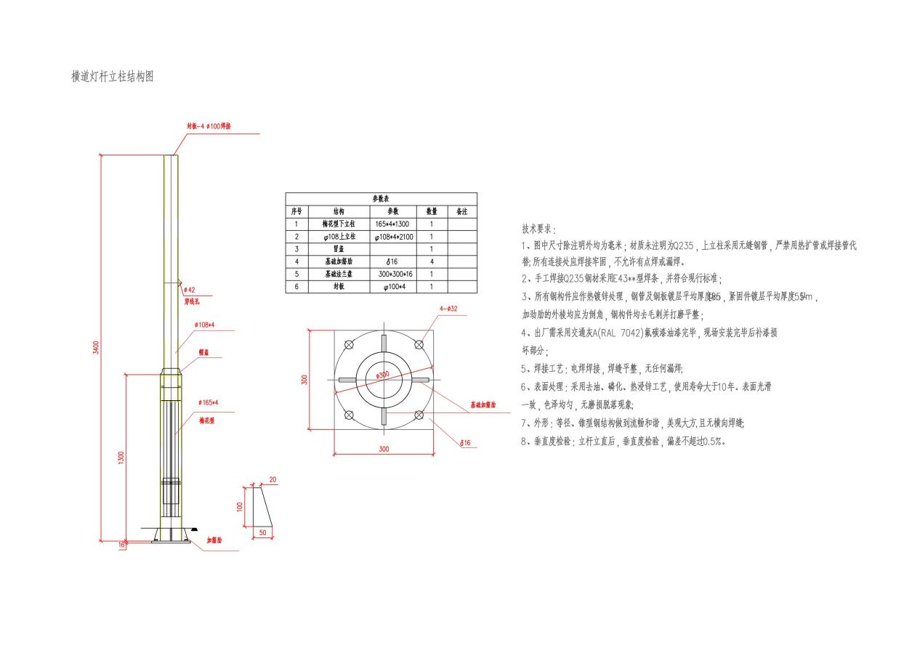
2、辅灯杆立柱结构图
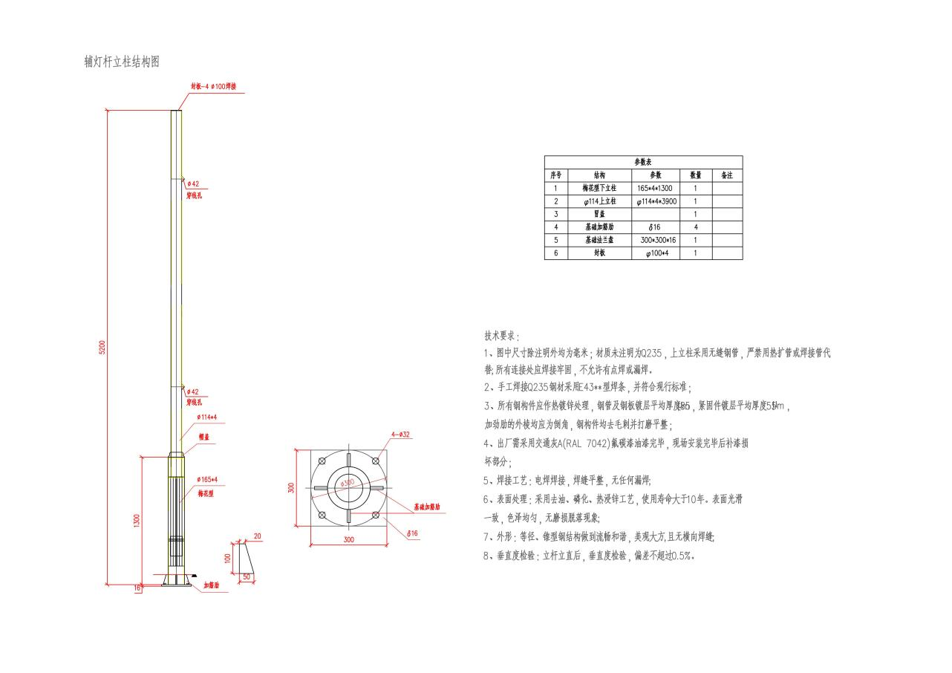
3、地面门架结构图
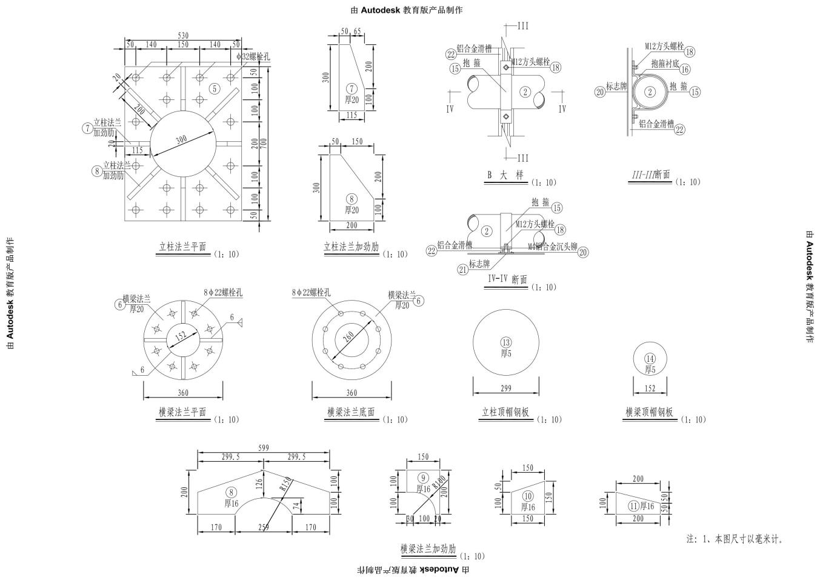
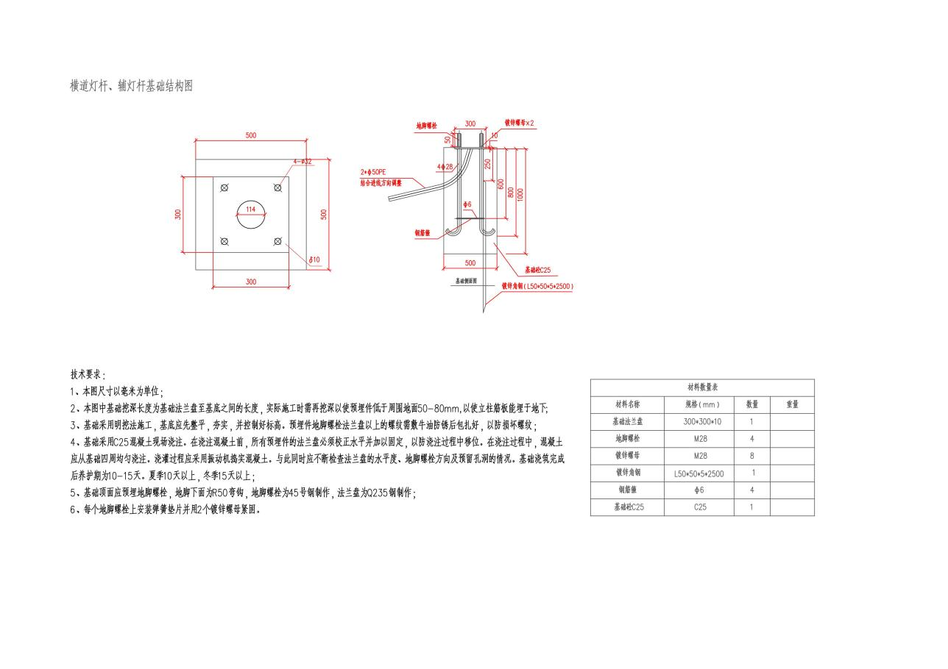
4、横道灯杆、辅灯杆基础结构图
5、89单立柱标志结构安装图
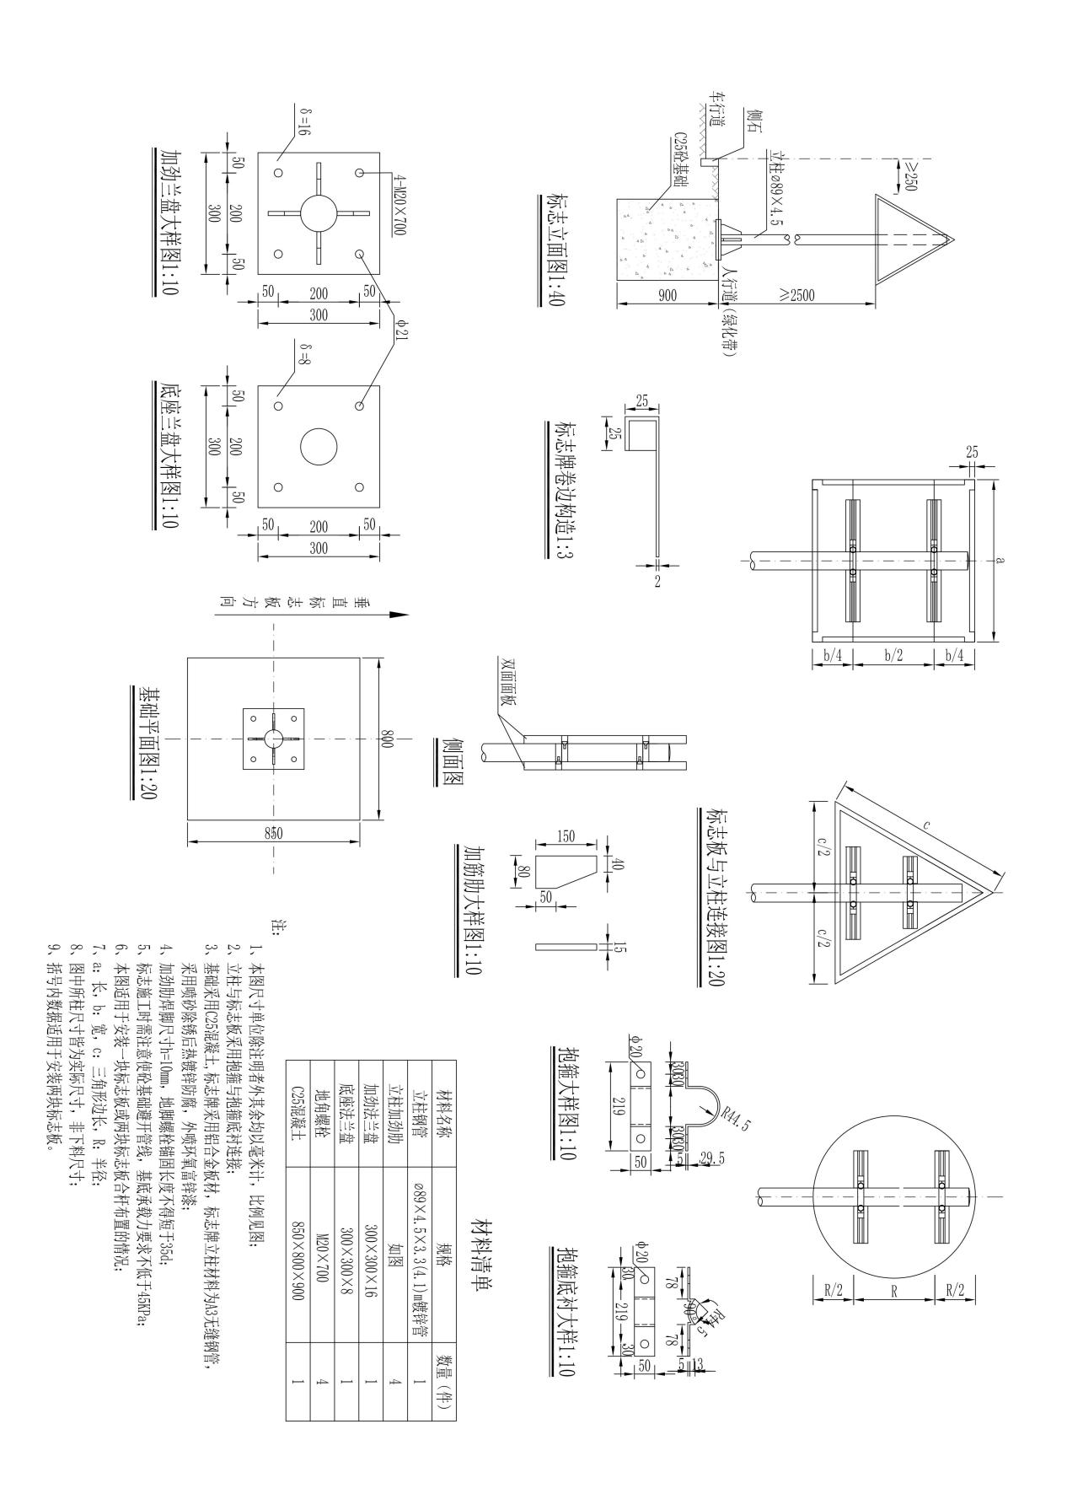

6、114单立杆标志结构图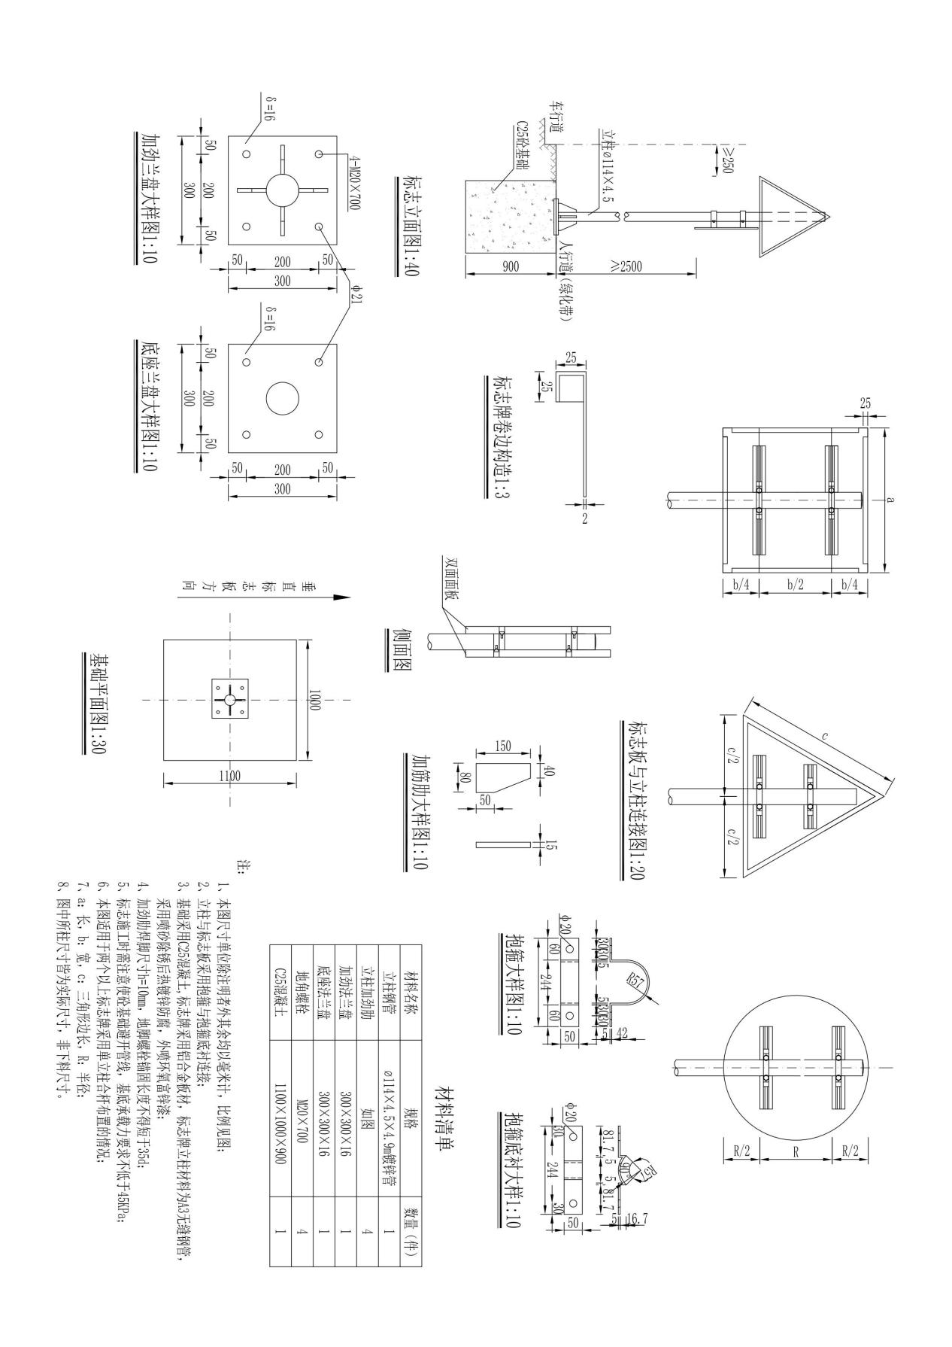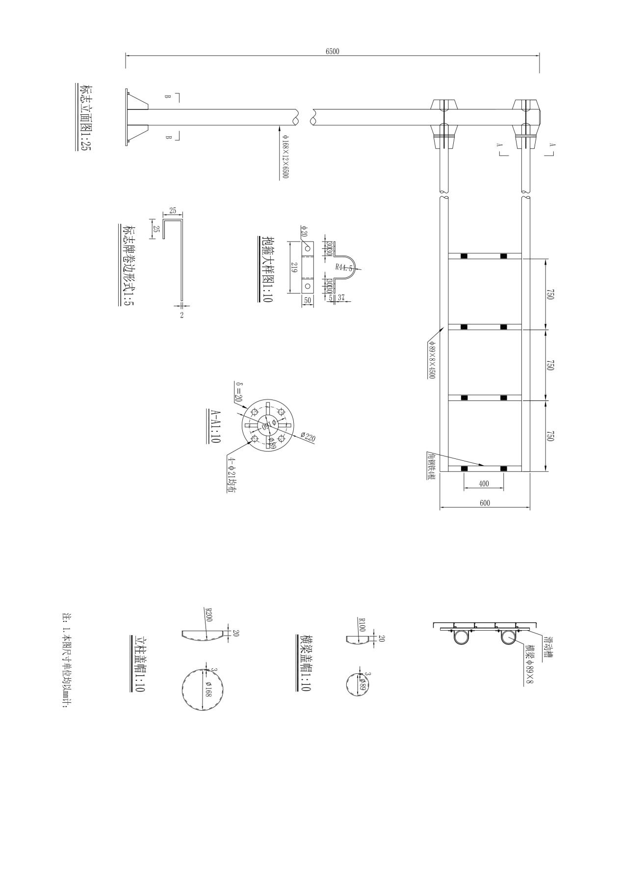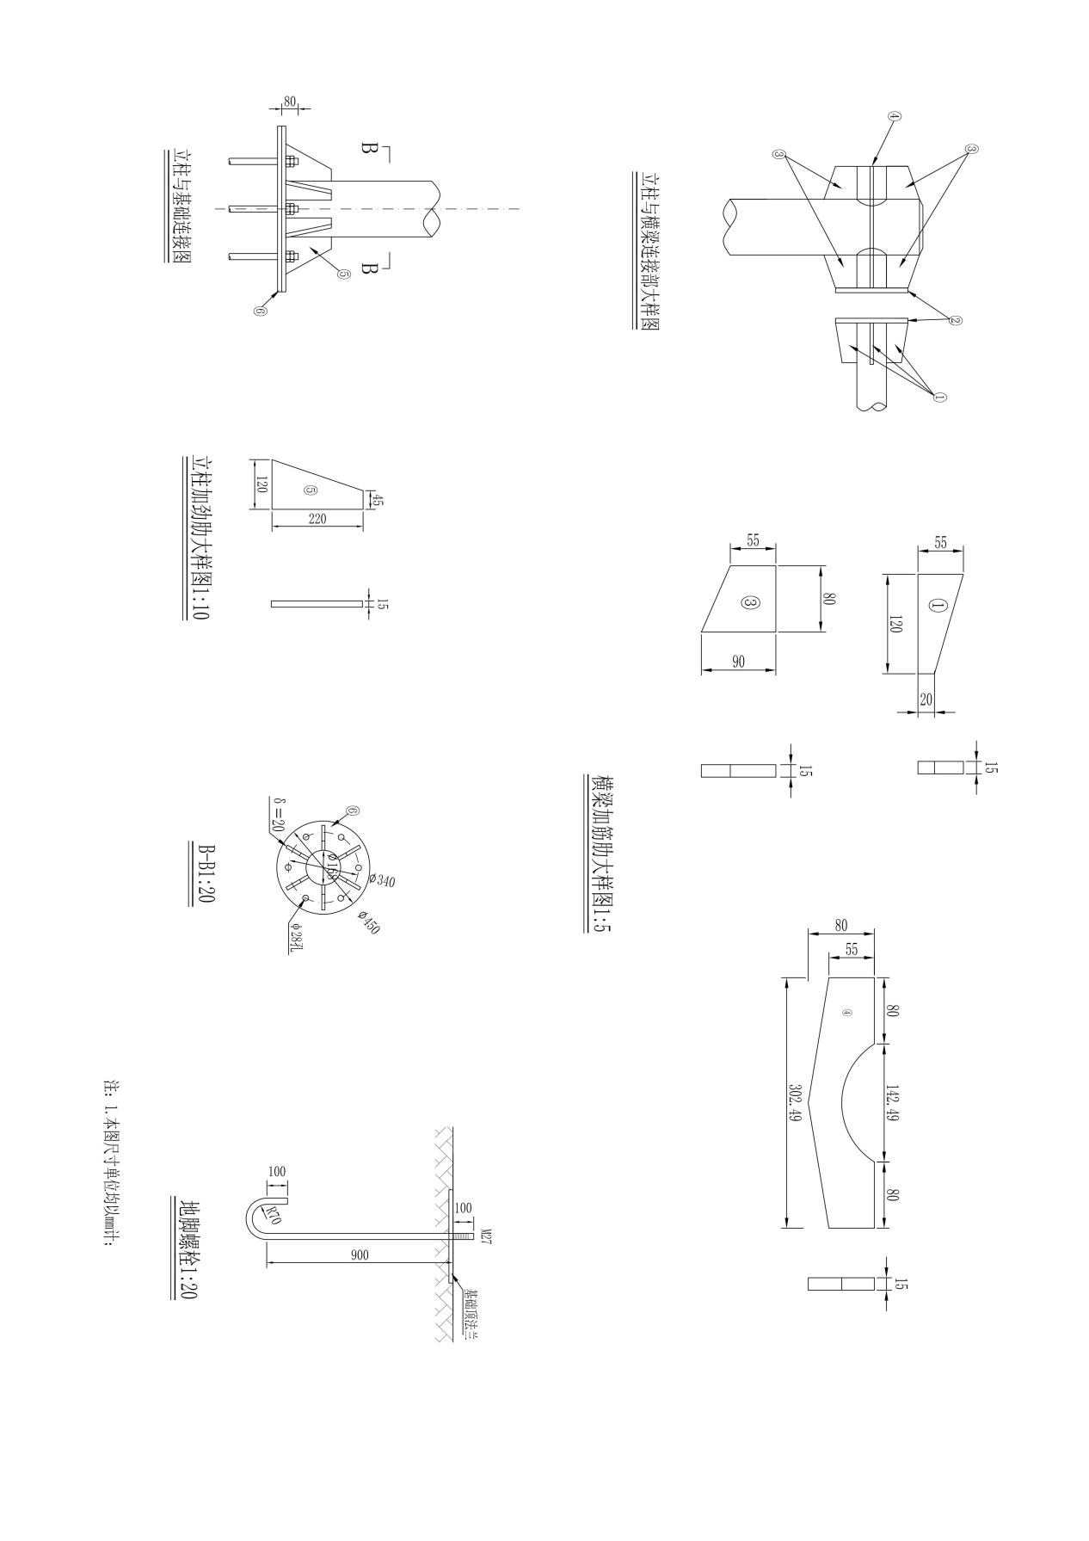

7、168F单立杆标志结构图
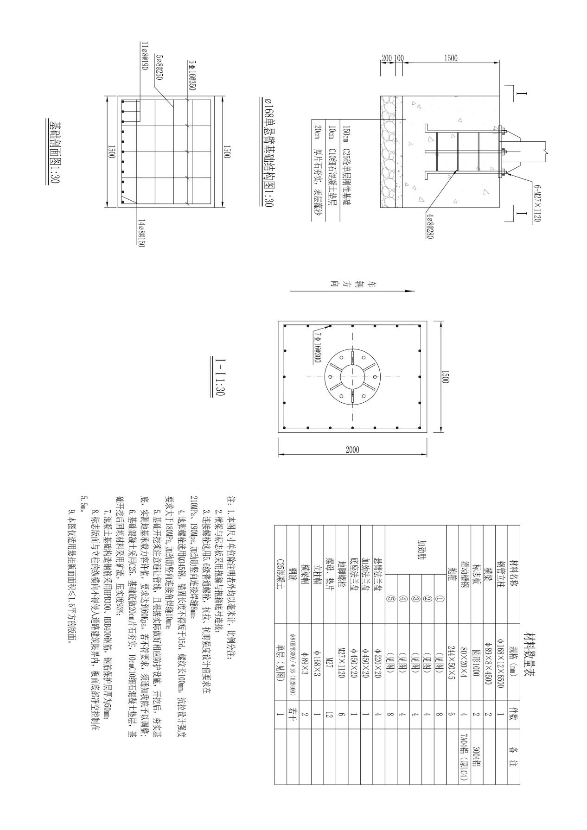
8、219F杆件标志结构安装图
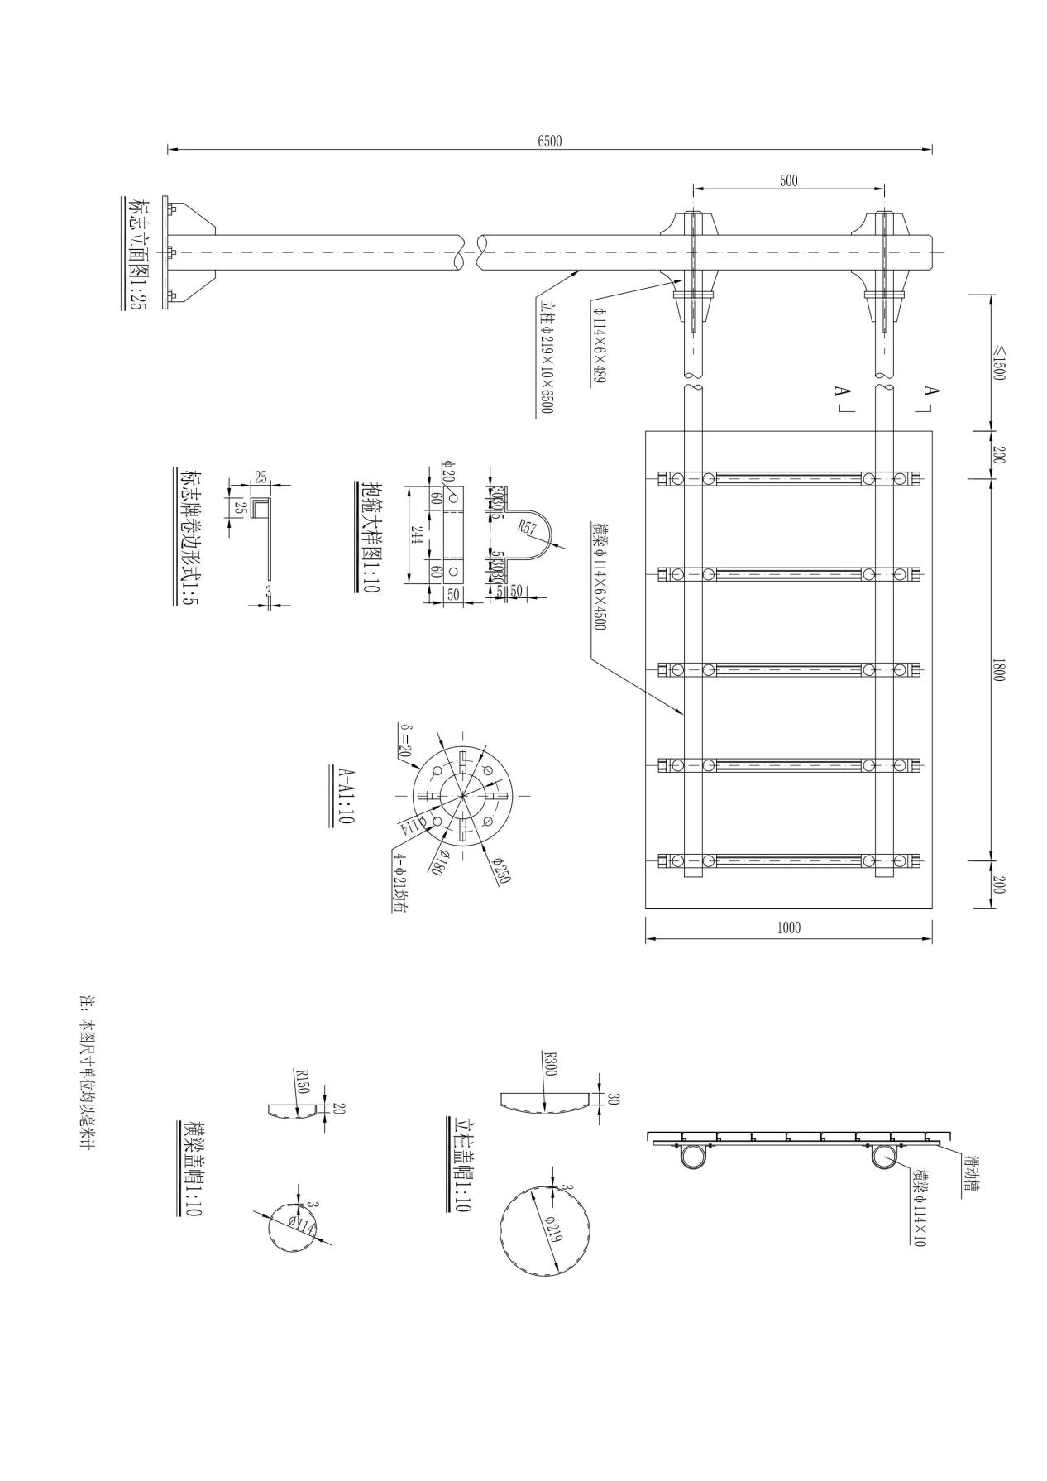
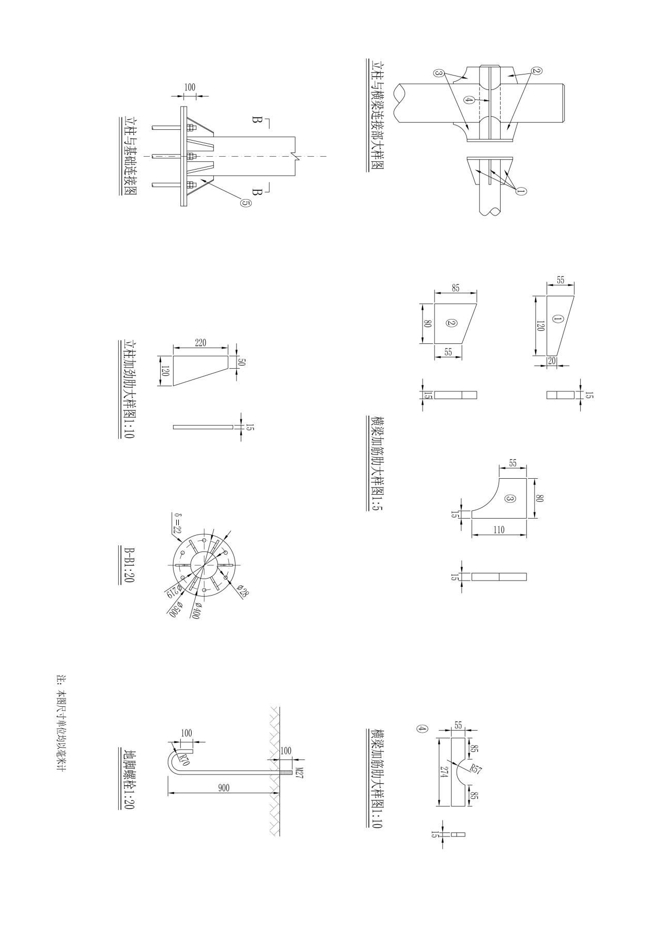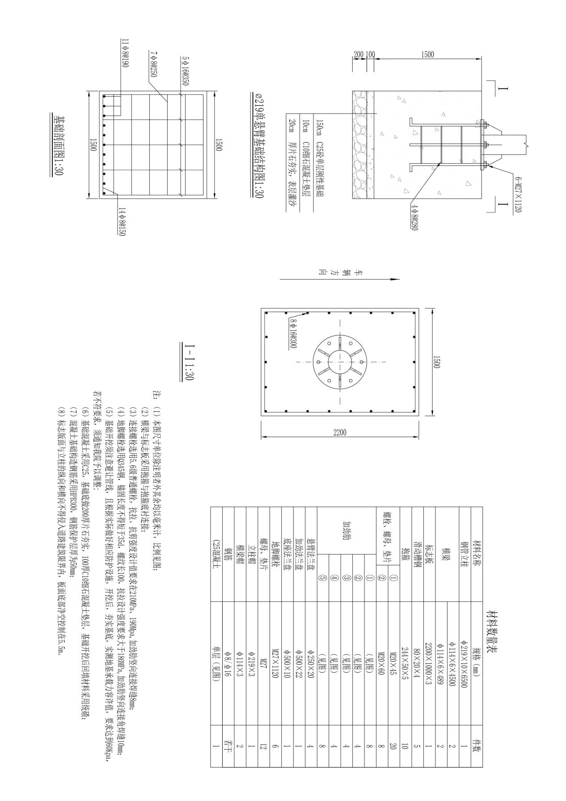
9、273F杆件标志结构安装图
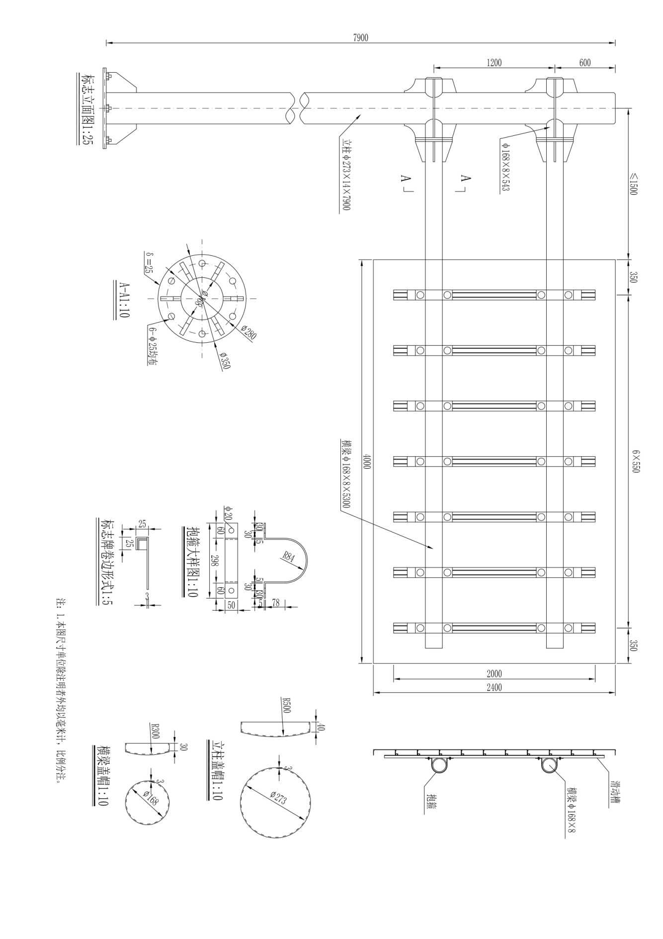
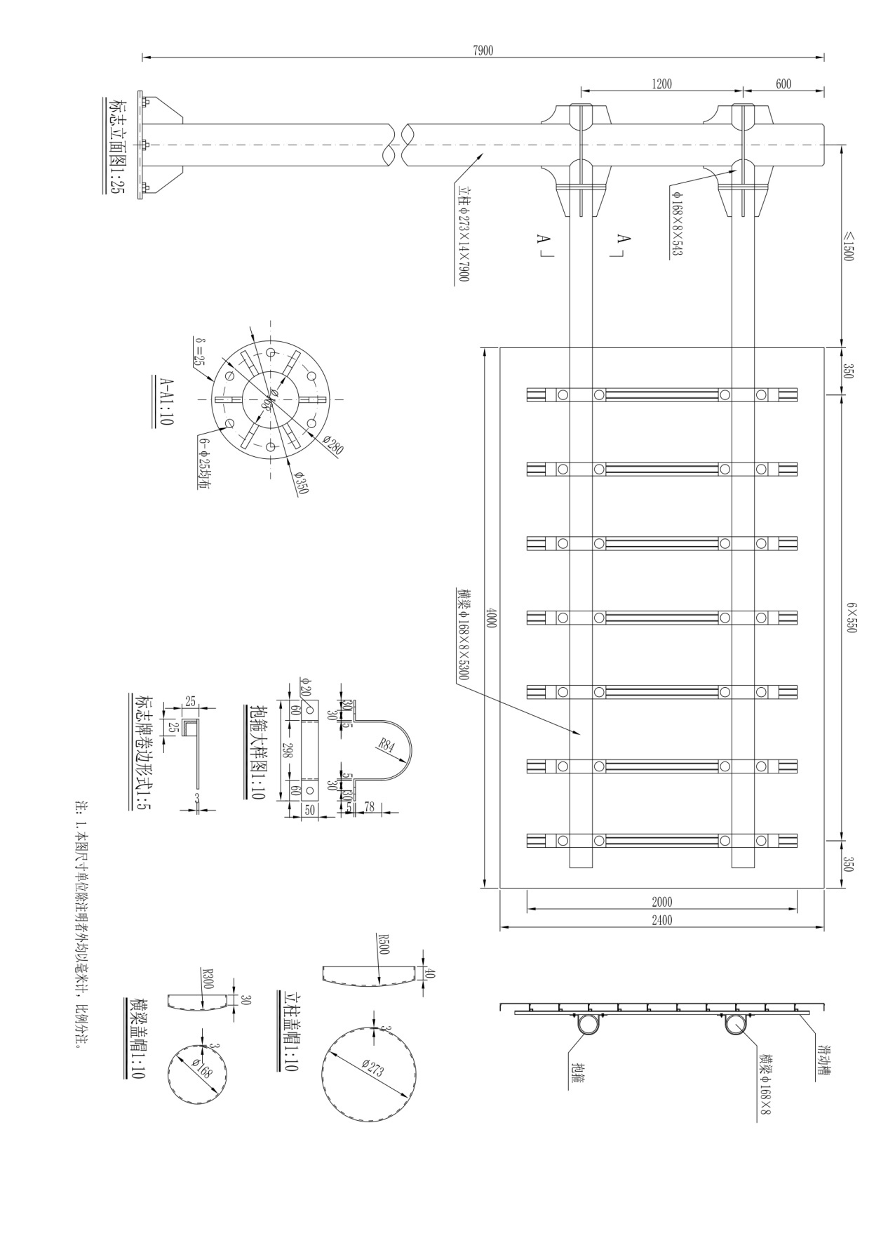
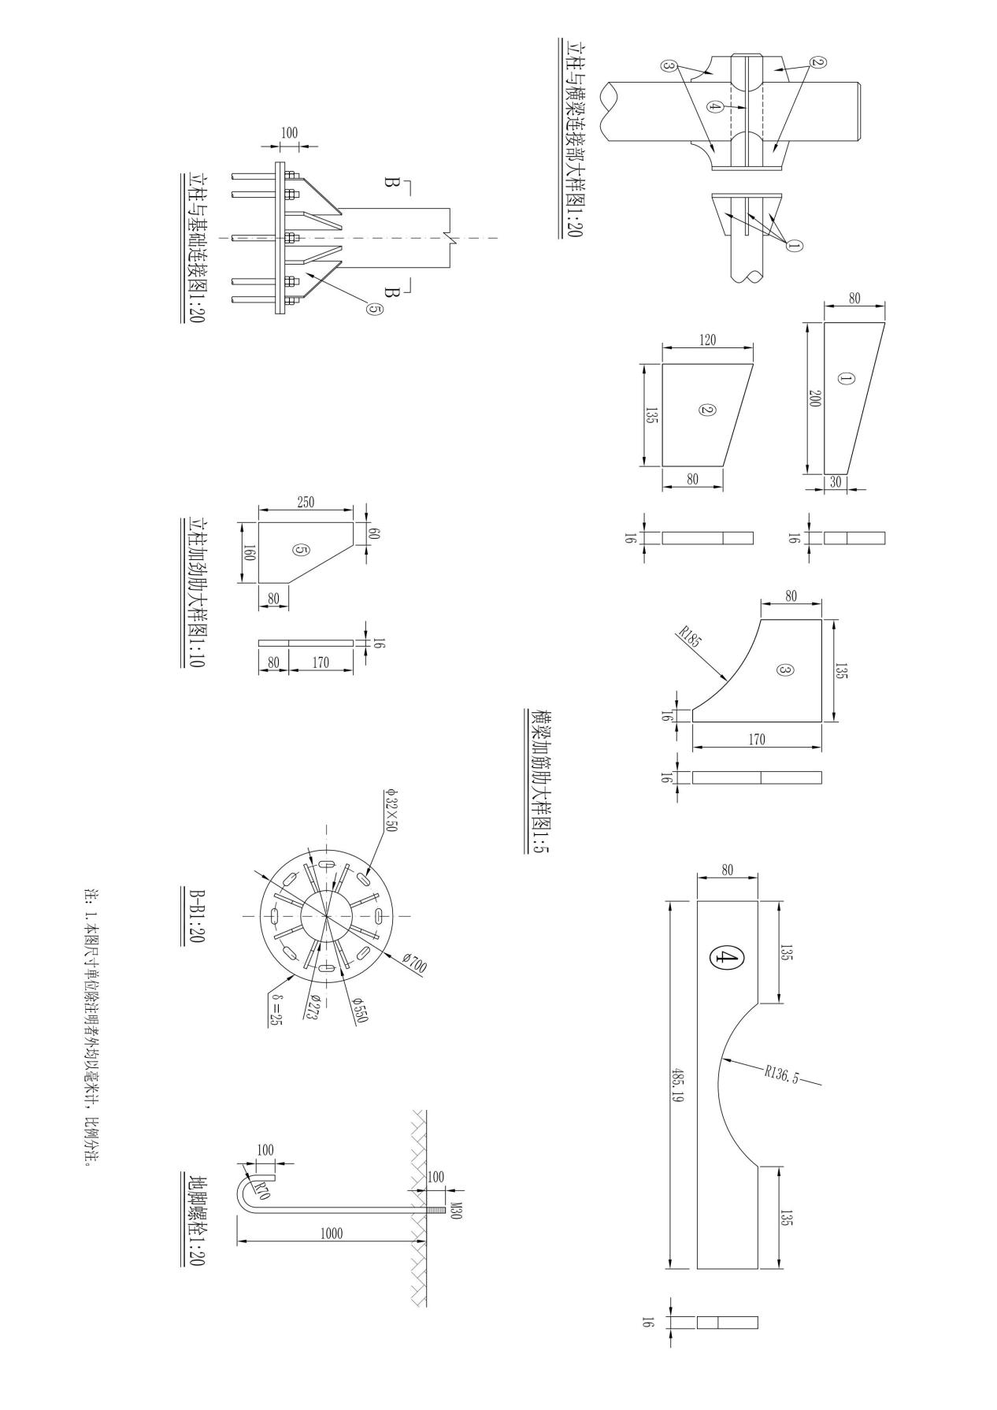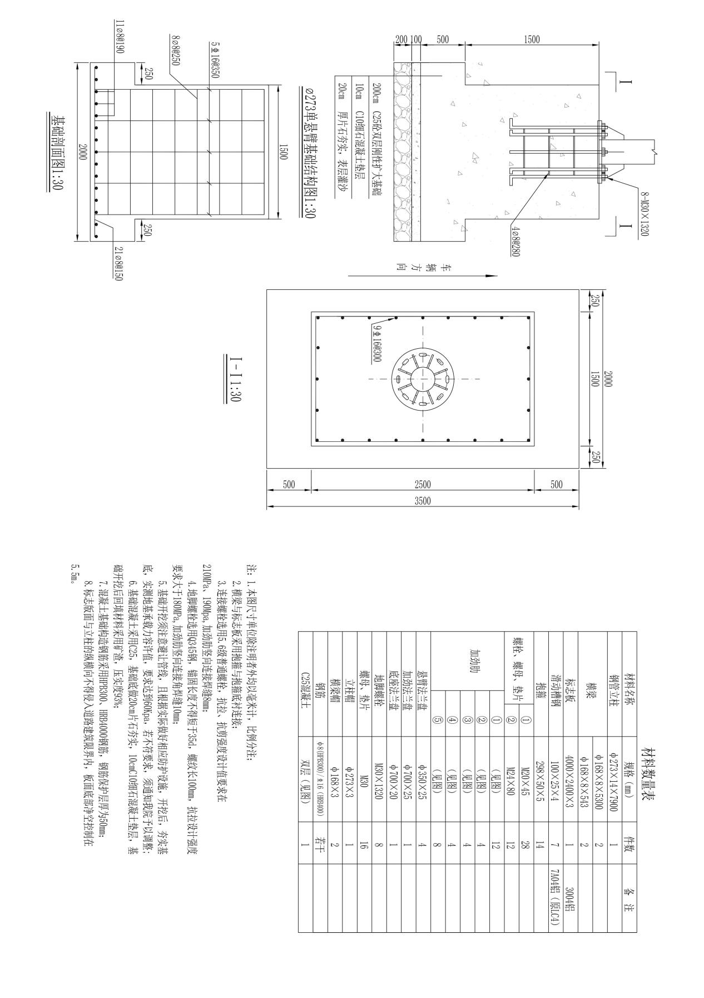
10、L杆标志结构安装图
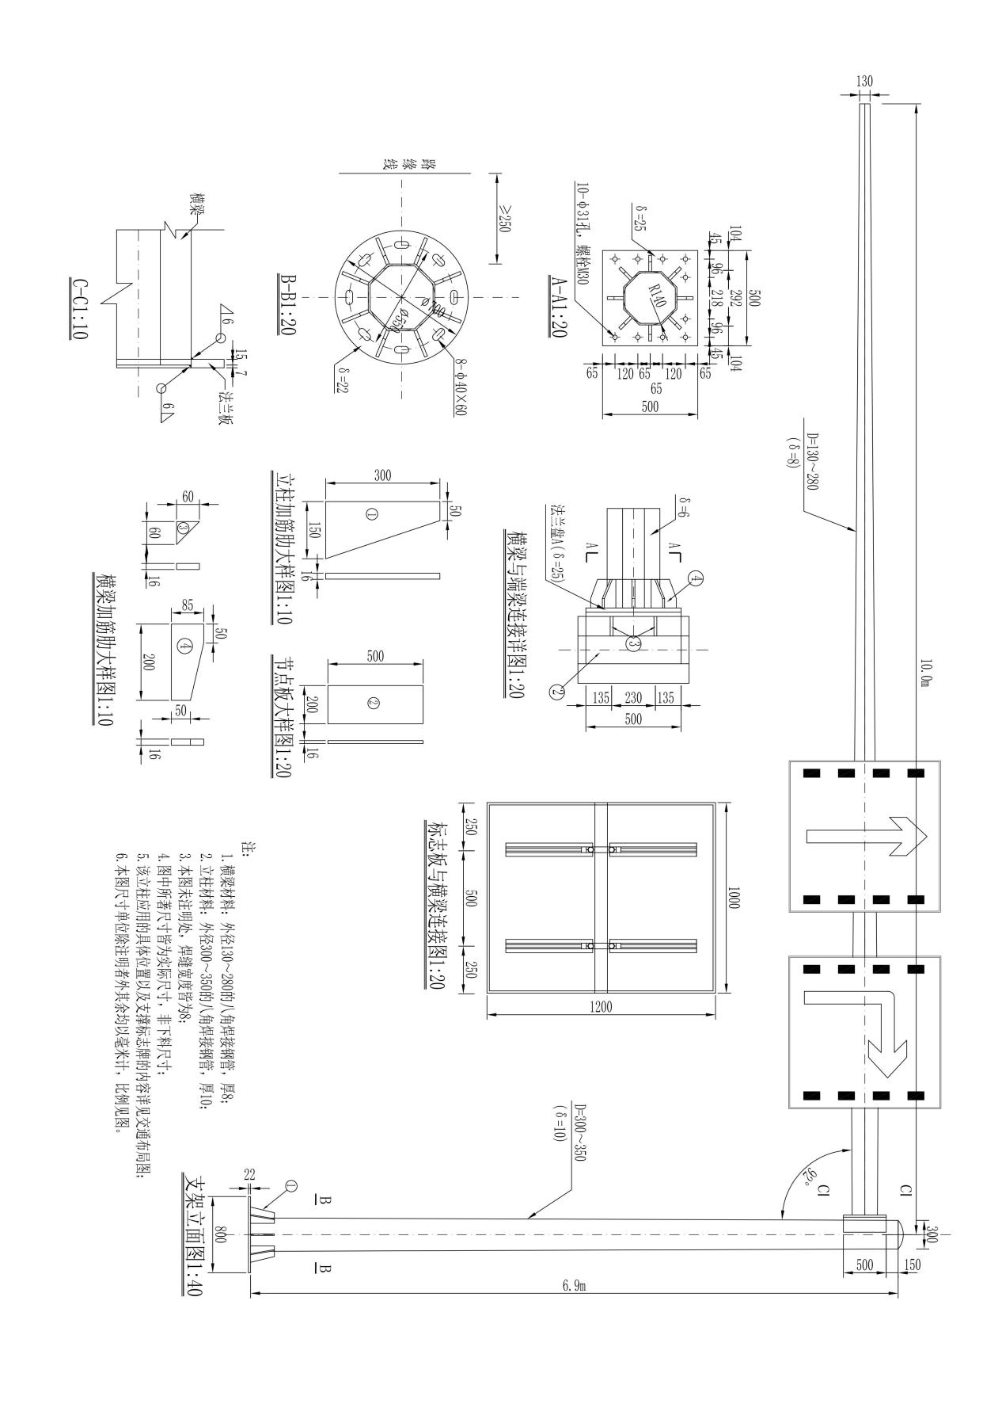
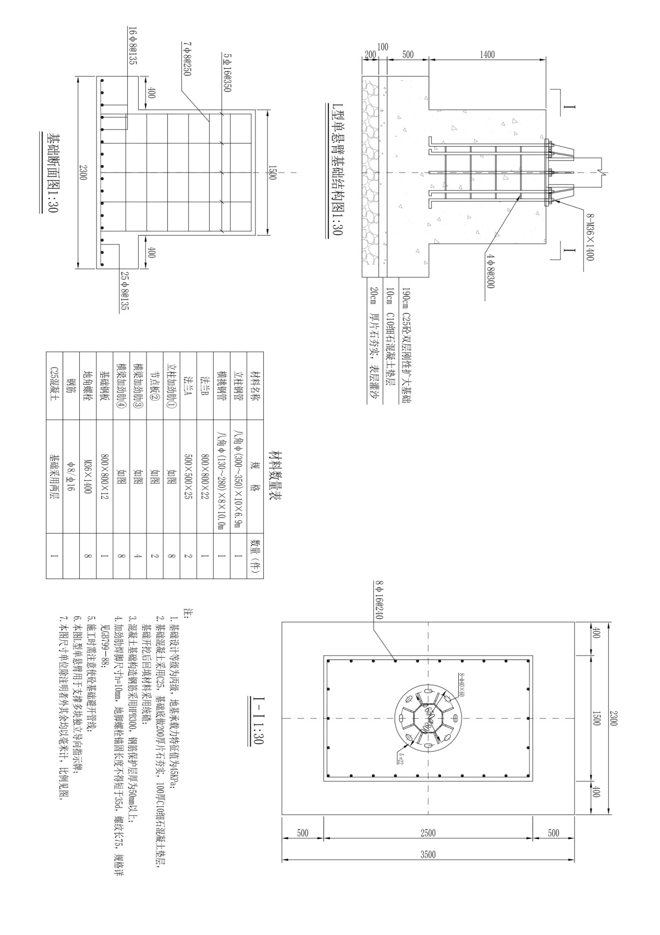
- 信号灯L杆标志结构及基础图
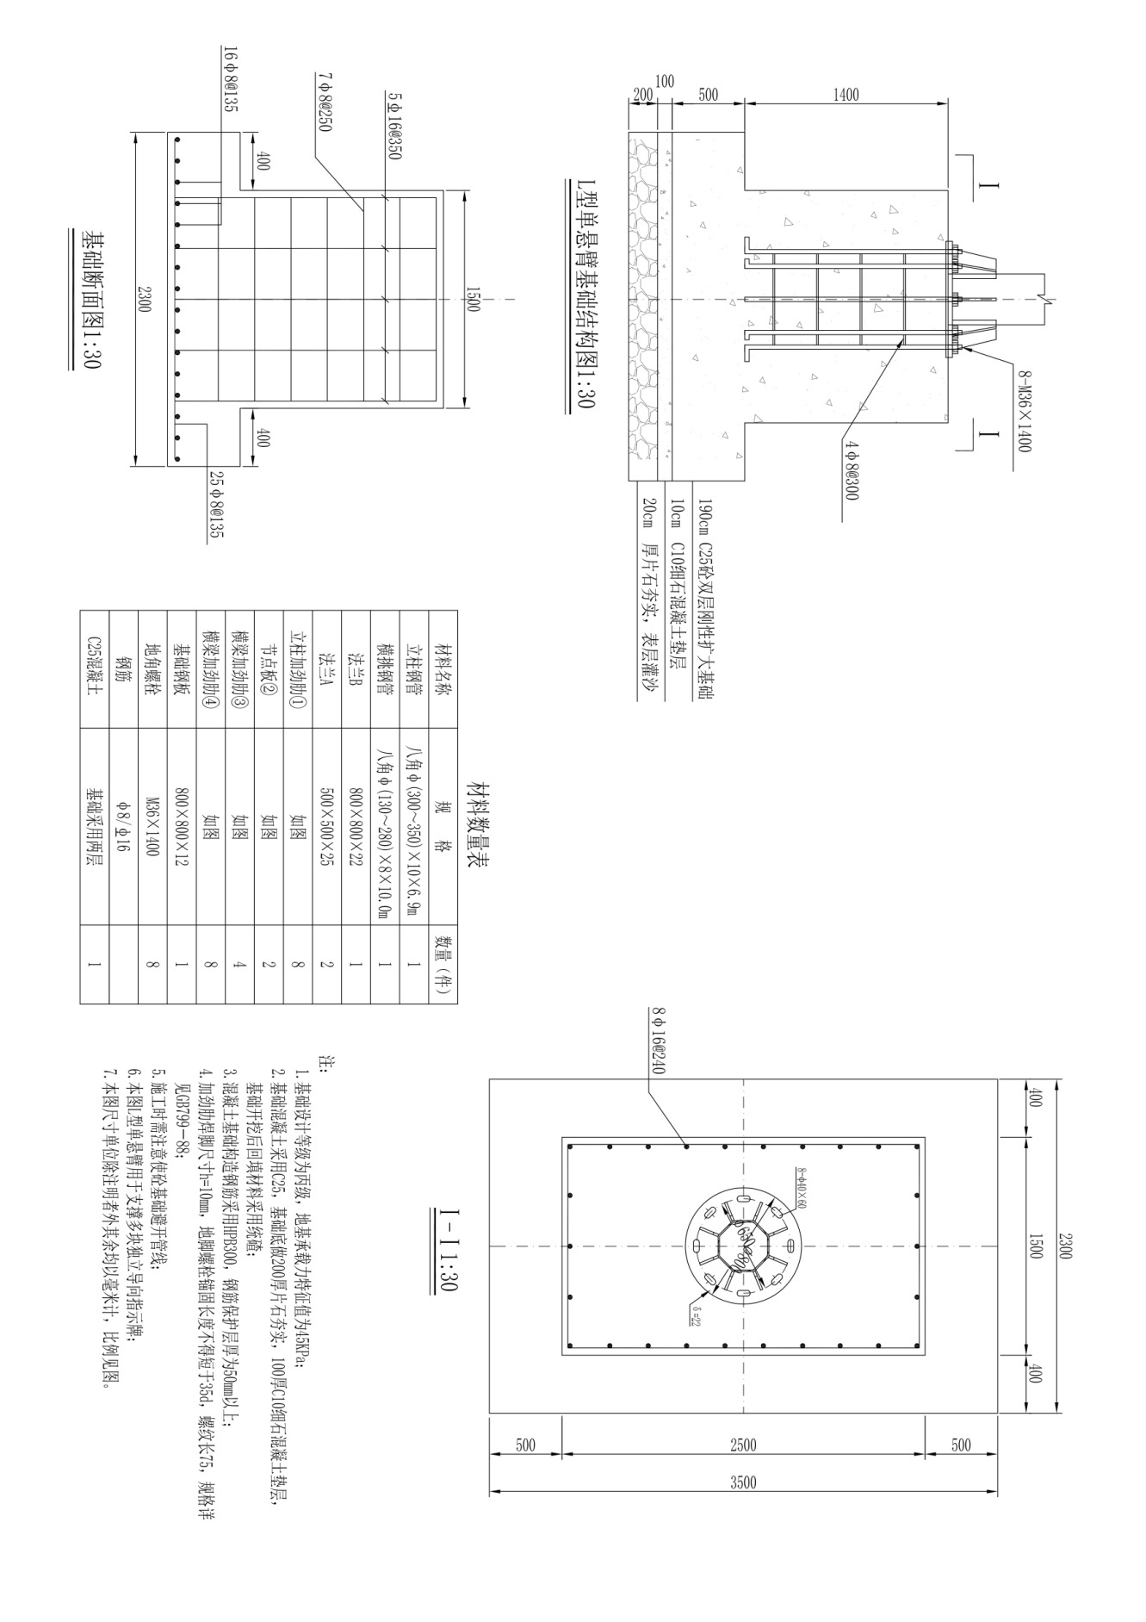
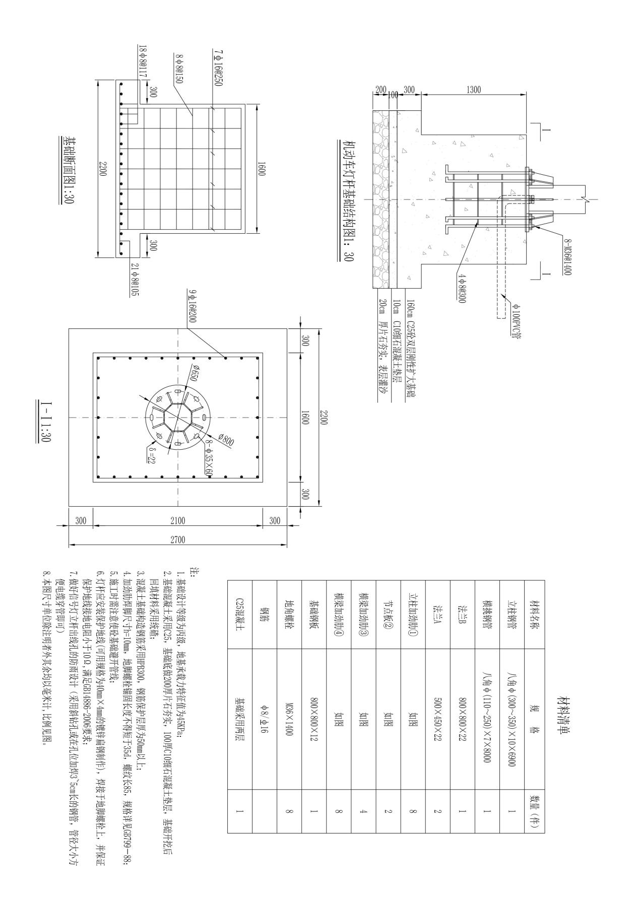

12、人行道灯立柱大样图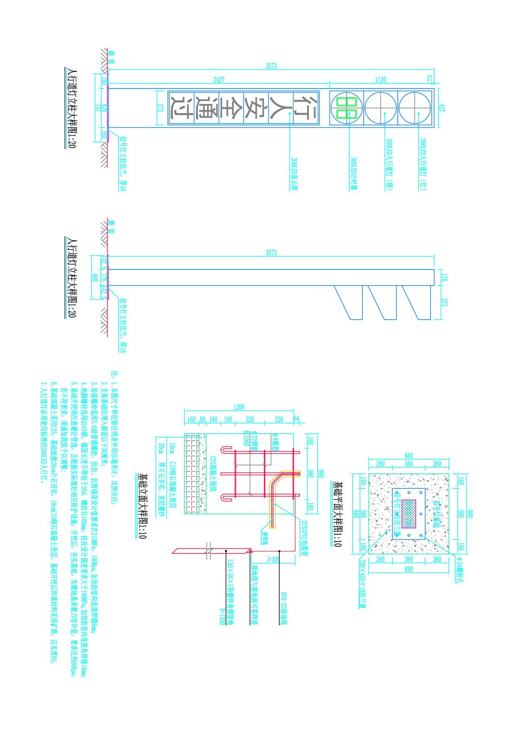

13、人行护栏大样图
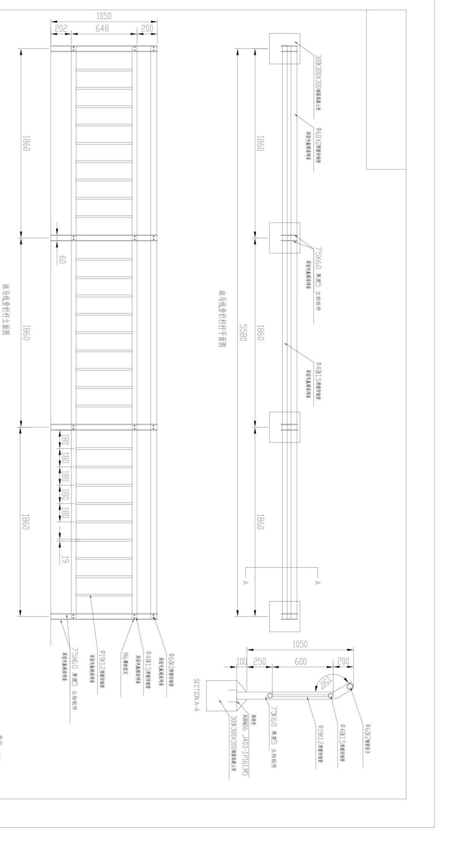

13.1、A型护栏大样图
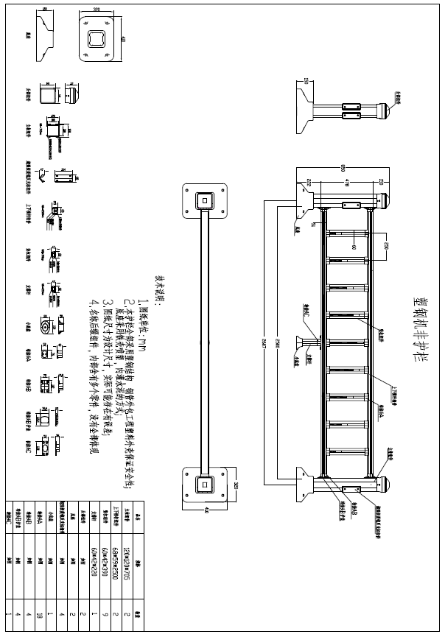
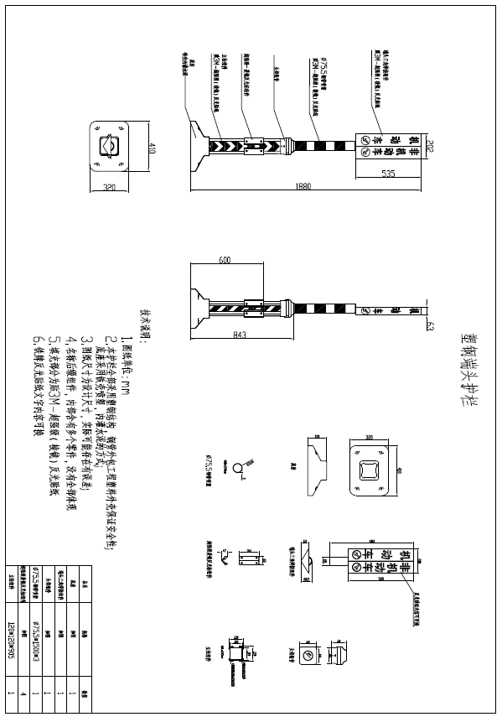

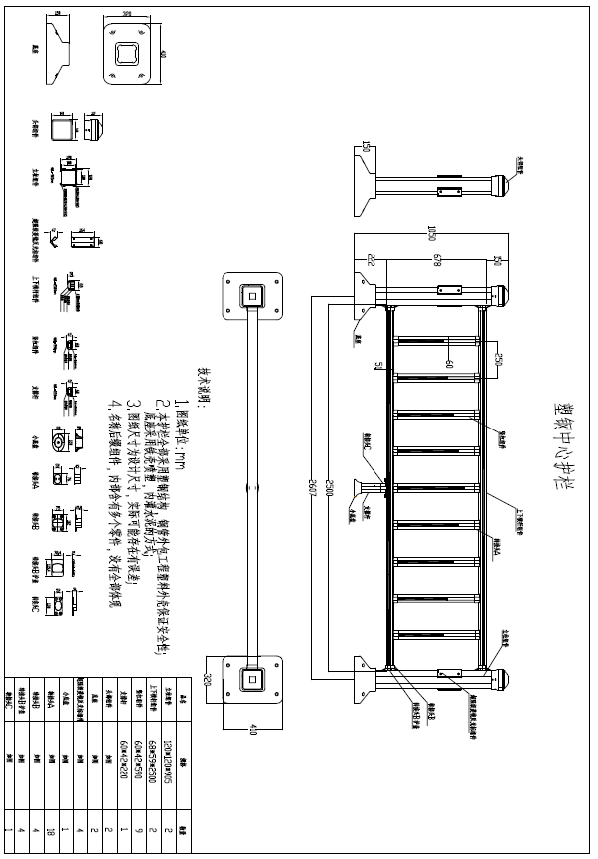

14.1N型护栏大样图
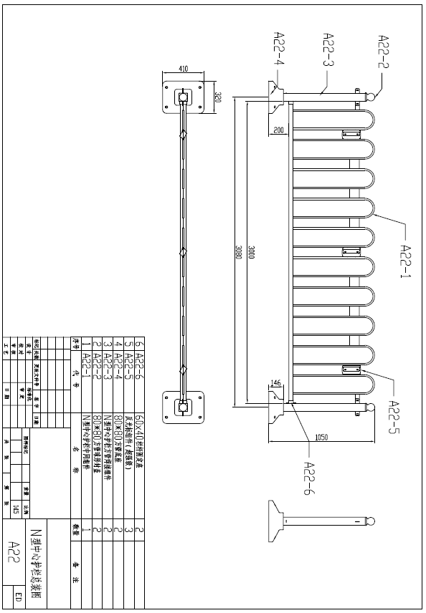

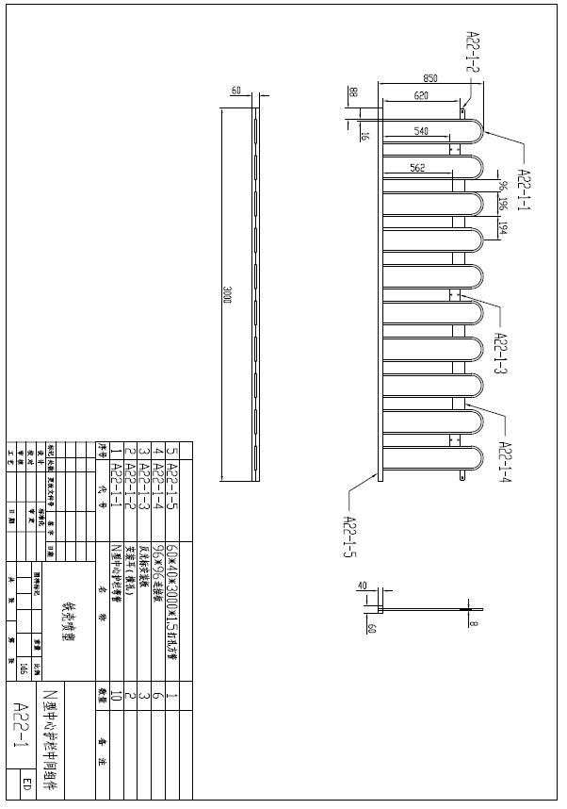

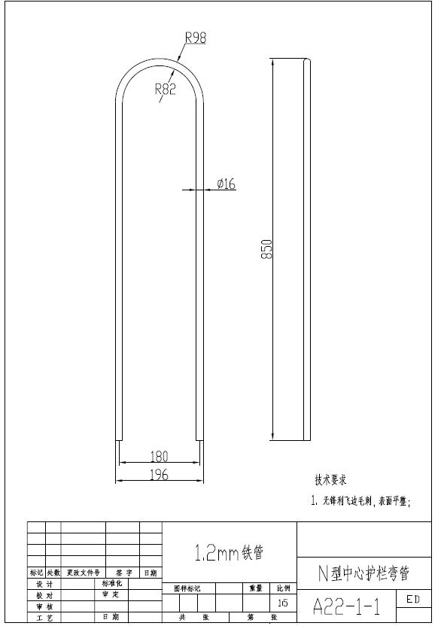
15.1、路锥连接杆
技术指标：
1. 符合国标GB/T 24720-2009标准
2. 采用全新PP高性能材料制成
3. 使用GB/T 18833 Type Ⅳ类柔性反光膜
4. 通体壁厚不小于3mm
5. 使用温度范围-25 ~ 38 °
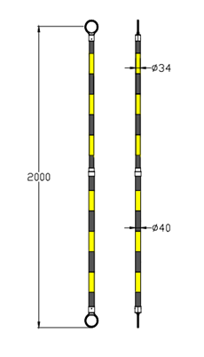
16.1铁马
技术指标：
1.采用304不锈钢材质
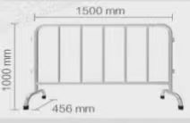
17.1、大角度轮廓标
技术指标：
- 由弹性高分子材料TPU结合金属卡扣制成；
2. 反光可视角0-270度（对向车道可视）；
3. 反光膜符合GB/T 18833 Type Ⅳ类指标；
4. 反光膜四周凸起2MM以上保护槽；
5. 匹配波形护栏M16紧固件；
6. 使用寿命保证5年以上；
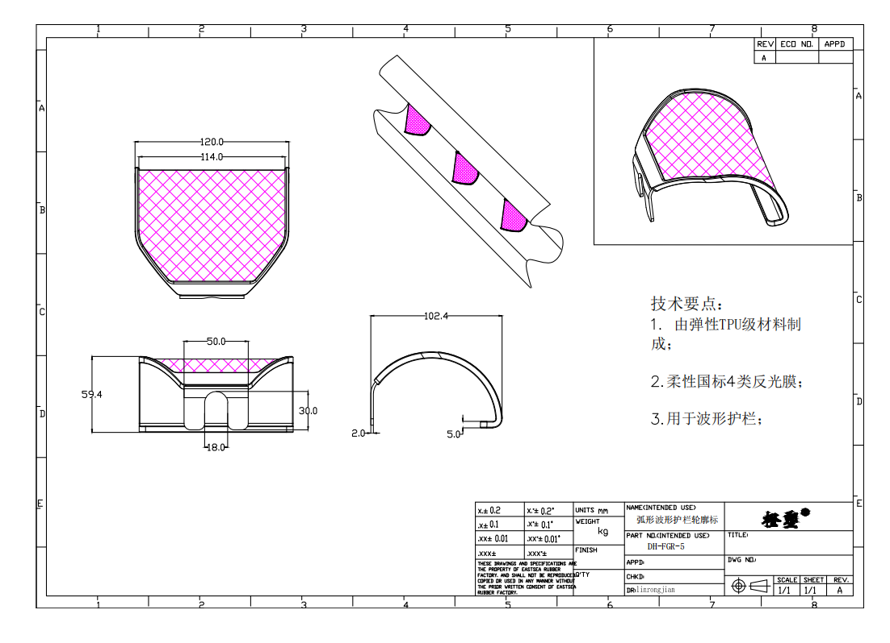
18.1、90CM 圆形防撞桶
技术指标：
1. 符合GBT 28650公路防撞桶标准并认证检测；
2. 桶体内部设置有增强面，底部设计有排水槽；
3. 桶体粘贴条纹柔性反光膜，符合GB/T 18833 Type Ⅳ类以上指标
4. 顶部可选择预装太阳能LED警示灯;
5. 由高压聚乙烯HDPE结合弹性体EVA制成；

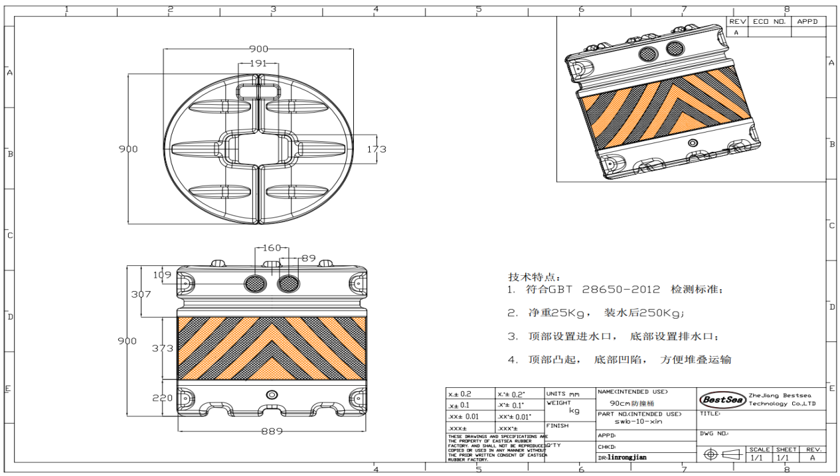
19.1弹性交通锥
技术指标：
符合国标GB/T24720-2009标准并取得认证；
采用全新弹性PVC材料制成，可承受多次碾压；
3. 反光膜区域凹陷2mm以上，反光膜符合GB/T 18833 Type Ⅳ类以上指标；
4.通体壁厚不小于3mm，表面光滑无皱褶;
5. 顶部含有提手凹槽；
6. 锥体与底座不可分离；
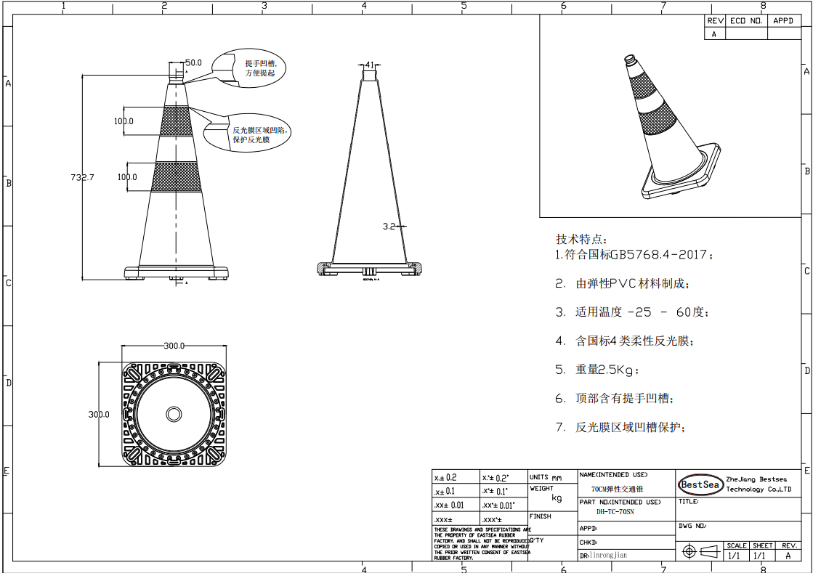
20.1磁吸弹性交通柱
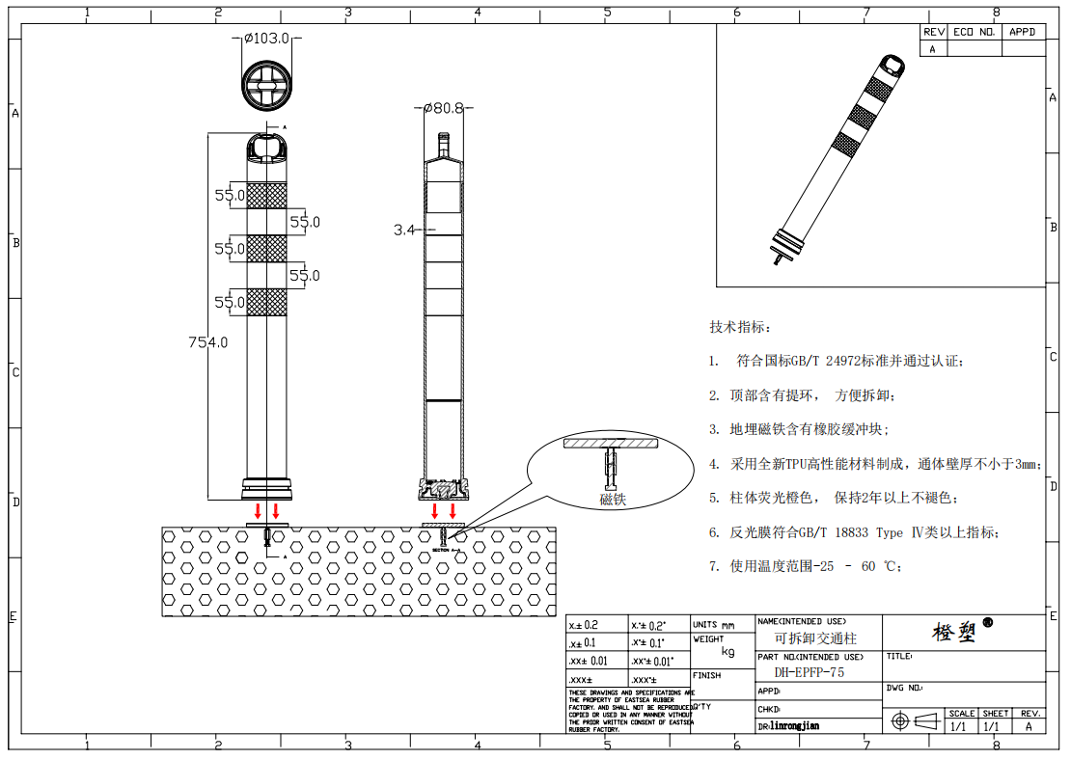
21.1弹性分道标
技术指标：
1. 采用全新TPU高性能材料制成， 可承受重型车辆多次碾压；
2. 柔性反光膜符合GB/T 18833 Type Ⅳ类指标;
3. 反光膜表层透明滴塑，车轮碾压后不损伤反光膜；
4. 底座两侧含3颗玻璃反光珠；
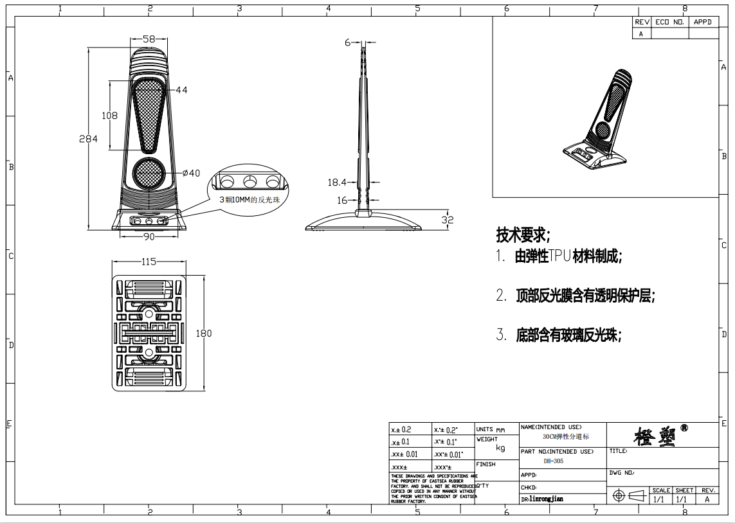
22.1可变车道标志
外壳体采用优质冷扎钢板材质，外形尺寸：1600*1200*50mm，上半部由LED灯珠排列成白色的左转、直行、右转三种车道指示图标；外壳防护等级：IP53，耐高、低温性能：-30℃~+55℃，LED显示屏： P10 表贴双色，工作电压：AC220V±20%，50Hz±2Hz。具体参数如下：
序号 | 项 目 | 参数与指标
1 | 像素间距/像素密度 | 10mm/10000点/M²
2 | 亮度 | ≥4000cd/M²
3 | 视角（水平/垂直） | 水平：≥110°垂直≥110°
4 | 最佳可视距离 | 5M～30M
5 | 灰度等级/显示颜色 | 65536级灰度
6 | 换帧速度 | ≥60（帧）/秒
7 | 刷新频率 | ≥1000Hz/S
8 | 输入信号/控制方式 | APP或者GPRS控制
9 | 连续工作时间 | >72（Hrs）
10 | 屏幕寿命 | >50,000（H）
11 | 屏幕MTBF（平均无故障时间） | >8,000（H）
12 | 盲点率 | ≤0.0001
13 | 控制距离 | APP：5米/GPRS:全国范围
14 | 表面平整度 | <1mm
15 | 系统工作环境温度 | -40℃～+80℃
16 | 系统工作环境湿度 | 10%～98%RH
17 | 防护等级 | IP65
18 | 发光器件驱动方式 | 1/2扫描 恒流驱动
19 | 软件接口 | 标准计算机接口，兼容Windows、Unix、Novel
20 | 防护系统 | 超温/过载/掉电/图像补偿/非线性校正
21 | 工作电压 | AC220V±15%；50Hz；
22 | 功耗 | 全屏亮70W
23 | 保护技术 | 防潮、防尘、防腐、防静电、同时具有过流、短路、过压、欠压保护功能。
24 | 产品重量 | 35Kg（净重）
23.1一体式弹性交通柱
技术指标：
1. 符合国标GB/T 24972标准并通过认证；
2. 反光膜区域凹陷3MM以上，反光膜符合GB/T 18833 Type Ⅳ类以上指标；’
3. 柱体底座含有2颗玻璃反光珠；
4. 采用全新TPU高性能材料制成，通体壁厚不小于3mm；
5.柱体荧光橙色， 保持2年以上不褪色；
6. 使用温度范围-25 – 60 ℃；

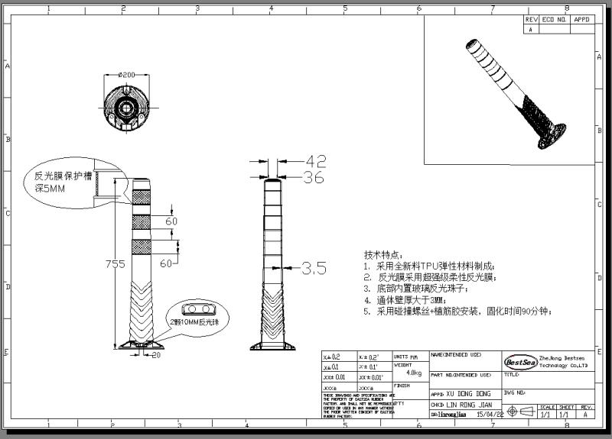

10.质量要求：
合格，且符合规范标准。
11.投标人职责
1、应严格按本次招投标的规定要求履行。在实施交通组织优化前提供交通设施图并按有关技术规范进行安装，确保项目质量。
2、维护内容主要包括服从采购人安排，及时进场工作并按要求①每日开展道路交通安全设施巡查和维护作业，包括对区域内交通设施的基础、交通标志、标牌和设施杆件等交通设施的安全检查、设施排查、统计及登记造册，确保交通安全设施完好率达到98%以上，发现存在安全隐患的，应立即排除或做好临时防护措施，确保管辖范围内所有设施的安全使用。②建立24小时值班制度，接采购人的应急抢修任务30分钟到现场，原则上3小时内修复完成，日常接到抢修任务1小时到现场，原则上5小时内修复完成。如遇材料不足或其他特殊情况无法完成的，应主动报采购人并协商提出合理的补救措施及设置临时安全设施。
3、在接到采购人提出的交通组织优化需求后，应在3个工作日内，提供符合技术规范要求的道路交通设施施工图等建设材料，向监理报备，并根据施工图要求进行施工，确保项目质量。
4、按采购人审定的图纸要求、合同条款、技术规范和清单材料的要求，承担项目的安装、调试及其缺陷修复工作,并及时将新增设施录入“交安设施e智治”平台。
5、所使用的主要原材料均需要提供检测报告或产品合格证书。
6、接受采购人的各项工作业务指导。
7、负责项目现场的安全文明施工。
8、建立项目施工的质量保证体系。
9、负责交通安全设施安装、维护场地、车辆、机械设备、原材料等保障。
10、次月5日向采购人上报当月的工作量、工作数据、工作小结等。
11、更换标志牌、隔离设施等交通设施前需经采购人确认，提供设备更换前后对比照片，投标人对项目范围内的交通安全设施无权自行增设与调整，否则责令投标人自行恢复。优先使用采购人可二次利用的标志牌、隔离设施等交通设施，利旧产生的费用不与投标人进行结算；
12、接受采购人、监理对文明施工、安全施工、质量、安装时效等的监管。
13、接受采购人《交通安全设施维护项目考核管理办法》（考核内容）进行考核。
14、发现未按以下要求将进行考核扣分。具体为：
A、标志类：标志牌的整修、拆除、移位、更换、信息内容纠错、设置纠错等；可变标志牌、待行区诱导显示屏、警示灯及其它电子设施的维护、整修、拆除、移位、更换等。
B、标线类：发现交通标线不规范、缺失淡化或错误，标志、标线信息不一致、矛盾冲突等，及时做好维护、修复，不能立即修复的要做好临时防护措施。
C、其它安全设施类：立杆、护栏、隔离墩、示警桩、橡胶缓冲带、爆闪灯、震荡减速标线（带）项目、路口凹凸镜的维护拆除、移位、更换等。
D、规范交通设施设置：对重复设置、擅自设置、妨碍安全、不符合规范设置的交通设施进行清理。
E、安全检查：负责区域内的交通杆件安全隐患排查，交通设施的安全性能进行检查，消除安全隐患，确保交通设施安全使用。
15、投标人应提供正常维护工作必须的所有人工（包括工种）、机械设备、主要维修原材料，配备护栏、护栏直档、护栏立柱、护栏底座、防眩档、PU警示柱、抱箍、冷漆滚筒、防撞桶、水马、锥筒等；
16、维护工作结束后更换的交接表，需经采购人、经办人、审核人及监理单位确认，并在工作清单上签字加盖公章后生效；合同期内采购人每季度对维护实施的内容进行抽查检测，检测由采购人委托具有CMA资质的检测机构进行并由投标人承担相应费用，并将相关抽查情况纳入考核验收范围。
17、更换后的材料统一上报采购人，经采购人签字确认后，运至备品仓库由投标人暂时保存，待接到采购人指令后交由采购人处置；
18、采购人、监理在巡查过程中发现投标人在工作中不按国家有关标准设置，责令其返工；
19、投标人有下列行为之一的，采购人有权终止合同。
A、不符合工程技术标准的；
B、偷工减料的；
C、未按图施工的；
D、造成重特大责任事故的；
E、未安全文明施工的；
F、不服从现场民警指挥的；
G、未按规定申报、擅自增设或变更交通安全设施的；
H、全部或部分转包、分包。
20、投标人在实施过程中应先制定完善的维护方案，自行办理道路挖掘手续的审批（含相关费用），尽可能减小因施工对道路通行带来的影响，施工时应服从现场交警的管理及指挥；
21、投标人需有专门的工作场地、工作人员、车辆、设备及维护工具以承担交通安全设施任务。
22、对抢修、维修、巡查等不及时造成后果除按考核办法处理外还需承担相应的法律责任。
23、自主巡查维护要求：维护区域内次干道（含）以上道路每周巡查覆盖，次干道（不含）以下道路每月巡查覆盖。并做好巡查登记记录及台账。对每次的设备设施维护时均应前、后拍照对比，做到有据可查。
24、杜绝因交通设施设置或维护问题造成不良后果，包括但不限被媒体、信访、投诉曝光，或上级部门、交警部门领导发现，事故追责。
25、投标人实施项目全过程必须接受采购人指定的项目监理单位监督和管理，配合监理单位开展过程监理工作、事后监理工作。
26、接到采购人临时任务通知，投标人需配合，产生的工人及车辆费用按每小时计算。
12.人员及车辆要求
1、配备数量
▲1）按照实际工作需要，本项目每标项配备项目负责人1人，驻点人员不少于1人，实施团队人员（维护、抢修技术人员）标一不少于10人；标二不少于10人，标三不少于10人。同一投标人各标项人员不能重复。
上述人员数量为本项目的基本采购需求，在本项目采购预算内，如投标人为了更好的为采购人提供高质量服务，可自行考虑增加配置数量。
2、人员服务时间
1）项目负责人服务时间：7*24小时响应；
2）驻点人员服务时间：5*8小时，工作时间9：00-17：30；
3）实施团队人员（维护、抢修技术人员）服务时间：7*24小时响应；
3、人员配备标准
1）项目负责人配备标准：年龄55周岁（含）以下，具有二级建造师及以上职称，具有交通设施项目经验。（需提供项目合同（项目合同如不能体现项目负责人信息需同时提供业主证明材料）。
2）驻点人员配备标准：年龄55周岁（含）以下，具备一定计算机知识、制图等技能。具有相关交通设施项目经验（需提供项目合同（项目合同如不能体现驻点人员信息需同时提供业主证明材料）。
3）实施团队人员（维护、抢修技术人员）配备标准：年龄55周岁（含）以下，需不少于一位持有电工证、高空作业证，具有相关交通设施项目经验（需提供项目合同（项目合同如不能体现实施团队人员信息需同时提供业主证明材料）。
4、人员工作内容及职责
1）项目负责人工作内容及职责
①负责项目整体实施管理、服务人员管理，实施团队人员（维护、抢修技术人员）、及与采购人的沟通协调等工作。
2）驻点人员工作内容及职责
①进行设施数据统计以及日常性设施工作联系单、増设、调整的数据录入工作（増设、调整的数据要求实时录入），确保资料流程完整。
②在收到监理核发的《问题告知单》后2个工作日内书面向采购人提出异议。
③次月5日向采购人上报当月的工作量、工作数据、工作小结等。
④每月5日向监理单位递交上月巡查维护报告。
⑤落实采购人交办的工作。
⑥岗亭的日常维护及清洗。
3）实施团队人员（维护、抢修技术人员）工作内容及职责
①在维护区域内巡检，承担维护、抢修工作。
②车辆上路工作需开启定位系统，并每辆车每周上报巡查道路清单。
③在工作时间通讯畅通、设施能要求到达现场、规范处置。
④维护车辆、设施、人员在工作时间内需在工作区域内，如不在区域内需出具书面情况说明。
⑤接受所属大队分指挥室任务派遣。
5、驻点人员实施地点：驻点人员地址由投标人在项目所在地自行确定。
6、车辆要求
维护车辆要求为：标项一到标项三：1辆轻型非载货专项作业车（具有升降功能并且配备相应GPS系统），1辆重型货车（具有吊车功能且配备相应GPS系统），1辆中型非载货专项作业车（具有升降功能并且配备相应GPS系统），2辆1.5T（含）以上轻型栏板货车（配备相应GPS系统）。同一投标人各标项车辆不能重复。
上述车辆数量为车辆的基本采购需求。在本项目采购预算内，如投标人为了更好地为采购人提供高质量服务，可自行考虑增加配置数量。
7、其他要求
1）投标人应派驻固定的驻点人员，合同期内人员不得随意变动；如人员进行变更时，需提前2个工作日向采购人提交书面报告，经采购人经办人、审核人对服务人员变更进行审批，签发人员变更审批单。书面审批通过后方可更换，更换人员资历不得低于投标时人员资历。
2）项目负责人、驻点人员、实施团队人员（维护、抢修技术人员）须提供在投标人单位社保缴纳记录及提供投标人和拟派项目人员共同出具的保证能在本项目服务期间为本项目服务的承诺函。
3）保密要求：1、采购人应当对投标人及工作人员开展常态化安全保密教育，组织签订安全保密承诺书，明确具体安全管理内容、安全保密义务和责任。严格按照采购人规定使用、存储、处理文档资料和数据。合同终止时，应当交还全部公安资料和数据。2、投标人及工作人员违反安全管理要求，构成违法犯罪的，采购人应当及时报送本级政府采购和市场监督管理部门，提请列入政府采购严重违法失信行为记录名单、市场监督管理严重失信名单，并追究相关责任。
13.拟采购标的的商务要求
1、交付（实施）的时间（期限）：合同签订之日起至2023年10月31日。
2、交付（实施）的地点（范围）：一大队地址：浙江省温州市瓯海区星海路33号；二大队地址：浙江省温州市鹿城区黎明西路307弄7号；四大队地址：浙江省温州市瓯海区过境公路1630号。
3、付款条件（进度和方式）
序号 | 付款比例（%） | 付款方式
1 | 第一期：合同签订后7个工作日内，待财政资金到位，采购人支付中标人合同金额的40％，同时中标人缴纳项目预算1%的履约保证。 | 国库转账支付
2 | 第二期：至2023年6月30日，无任何服务问题,凭双方签字盖章的验收意见、验收小组签字的验收报告、采购合同、单位保密协议、个人保密承诺书、日常保密教育台账、人员清单、每月人员社保交纳清单、驻点人员每日打卡记录、人员变更审批表（如有）、车辆信息、维护方案、安装施工组织方案、安全防护措施方案、工作量、工作数据、工作小结、周巡查登记记录报告、月巡查登记记录报告、月巡查维护报告、台账、设施维护前后照片、工作联系单、每日巡检报告及巡检路线图、《问题告知单》、产品说明书、产品合格证、原厂质保承诺函、质量保证书原件、三包凭证、原配的附件（如有）、产品生产日期凭证等、设施更换交接表、每季度抽测表、第三方具有CMA检测机构出具的检测报告（采购需求中反光系数等相应技术参数）、相关考核材料，根据合同单价及实际施工使用的产品数量、人员到位数、车辆使用数量，监理出具意见后按实结算，最多支付至预算安排的70%（含采购人已向投标人支付的各标项第一期合同价款）。 | 国库转账支付
3 | 第三期：合同期结束，无任何服务问题，凭双方签字盖章的验收意见、验收小组签字的验收报告、采购合同、单位保密协议、个人保密承诺书、日常保密教育台账、人员清单、每月人员社保交纳清单、驻点人员每日打卡记录、人员变更审批表（如有）、车辆信息、维护方案、安装施工组织方案、安全防护措施方案、工作量、工作数据、工作小结、周巡查登记记录报告、月巡查登记记录报告、月巡查维护报告、台账、设施维护前后照片、工作联系单、每日巡检报告及巡检路线图、《问题告知单》、产品说明书、产品合格证、原厂质保承诺函、质量保证书原件、三包凭证、原配的附件（如有）、产品生产日期凭证等、设施更换交接表、每季度抽测表、监理总结、验收总结报告、相关考核材料及公示截图等相关资料，根据合同单价及实际施工使用的产品数量、人员到位数、车辆使用数量，监理出具意见后按实结算合同尾款，同时扣除投标人应向采购人支付的违约金。 | 国库转账支付
双方确认，采购人按前三款结算并向投标人支付的款项总额不超过项目预算。
前述采购人根据合同单价及实际施工使用的产品数量、人员到位数、车辆使用数量与投标人进行按实结算付款的方式不影响投标人承担其因未全面履行本合同义务而产生的相应违约金。
- 售后服务要求：
- 质保期：对合同期内提供的交通设施、设备提供原厂商质保期要求不少于1年（如原厂质保期长于本项目质保期，则按原厂质保期执行），自产品终验通过并交付采购人使用之日起开始计算，并在投标时提供承诺函，承诺函明确投标本项目产品质保由原厂商承担，费用包含在投标报价中。质保期内如发现质量问题实行三包直至产品符合质量要求，由此产生一切费用和直接经济损失由投标人承担。
- 服务响应：质保期内出现问题，应在1小时内响应；2小时内到达现场，3小时内修复；4小时内无法处理的需进行更换，并出具书面检修报告及情况说明。
3）质量要求：投标人所提供的产品必须是原装正品、是全新的、未使用过的，符合采购文件要求以及国家、行业有关技术规范和标准。 (投标文件中须提供质量保证承诺书、有明确的质量目标、质量保证措施)
5、其他商务要求
1）履约保证金退还：验收合格后，无任何质量问题，采购人于收到投标人退还履约保证金申请之日起5个工作日内凭双方签字盖章的验收意见，原额（无息）归还履约保证金。
2）投标报价为投标单价，包括产品供货、运输、安装、调试、车辆、售后服务、维护费、服务费用（包含人员工资、加班工资、《劳动合同法》规定的各种社会保险费、人员食宿与交通、工具、办公费、车辆使用）及税金等一切费用均计入报价。
14.考核
为进一步做好交通设施维护日常管理工作，特制订本考核管理办法。
●考核对象
交通安全设施维护项目单位。
●考核原则
供应商履行对服务全流程服务内容及其相关的服务项目，采购人负责供应商的管理指导、验收考核等职责，督促其履行合同。
本考核以月为考核周期，采用百分制计分方式，采购人根据逐条考核事项及对应扣分对供应商（人员）进行计分。供应商每被扣1分，扣除违约金1000元，违约金在结算合同尾款时扣除。考核分值高于80分（含80分）视为合格，80分以下视为不合格；如供应商经采购人考评连续两次均为不合格，采购人有权无条件终止合同,并没收供应商全部履约保证金。如给采购人造成损失的有权向供应商提出索赔。如考核周期内重复出现相同扣分情形，累计计算扣除分值。
交通安全设施维护考核表
序号 | 扣分项内容 |  | 考核扣分 | 备注
1 | 人员、车辆管理 | （1）供应商未按采购需求规定配备车辆、人员、设备。 | 每出现一次扣1分
1 | 人员、车辆管理 | （2）服务人员工作数据统计错误，工作信息不准确，资料流程存在缺失。 | 每出现一次扣1分
1 | 人员、车辆管理 | （3）交办的工作不落实，未按要求时间完成，完成结果未达采购人要求。 | 每起扣1分；二次交办后仍未按要求落实办理，扣3分；产生不良后果扣5分
1 | 人员、车辆管理 | （4）人员变更时，没有提前2个工作日向采购人提交书面报告，没有审批单，更换人员资历低于投标时人员资历的。 | 每出现一次扣1分
1 | 人员、车辆管理 | （5）维护车辆及人员不每日上路巡查、维护，上路工作不开启车辆定位系统。 | 每出现一次扣1分
1 | 人员、车辆管理 | （6）维护车辆、设备、人员虽在维护区域内，未做与采购人维护项目相关工作的，或工作时间未在维护工作区域内，且未出具书面情况并及时整改的。 | 每出现一次扣1分
2 | 设施提供 | （1）维护车辆未按要求配齐维护材料。 | 每出现一次扣1分
2 | 设施提供 | （2）标志类：不对标志牌进行整修、拆除、移位、更换、信息内容纠错、设置纠错等；不对可变标志牌、待行区诱导显示屏、警示灯及其它电子设施进行维护、整修、拆除、移位、更换等。 | 每出现一次扣1分
2 | 设施提供 | （3）标线类：对发现交通标线不规范、缺失淡化或错误，标志、标线信息不一致、矛盾冲突等护，不及时做好维护、修复，不能立即修复的不做好临时防护措施。 | 每出现一次扣1分
2 | 设施提供 | （4）其它安全设施类：不对立杆、护栏、隔离墩、示警桩、橡胶缓冲带、爆闪灯、震荡减速标线（带）、路口凹凸镜进行维护拆除、移位、更换等。 | 每出现一次扣1分
2 | 设施提供 | （5）投标人不设立备品备件库，不提供必要的备品备件，确保系统正常运行。 | 每出现一次扣2分
3 | 安全管理 | （1）安全检查：不负责中标区域的交通杆件安全隐患排查，不对交通设施的安全性能进行检查，不消除安全隐患。 | 每出现一次扣1分
3 | 安全管理 | （2）规范交通设施设置：重复设置、擅自设置、妨碍安全、不符合规范设置的交通设施进行清理。 | 每出现一次扣1分
3 | 安全管理 | （3）施工现场不规范，安全措施不足，未做到文明施工。 | 每出现一次扣1分
3 | 安全管理 | （4）投标人及工作人员出现违反安全管理要求的情况，出现各类涉及公安业务的资料等外流泄密的情况。构成违法犯罪的，追究相关责任。 | 采购人可解除本合同，且投标人应按合同总价的30%向采购人支付违约金。如发生损失的，投标人还应赔偿采购人损失，赔偿金额不受合同总价限制
4 | 联系单、资料管理 | （1）工作联系单填写不完整，不规范、不准确、资料不全。 | 每出现一次扣1分
4 | 联系单、资料管理 | （2）采购人根据监理向供应商核发的《问题告知单》扣分。 | 每张告知单扣一分，最多扣5分
4 | 联系单、资料管理 | （3）不每周上报巡查道路清单的。 | 每出现一次扣1分
4 | 联系单、资料管理 | （4）当月5日，未将上月巡查维护报告上交监理单位。 | 每出现一次扣1分
4 | 联系单、资料管理 | （5）次月5日不向采购人上报当月的工作量、工作数据、工作小结等。 | 每出现一次扣1分
4 | 联系单、资料管理 | （6)上报联系单内容与实际不符，或未按联系单最终意见要求办理的。 | 每出现一次扣1分
5 | 质量管理 | （1）施工工艺不规范，施工工序遗漏，设施修复、维护不达标准，施工超期。 | 每出现一次扣1分
5 | 质量管理 | （2）施工中所用材料与投标文件不符，或未达质量要求。 | 每出现一次扣3分
5 | 质量管理 | （3）发生交通设施损坏未及时到达现场妥善处置，引发事故。 | 每出现一次扣3分
5 | 质量管理 | （4）出现重大质量问题、施工安全问题。 | 直接解除合同
6 | 效率管理 | （1）在工作期间通讯不畅，或突发紧急情况人员、车辆、设施未能按要求到达现场、规范处置的。 | 每起扣2分；  造成工作贻误每起扣5分
7 | 保密管理 | （1)供应商及工作人员未签订安全保密承诺书的，或签订的安全保密承诺书未明确具体安全管理内容、安全保密义务和责任的。未按照采购人规定使用、存储、处理文档资料和数据。合同终止时，不交还全部公安资料和数据。 | 每发生一次扣5分
7 | 保密管理 | (2)供应商及工作人员违反安全管理要求，出现各类涉及业务的文字内容、影视资料等外流泄密，构成违法犯罪的，采购人应当及时报送本级政府采购和市场监督管理部门，提请列入政府采购严重违法失信行为记录名单、市场监督管理严重失信名单，并追究相关责任。 | 没收全部履约保证金 | 解除合同
8 | 其他 | （1）上述所有问题，由媒体、信访、投诉曝光，或由上级部门、交警部门领导发现。 | 在原分值基础上二倍扣分
8 | 其他 | （2）上述所有问题，造成社会不良影响的。 | 在原分值基础上三倍扣分
扣分总计 |  |  | 分
采购人项目经办人（签字）： 供应商（盖章）：

采购人项目审核人（签字、盖章）： 供应商项目负责人（签字）：

监理单位（盖章）

监理项目负责人（签字）：
日期：日期：
15.验收
1、采购人按照相关规定组织对供应商履约的验收。验收方成员应当在验收书上签字，并承担相应的法律责任。如果发现与合同中要求不符，供应商须承担由此发生的一切损失和费用，并接受相应的处理。
2、严格按照采购合同开展履约验收。采购人自行成立验收小组，验收小组共3人，由采购人1人、中标人1名，监理单位1人组成。按照采购合同的约定对供应商履约情况进行验收，验收时，按照采购合同的约定对每一项技术、服务、安全标准的履约情况进行确认，出具验收报告并经验收小组全体成员签字。采购人根据验收报告形成验收意见并经采购人与采购合同约定的资金支付及履约保证金返还条件挂钩。履约验收的各项资料应当存档备查。
3、验收合格的项目，采购人将根据采购合同的约定及时向供应商支付采购资金、退还履约保证金。验收不合格的项目，采购人将依法及时处理。采购合同的履行、违约责任和解决争议的方式等适用《中华人民共和国民法典》。
4、履约验收时间：2023年10月31日后，具体验收时间由采购人最终确定。
5.1、验收内容
序号 | 验收内容 | 验收标准
1 | 质量保证 | 提供的产品品牌、型号、参数、数量、生产日期等是否与合同及投标文件承诺相符，检查资料是否提供了所有产品的产品拍照图片、产品说明书、产品合格证、质量保证书原件、原厂质保承诺函。
2 | 服务要求 | 按投标文件响应内容提供服务。
3 | 质量满意度 | 不定期对各区域内标志标线护栏设施等维护情况进行抽查检测，并结合出现问题作出整改措施。
3 | 质量满意度 | 采购人及监理的考核的满意情况。
4 | 服务进度 | 服务响应的时间按投标文件落实到位
5 | 人员、设备、车辆等配备情况 | 人员、设备、车辆按投标文件到位
6 | 服务承诺实现 | 承诺按投标文件实施情况
7 | 安全和保密 | 1、公司签订保密协议，个人签订保密承诺书、日常保密教育台账，保密措施完善。未发生敏感数据、资料丢失和泄漏问题。  2、严格按照采购人规定使用、存储、处理文档资料和数据。合同终止时，应当交还全部公安资料和数据。
8 | 台帐 | 要做好工作量、工作数据、工作小结、周巡查登记记录报告、月巡查登记记录报告、月巡查维护报告、每日巡检报告及巡检路线图、《问题告知单》等台账。
9 | 其他工作 | 履行项目采购文件、投标文件、合同条款中涉及的其他承诺的情况。
5.2、验收资料要求包括（不限于）以下内容：
（1）招标文件
（2）投标文件
（3）中标通知书
（4）采购合同
（5）考核表：须采购人经办人、审核人、供应商签字并盖章。
（6）单位保密协议、个人保密承诺书、日常保密教育台账；
（7）人员清单、每月人员社保交纳清单、驻点人员每日打卡记录、人员变更审批表（如有）、车辆信息；
（8）维护方案、安装施工组织方案、安全防护措施方案
（9）工作量、工作数据、工作小结、周巡查登记记录报告、月巡查登记记录报告、月巡查维护报告、台账、设施维护前后照片、工作联系单：须经采购人（一大队、二大队、四大队）、监理、供应商签字确认。
（10）每日巡检报告及巡检路线图
（11）《问题告知单》
（12）产品说明书、产品合格证、原厂质保承诺函、质量保证书原件、三包凭证、原配的附件（如有）、产品生产日期凭证等
（13）具有CMA资质第三方出具的检测报告
（14）设施更换交接表（附设施更换前后对比照片）。须经采购人经办人及审核人、监理、供应商签字确认加盖公章。
（15）每季度抽测表：须采购人经办人、审核人、监理、供应商签字并盖章。
（16）监理总结。监理总结中包含付款申请表、付款意见表。
（17）验收总结报告。
（18）验收需提供的其他相关材料。

第六部分 评标原则及方法
一、总 则
评标工作遵循公平、公正、科学、择优原则和诚实、信誉、效率的服务原则。本着科学、严谨的态度，认真进行评标。择优选用，推进技术进步，确保工程质量、交货期，节约投资，最大限度的保护当事人权益，严格按照招标文件的商务、技术要求，对投标文件进行综合评定，提出优选方案，编写评标报告。对落标单位，评委会不作任何落标解释。投标人不得以任何方式干扰招投标工作的进行，一经发现其投标文件将被拒绝。
二、评标组织
评标工作由采购人依法组建的评标委员会负责，评标全过程由有关部门指导监督。
三、评标程序
具体评标程序以本招标文件《第一部分 投标人须知》“五、开标和评标”为准。
四、 评标办法
1.本评标办法采用综合评分法，技术及商务90分（权值90%），报价10分（权值10%）。满足招标文件全部实质性要求，且按照评审因素的量化指标评审得分最高的投标人，将被推荐为中标候选人。
2．评标过程中遇到特殊情况，由评标委员会遵循公平、公正原则，采取记名投票方式按照少数服从多数原则决定。
五、评分细则（适用于所有标项）
1.技术资信分的评定（90分）
各评标委员会按下列评分项目进行评判，每人一张评分计算票，并记名。投标文件各项评分内容由评标委员会成员各自评分，如某张票的一个因素项目超过规定的范围，则该张票无效。各评标委员会成员对各投标人的各项评分内容评分的合计的算术平均值为各投标人技术资信分得分（小数点后按四舍五入保留2位）。
序号 | 评标标准 | 权重 |  | 投标文件中评标标准相应的商务技术资料目录*
1 | 投标产品的性能与需求的吻合程度：投标产品的性能与需求的吻合程度。  ●提供的“标线类”技术指标完全满足采购需求明确的全部技术条款要求的得2分、低于技术要求（负偏离）的每项扣0.5分；扣完为止；  ●提供的“标志类”技术指标完全满足采购需求明确的全部技术条款要求的得2分、低于技术要求（负偏离）的每项扣0.5分；扣完为止；  ●提供的“立杆”技术指标完全满足采购需求明确的全部技术条款要求的得2分、低于技术要求（负偏离）的每项扣0.5分；扣完为止；  ●提供的“护栏”技术指标完全满足采购需求明确的全部技术条款要求的得2分、低于技术要求（负偏离）的每项扣0.5分；扣完为止。 | 8分 |  | （一）投标产品的性能与需求的吻合程度（8分）
2 | 投标方案优势情况：  ●投标人所投标线维护方案：包括①“技术水平”②“施划标线装备”③“标线维护抢修”等，根据提供的方案内容进行评分，每一方案内容完整、措施有效、符合采购人实际情况视为满足，满足得2分，略有不足需完善的得1分，不满足不得分，最高得6分（6分）。  ●投标人所投项目安装施工组织方案：包括①“施工（含基础）技术方案”②“安装调试方案”③“施工组织方案”根据提供的方案内容进行评分，每一方案内容完整、措施有效、符合采购人实际情况视为满足，满足得2分，略有不足需完善的得1分，不满足或与实际不符的不得分，最高得6分（6分）。  ●投标人承诺：所投项目交通设施更换，须提供设备更换前后对比照片，以及跟换后设备的处理，承诺得2分，不承诺不得分，最高得2分（2分）；  ●投标人所投项目现场施工车辆方案：包括吊车（登高车）、货车及其它工程作业车辆等。①提供的专项作业车（登高车），满足采购需求的得3分，不满足不得分；②提供的货车及其它工程作业车辆等，满足采购需求的得3分，不满足不得分；本项最高得6分（6分）  注：车辆须提供车辆行驶证（投标供应商名下），如是租赁提供租赁合同复印件及租赁发票复印件且租赁期长于本项目服务期相关证明材料等，且每个标项车辆不得重复，提供投标人自有的机动车车辆行驶证复印件和车辆的购置发票复印件、租赁合同复印件及租赁发票复印件照片清晰，否则不得分。）  ●针对本项目投入的所有车辆必须安装车辆GPS定位系统，维护车辆定位信息提供采购人使用，满足的得3分。（提供相关证明和系统截图，否则不得分）。  ●投标人所投项目安全防护措施方案（安装安全、维护安全、围挡安全措施）根据提供的方案内容进行评分，方案内容完整、措施有效、符合采购人实际情况视为满足，满足得3分，略有不足需完善的得1.5分，不满足或与实际不符的不得分，最高得3分（3分）。 |  | 26分 |  | （二）投标方案优势情况（26分）
3 | ●投标人所投项目“设备材料制作”情况：包括原材料制作标志牌，基础预埋件，钢支架等。提供车间制作场景资料，满足采购需求的得3分，不满足不得分；（提供产权证明（产权为投标人所有的提供产权证，如非投标人所有的，提供房屋产权证或租赁合同复印件及租赁发票复印件且租赁期长于本项目服务期相关证明材料等）； |  | 3分 |  | （三）设备材料制作（3分）
4 | ●设施巡查方案，内容应包含对区域内交通设施的基础、交通标志、标牌和设施杆件等交通设施的安全检查、设施排查、统计及登记造册；巡查后发现问题的处理方案，满足的得4分，略有不足需完善的得2分，不满足或与实际不符的不得分。最高4分。 |  | 4分 |  | （四）设施巡查方案（4分）
5 | ●投标人所投项目应急方案：投标人的维护机构情况是否满足采购人日常维护服务需求，配有较强的专业技术队伍，能承诺提供快速的服务响应（接到采购人紧急抢修任务30分钟内至现场进行应急处置，一般情况3小时内完成）。承诺满足要求的得3分，不承诺或未提供不得分，最高3分。（3分） |  | 3分 |  | （五）应急方案（3分）
6 | ●本项目投标样品：  ①产品主要尺寸公差（2分）：每个产品尺寸无偏差得0.5分，偏差±2mm以外不得分，最高得2分（2分）  ②材料要求（2分）：每个产品所选用的材料与采购需求一致得0.5分，不符合采购需求不得分，最高得2分（2分）  ③样品工艺（2分）：每个产品的工艺与采购需求一致得0.5分，不符合采购需求不得分，最高得2分（2分）  ④检测报告：每个产品提供第三方检测机构出具的CMA检测报告复印件核对，每提供1份得1分，不提供不得分，最高得4分（4分） |  | 10分 |  | （六）投标样品（10分）
7 | 投标人所投项目备品备件情况：  ●提供的备品备件库满足采购需求的得3分，不满足不得分，最高得3分（3分）（提供产权证明（产权为投标人所有的提供产权证，如非投标人所有的，提供房屋产权证或租赁合同复印件及租赁发票复印件且租赁期长于本项目服务期相关证明材料等）；  ●在6小时内提供必要的备品备件，满足采购需求得2分，不满足的不得分，最高得2分（2分） |  | 5分 |  | （七）备品备件（5分）
8 | ● 投标人承诺：①明确的质量目标，②质量保证措施，③提供质量保证承诺书等。每项满足采购需求的得1分，不满足不得分。本项最高得3分（3分）。 |  | 3分 |  | （八）、质量保证措施（3分）
9 | ●根据投标人服务机构的便利性，售后服务技术力量、设备设施配置等。每项满足采购需求的得3分，内容欠缺或部分满足采购需求的得1.5分，不满足不得分。本项最高得3分（3分）。 |  | 3分 |  | （九）售后服务要求（3分）
10 | 针对本项目的人员要求：  ●拟担任本项目项目负责人的技术能力、经验等情况。①具有二级建造师及以上职称得3分，不提供不得分。②具有交通设施项目经验。（需提供项目合同（项目合同如不能体现项目负责人信息需同时提供业主证明材料）提供得3分，不提供不得分）本项最高得6分（6分）  ●拟担任本项目驻点人员的经验等情况。①具有相关交通设施项目经验（需提供项目合同（项目合同如不能体现驻点人员信息需同时提供业主证明材料），提供得3分，不提供不得分），本项最高得3分（3分）  ●拟担任本项目实施团队人员（维护、抢修技术人员）的技术能力等情况、经验等情况。①需不少于一位持有电工证，提供得3分，不提供不得分，②需不少于一位持有高空作业证，提供得3分，不提供不得分③具有相关交通设施项目经验（需提供项目合同（项目合同如不能体现实施团队人员信息需同时提供业主证明材料），提供得3分，不提供不得分，本项最高得9分（9分）  ●拟担任本项目实施团队人员（维护、抢修技术人员）在满足采购需求的情况下，每增加1人得1分，不提供不得分，本项最高得4分（4分）  注：每个标项人员不得重复，所有人员均需提供社保缴纳证明复印件及提供本项目服务期间为本项目提供服务的承诺函，否则不得分。 |  | 22分 |  | （十）人员情况（22分）
11 | ●投标人保密承诺：对投标人及工作人员开展常态化安全保密教育，组织签订安全保密承诺书，明确具体安全管理内容、安全保密义务和责任的安排。确保网络安全，不发生数据泄露。严格按照采购人规定使用、存储、处理文档资料和数据。合同终止时，应当交还全部公安资料和数据。满足采购需求的得1分，不满足不得分。本项最高得1分（1分）。  ●投标人承诺工作人员违反安全管理要求，构成违法犯罪的，接受采购人及时报送本级政府采购和市场监督管理部门，提请列入政府采购严重违法失信行为记录名单、市场监督管理严重失信名单，并追究相关责任。满足采购需求的得1分，不满足不得分。本项最高得1分（1分）。 |  | 2 |  | （十一）、保密承诺（2分）
12 | 投标人类似项目建设的经验（1分）：投标截止时间前三年内（以合同签订时间为准），具有交通设施项目案例，每个合同得0.5分；最高得1分。（采购人在项目评审直至合同签订、履约期间，有权要求投标人出具投标文件中的主要业绩证明原件：如合同及用户验收报告等，予以确认其的真实性和有效性，如出现与事实不符等情况，将根据有关规定以“提供虚假材料谋取中标”予以处罚）。 |  | 1分 |  | （十二）投标人的业绩（1分）
2.投标报价评分（10分）：
满足招标文件要求且投标报价最低的投标报价为评标基准价；
1）有效投标人的投标报价等于评标基准价时其报价分为满分（10分）；
2）其他投标人的价格分按以下公式计算：
最终投标报价得分=（评标基准价/最终投标报价）×10%×100。（四舍五入，保留小数点后2位）
3）▲符合招标文件规定的小、微企业（或监狱企业、残疾人福利单位），根据招标文件第二部分《政府采购政策功能相关说明》的相关规定给予政策扶持，采用政策扶持后的报价参与评审（中标价及合同价仍以其投标报价为准），如采购项目为专门面向中小企业采购的，不再执行价格评审优惠的扶持政策。
4）▲本项目采购预算为标项1：3100000元，标项2：3100000元，标项3：4700000元，如投标人报价超过采购预算的，其投标文件作无效标处理。
5）所有投标人的投标报价均超采购预算，重新组织招标。
3.有效投标人的综合得分为商务技术得分和投标报价得分的总和。
4.评标委员会依据法律、法规及招标文件有关规定在有效标中按投标人的综合得分（即商务技术得分与投标报价得分之和）高低进行排序，综合得分前二名的投标人推荐为第一和第二中标候选人。（综合得分相同的，按商务分由高到低顺序排列。综合得分且商务分相同，由评标委员会随机抽签决定排名顺序。）
六、定标办法
本次招标由评标委员会推荐中标候选人，采购人根据评标委员会的推荐结果进行最终确认。如中标人放弃中标、或因不可抗力提出不能履行合同；或者招标文件规定应当提交履约保证金而在规定的期限内未能提交的；或未能在规定时间内与采购人签订合同的；或者经质疑，采购人审查后，确因排名前列的候选人在本次采购活动中存在违法违规行为或其他原因使质疑成立的，采购人可以视具体情况确定是否由排名后续的中标候选人为中标人。
七、确定中标人
评标结束后，采购人将在浙江政府采购网上公示中标结果。在规定期限内招标机构将向中标人发出中标通知书。
八、投标人义务
投标人应随时接受评标委员会的询标，解答包括有关的商务、技术问题等。评标结束，所有评标资料存招标机构备查。

